

Sistema de Ensino Presencial Conectado

ANÁLISE E DESENVOLVIMENTO DE SISTEMAS

OfiSys V.0.5:

Um ensaio de sistema de gerenciamento serviços e processos de funcionamento de uma oficina automotiva

Caicó

2018

Saint-Clair da Cunha Lima

OfiSys V.0.5:

Um ensaio de sistema de gerenciamento serviços e processos de funcionamento de uma oficina automotiva

Trabalho em grupo apresentado à Universidade Norte do Paraná - UNOPAR, como requisito parcial para a obtenção de média semestral nas seguintes disciplinas: Engenharia e Projeto de Software, Projeto Orientado a Objetos, Programação Para Web II e Seminários V.

Orientadores: Profº. Marco Ikuro Hisatomi Profº. Paulo Henrique Terra

Profº. Anderson E. M. Gonçalves

Profº. Roberto Yukio Nishimura

Caicó

2018

**Sumário**

1. INTRODUÇÃO 4

2. PROJETO DO SISTEMA 5

2.1 Escopo do Projeto 5

2.2 Justificativa 6

2.3 Mapa Mental 7

2.4 Mapeamento de Requisitos 8

2.4.1 Requisitos Funcionais 8

2.4.2 Requisitos Não Funcionais 9

2.5 Cronograma de Execução 9

2.6 Ciclo de vida e Metodologia de Desenvolvimento 9

2.7 Definição da Arquitetura 10

2.7.1 Arquitetura Lógica 10

2.7.2 Arquitetura Física 11

2.8 Padrões de Projeto e Frameworks 11

2.9 Tecnologias aplicadas 12

2.10 Ferramentas 13

3. MODELANDO O NEGÓCIO 15

3.1 Diagramas Entidade RELACIONAMENTO – DER 15

3.1.1 Modelo Conceitual 15

3.1.2 Modelo Lógico 16

3.2 Gerando o Banco de Dados 18

3.3 Diagramas de Casos de Uso 18

3.4 Diagrama de Classes 22

4. CRIANDO A APLICAÇÃO WEB 27

4.1 Gerenciamento de Clientes 28

4.2 Gerenciamento de Serviços e Registros de Atendimento 32

5. BOAS PRÁTICAS DE GERENCIAMENTO DE PROJETOS 37

5.1 Gerenciamento de Escopo 37

5.2 Gerenciamento de Tempo 39

5.3 Gerenciamento de Qualidade 41

5.3.1 Planejamento de qualidade 42

5.3.2 Garantia de Qualidade 42

5.3.3 Controle de qualidade 42

CONCLUSÃO 44

REFERÊNCIAS 45

APÊNDICES 47

Apêndice A 48

Apêndice B 52

Apêndice C 57

Apêndice D 62

Apêndice E 66

Apêndice F 70

Apêndice G 72

Apêndice H 76

Apêndice I 80

Apêndice J 82

Apêndice K 85

Apêndice L 91

Apêndice M 94

**Índice de Figuras**

Figura 1: Mapa Mental com Especificações do Projeto 7

Figura 2: Estrutura da Organização Lógica do Sistema 11

Figura 3: DER - Modelo Conceitual 16

Figura 4: DER Modelo Lógico 17

Figura 5: Diagrama de Casos de Uso do Controle de Clientes 19

Figura 6: Diagrama de Casos de Uso do Controle de Carros 19

Figura 7: Diagrama de Casos de Uso do Controle de Registros de Atendimento 20

Figura 8: Diagrama de Casos de Uso do Controle de Ordens de Serviço 20

Figura 9: Diagrama de Casos de Uso do Controle de Serviços a Realizar 21

Figura 10: Diagrama de Casos de Uso do Sistema 22

Figura 11: Diagrama de Classes Usadas para Modelar os Dados 24

Figura 12: Diagrama de Classes DAO e de Interação com Usuário 25

Figura 13: Tela de Inserir Cliente 29

Figura 14: Tela de Listar Cliente 29

Figura 15: Tela de Detalhar Cliente 30

Figura 16: Tela de Alterar Cliente 31

Figura 17: Tela de Buscar Cliente 31

Figura 18: Tela de Gerar Registro de Atendimento 33

Figura 19: Tela de Listar Registros de Atendimento 33

Figura 20: Tela de Alterar Tipo de Serviço 34

Figura 21: Tela de Buscar Tipo de Serviço 34

Figura 22: Tela de Detalhar Tipo de Serviço 35

Figura 23: Tela de Inserir Tipo de Serviço 35

Figura 24: Tela de Listar Tipo de Serviço 36

Figura 25: Diagrama de Grantt 41

# INTRODUÇÃO

Trata-se, esse trabalho, da produção escrita referente ao portfólio do quarto semestre do curso de Análise e Desenvolvimento de Sistemas, contemplando as disciplinas de Engenharia e Projeto de Software, Projeto Orientado a Objetos, Programação para Web II e Seminários V. A proposta é desenvolver um sistema de gerenciamento de dados e processos para um centro automotivo chamado Oficina Chave de Rodas.

Nomeou-se o sistema de OfiSys e se traçou como objetivo a implementação do sistema de acordo com as diretrizes do trabalho conforme postas no documento de proposta do trabalho, publicado na página do dito curso. Doravante, serão as tais diretrizes tratadas como requisitos a serem alcançados quando do desenvolvimento do software em si, bem como o próprio documento de proposta tratado como cliente interessado no desenvolvimento do sistema.

A elaboração desse trabalho escrito ocorre de forma paralela ao desenvolvimento do sistema proposto, de forma que foi construído de forma incremental, assim como o software em si. É de natureza descritiva, assemelhando-se a um artefato de documentação de software, ou mesmo um documento de especificação de requisitos, dado que em sua maior parte trata da elaboração do projeto, em vez de lidar com sua feitura, efetivada na geração de código propriamente dita.

O trabalho está estruturado em 5 seções, além dessa introdutória, a saber: Projeto do Sistema, na qual se esboça um documento de projeto de sistema; Modelando o Negócio, que trata da análise dos requisitos propostos, que ocorre por meio da utilização de diagramas UML, Mapa Mental e Diagramas Entidade Relacionamento; Criando a Aplicação Web, que descreve a lógica da implementação dos requisitos em forma de código escrito; Business Process Reengineering, em que se esboça possíveis aplicações de boas práticas de reengenharia de processos de negócios, bem como técnicas de aprimoramentos serem utilizadas no desenvolvimento do software; e, por fim, a Conclusão, que arremata o trabalho como um todo, realizando certas considerações a respeito do processo como um todo.

# PROJETO DO SISTEMA

## Escopo do Projeto

A Oficina Chave de Rodas é um centro automotivo de pequeno porte que oferece um serviço voltado às necessidades e fidelização dos clientes. Sua popularidade tem crescido no sentido de que o seu número de clientes incrementou, bem como a positividade dos comentários entre os clientes, gerando um sistema de “marketing boca a boca” que tem trazido novos usuários para a oficina. Dentre suas políticas de serviço, um dos diferenciais é a forma como os serviços são agendados e sua conclusão é estimada, se forma que os clientes sempre têm uma ideia precisa de quando o seu carro estará disponível, após a conclusão do serviço.

A empresa mantém uma política de preços de serviços que reflete uma posição de valorização interna da especialização dos funcionários, de forma que os preços por hora de serviço são diferenciados com base na categoria da especialidade do serviço. Assim, os serviços são categorizados em termo de custo e pagamento dos funcionários nas categorias de (a) motor, (b) suspensão, (c) freio, (d) parte elétrica e (e) parte eletrônica.

Os clientes solicitantes dos serviços realizados na oficina, atualmente, são recebidos por um técnico que, por meio de ouvir o cliente e analisar o veículo, busca a chegar a um diagnóstico do problema, de forma a poder informar o cliente sobre quais serviços precisarão ser realizados, seus custos e tempo necessário para sua execução. Diante da concordância do cliente, é gerada uma Ordem de Serviço e o veículo é direcionado ao setor (ou setores) em que os serviços serão efetivamente executados.

Perceba-se que, uma vez que o veículo transitará entre diversos setores, torna-se necessário que haja uma forma bem planejada e específica de compartilhar informações a respeito do veículo, dos serviços já realizados e das tarefas a serem efetuadas. Adicionalmente, é necessário um registro preciso de todos os itens de peças trocadas/instaladas e produtos utilizados durante o serviço, de forma a poder incluir seus custos no preço final.

Ao final de toda a sequência de serviços, o veículo é enviado ao setor financeiro e é gerado um pagamento a ser realizado pelo cliente. Tal pagamento abrange todo o custo pelo serviço e, calculando com base nesse custo, aplica um valor de desconto sobre o valor total a ser pago pelo cliente. O pagamento pode ser feito, também, por meio de parcelamento, quer junto à oficina, ou por meio da própria função de parcelamento oferecida por cartão de crédito.

Trata-se, portanto, de um ambiente com atividades dinâmicas e variadas, focado em eficiência dos processos, o que é traduzido na exigência de satisfação do cliente, agilidade na feitura das tarefas e flexibilidade nas diversas possibilidades de cursos de ação.

## Justificativa

Diante de todo o panorama em que se encontra a Oficina Chave de Rodas, bem como do tipo de serviço que se espera que seja realizado, os gestores da oficina chegaram à conclusão de que precisam de um sistema de gerenciamento de dados e processos, de forma que as atividades e informações necessárias ao funcionamento da oficina estejam melhor organizados e bem estruturados. Sente-se que essa melhor organização e estruturação certamente contribuirão para a formalização das boas práticas já utilizadas na oficina, cristalizando-as em um padrão estabelecido de serviço, o que resultará não somente em um aprimoramento em termos de gerenciamento de informação, mas também um incremento na qualidade do serviço e do atendimento como um todo.

## Mapa Mental

Figura 1: Mapa Mental com Especificações do Projeto

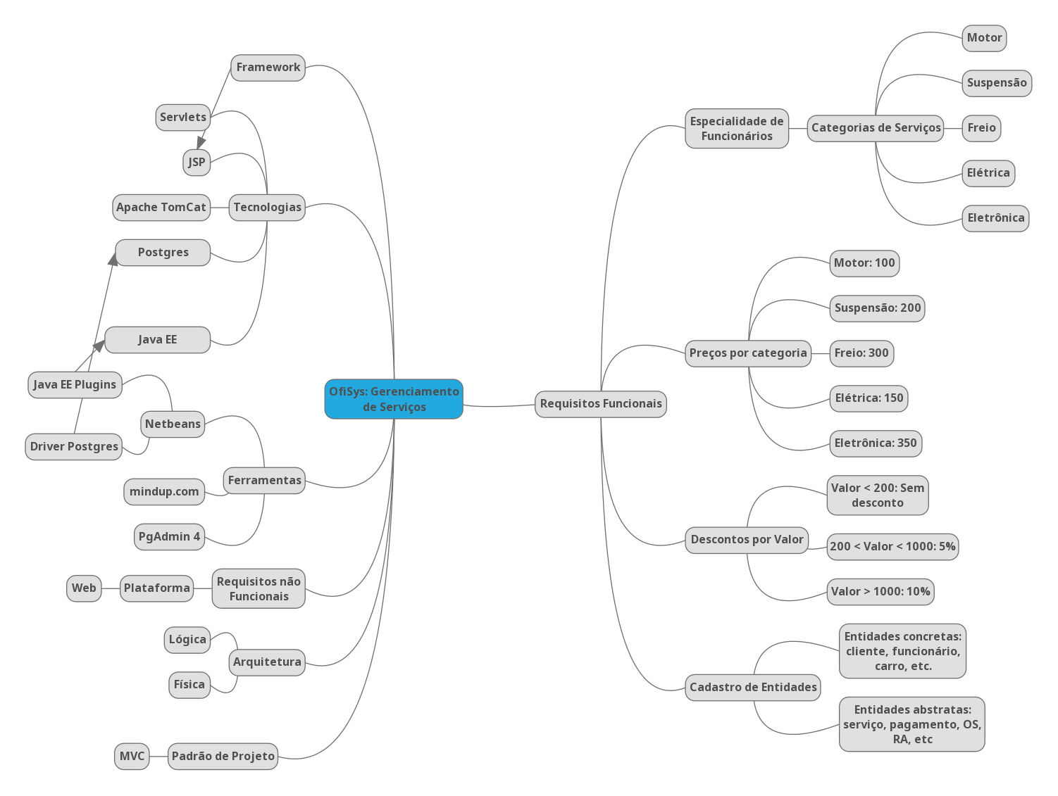

Fonte: Autoria Própria

## Mapeamento de Requisitos

Durante o processo de levantamento de dados, percebeu-se que o estabelecimento carece de uma estrutura mais organizada e padronizada. Os dados a respeito de como as tarefas na oficina são estruturadas não informam nenhuma sequência organizacional específica; e, apesar de fornecer algumas restrições na maneira como as informações são organizadas, assim como algumas políticas de cobrança e divisão de tarefas, não é possível abstrair uma maneira específica de funcionamento da oficina. A forma como o atendimento, encaminhamento e realização dos serviços não acontece de uma forma padronizada, adaptando-se à situação e necessidade do cliente.

De forma a respeitar essa filosofia e abordagem da empresa, bem como traçar um curso de ação que garanta consistência, é necessário que o projeto permita a natural fluidez de que a oficina lança mão, sem, contudo, perder a possibilidade de formalizar os processos e estruturar os dados e informações que deles derivam e com eles colaboram.

### Requisitos Funcionais

* Os serviços realizados podem ter um desconto de acordo com o valor final dos serviços e o pagamento ser parcelado em até 3 vezes também.
  + A política de descontos segue a seguinte lógica
    - De R$200,00 a R$ 1.000,00: desconto de 5%
    - Superior a R$ 1.000,00: desconto de 10%
* Os colaboradores da oficina mecânica “Chave de Rodas”, são divididos em cinco especialidades: Motor, Freio, Suspensão, Parte Elétrica e Parte Eletrônica
* O Caso de Uso em destaque seria a Ordem de Serviço, onde o cliente chega na oficina, o técnico abre uma Ordem de Serviço e começa a apontar os serviços solicitados pelo cliente, em seguida já deixa o status dessa OS como “Em Execução”
* Há preços diferenciados para cada tipo de serviço, conforme suas especialidades:
  + Motor R$ 100,00
  + Suspensão R$ 200,00
  + Freio R$ 300,00
  + Parte Elétrica R$ 150,00
  + Parte Eletrônica (i) R$ 350,00
* O sistema deverá contemplar o cadastramento dos clientes, dos carros, das ordens de serviço, dos funcionários e suas especialidades, dos preços dos serviços, das formas de pagamento, processos de abertura de ordem de serviço, alteração e fechamento da ordem de serviço.

### Requisitos Não Funcionais

O único requisito não funcional é a utilização de uma estrutura que permita a utilização do sistema como um serviço por meio da internet. O sistema deve ser desenvolvido de forma que se possa acessá-lo por meio de um navegador, que em um ambiente desktop bem como por meio de dispositivos portáteis e móveis.

## Cronograma de Execução

A execução das atividades a serem realizadas para o desenvolvimento do sistema ficaram programadas para ocorrer da seguinte forma:

Tabela 1: Cronograma de desenvolvimento

|  |  |
| --- | --- |
| Datas Previstas | Tipo de Tarefa a ser realizada |
| 15 a 21 de abril | Desenho dos casos de uso |
| 22 a 28 de abril | Desenho dos DER e Diagramas de Classe |
| 29 de abril a 05 de maio | Desenvolvimento das classes Java e JSPs |
| 06 a 09 de maio | Conclusão da Documentação do projeto |

Fonte: Autoria própria

## Ciclo de vida e Metodologia de Desenvolvimento

O ciclo de vida de desenvolvimento do projeto será o Desenvolvimento Incremental e Iterativo, uma vez que permite a sequenciação do tradicional modelo em Cascata, partindo do Levantamento e Análise de Requisitos, de forma a entender o problema; então seguindo rumo ao Desenho do Sistema e sua Implementação, as quais dentro do escopo deste trabalho acadêmico, serão feitas de forma combinada, bem como a Verificação e Manutenção posterior ao processo de desenvolvimento. Como forma de controle de versão, utilizar-se-á a plataforma GitHub para permitir acesso às diversas formas pelas quais o sistema há de passar antes de alcançar sua cristalização na forma mais estável de distribuição.

De maneira a se ajustar à pretendida arquitetura lógica a qual se pretende que o sistema assuma, optamos por utilizar a Orientação a Objeto em todas as fases do processo de desenvolvimento. Assim teremos uma Análise de Requisitos Orientada a Objetos, utilizando UML para modelagem de casos de uso e diagramas de classe, por exemplo, bem como a utilização de Programação Orientada a Objetos em Java para a execução do sistema *per se*.

## Definição da Arquitetura

### Arquitetura Lógica

A forma como a aplicação será organizada logicamente busca abstrair o processo da maneira proposta pelo padrão MVC.

Na camada inferior, ficará o banco de dados com as informações a serem gerenciadas pelo sistema. Logo acima dela, se apoiará dois conjuntos de classes Java, a saber (1) as classes responsáveis por garantir a estruturação dos dados de forma orientada a objeto (JavaBeans), e (2) um grupo de classes que faz o acesso direto aos dados no banco subjacente, chamadas de Direct Access Objects (DAO). Esse arranjo é análogo à camada de Modelo do padrão MVC.

Gerenciando as regras de negócio e mediando as interações com o usuário, estarão um grupo de classes do tipo HttpServlet, as quais recebem as requisições, tratam-nas e devolvem as respostas com os recursos ou informações solicitadas. Dessa maneira, esse grupo de classes se assemelha à camada de Controle no padrão MVC.

Finalmente, um segundo grupo de HttpServlets (gerados automaticamente por documentos do tipo JSP) se encarregam de fazer a interface de utilização gráfica para utilização do usuário final. Faz isso pela geração *on demand* de conteúdo HTML a ser renderizado do lado do cliente, por meio do browser.

A estruturação lógica do sistema pode ser verificada na figura seguinte:

Figura 2: Estrutura da Organização Lógica do Sistema

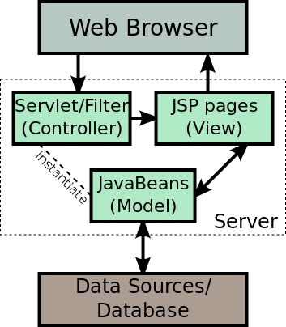

Fonte: https://en.wikipedia.org/wiki/JavaServer_Pages#/media/File:JSP_Model_2.svg

### Arquitetura Física

A arquitetura física segue o modelo Cliente-Servidor, dado que todo o funcionamento será por meio de requisições feitas por meu de um navegador web ou ferramenta análoga, às quais responderá um servidor web (o web-container Glassfish, nesse caso), devolvendo as informações e/ou recursos solicitados.

## Padrões de Projeto e Frameworks

Para o desenvolvimento do sistema como um todo, será utilizado o padrão MVC, de maneira a se obter uma boa modularidade, bem como menor acoplamento entre as diferentes partes do projeto. A proposta inicial do projeto abrange um ambiente de gerenciamento da oficina que se aloca no contexto de uma aplicação web. Todavia, há a possibilidade de, em algum momento futuro, ser necessária a expansão do sistema para algum tipo de plataforma móvel. Destarte, o padrão MVC permite que se tenha a possibilidade de utilizar as camadas de controle e modelo, havendo necessidade de implementar apenas a camada de visão dentro do contexto de um aplicativo móvel.

Devido a restrições técnicas, optou-se por não utilizar um dos frameworks comumente utilizados para o tipo de proposta do trabalho. Em vez disso, lançou-se mão da já consolidada tecnologia de Servlets Java, bem como de JavaServer Pages (JSPs), com o intuito de gerar as páginas de gerenciamento de informação do software.

## Tecnologias aplicadas

Visto que objetiva-se, neste estudo, o planejamento, esboço/prototipação e desenvolvimento (1) das estruturas de armazenamento de dados, (2) processos de negócio envolvendo a manutenção do estoque de peças para reposição e materiais utilizados nos serviços e (3) sistema informacional de gerenciamento dos dados modelados e implementados na camada de armazenamento de dados, de forma a prover escalabilidade e facilidade de acesso do sistema (já se antecipando à possibilidade de posterior ampliação da empresa em diversas filiais), optar-se-á pelo uso de uma aplicação web, a qual será hospedada em um servidor local ou *cloud based*. Destarte, poder-se-á acessar a aplicação independentemente de restrições espaciais.

Para satisfazer a exigência de levantamento e análise de requisitos, será utilizada a Unified Modeling Language – UML como ferramenta para melhor compreensão das atividades a serem realizadas pelo sistema, descrevendo e especificando os requisitos funcionais do sistema. O uso da UML proporcionará, também, refinamento gradual das especificações do sistema, caminhando na direção da implementação definitiva da solução.

Para a modelagem dos dados subjacentes ao sistema, elaborar-se-á um Diagrama Entidade Relacionamento – DER, tanto em uma visão conceitual quanto uma visão lógica, mais perto da implantação em um Sistema de Gerenciamento de Banco de Dados – SGBD, propriamente dito. Optou-se por utilizar um banco de dados seguindo o modelo Relacional, utilizando a Structured Query Language – SQL como linguagem de gerenciamento e consulta de dados.

A aplicação será desenvolvida utilizando tecnologia Java, que se comunicará com o banco de dados subjacente por meio do Java Database Connectivity – JDBC, responsável por fazer a interface entre aplicação e dados. Isso facilitará o envio de comandos SQL para o SGBD. Essa combinação de SGBD e JDBC permite realizar a comunicação entre aplicação e banco de dados de maneira fluida, leve e robusta.

A interface entre as classes/objetos Java e a apresentação das informações ao usuário será feita por meio do uso de JavaServer Pages, encapsulando muitos dos procedimentos repetitivos e passíveis de erro que consiste da geração manual e declarativa de páginas por meio de outras classes Java. Objetiva-se seguir o Padrão Model-View-Controller – MVC no desenvolvimento. Com isso, poderá ser mantida a modularidade de partes do sistema, de maneira a facilitar a manutenção e a organização das classes/objetos e outros componentes da aplicação.

De maneira a garantir concisão na descrição desse trabalho, o código fonte dos principais arquivos descritos no texto pode ser encontrado nos apêndices. Foram omitidos os métodos setters e getters que não possuíam comportamento específico diferente do de um Plain Old Java Object, apresentando somente os métodos que possuem alguma lógica interna específica ou cuja apresentação seja de relevância para a compreensão da descrição.

Além disso, diante da impossibilidade de incluir todo o código fonte no corpo deste trabalho, os arquivos resultantes do processo de desenvolvimento realizado podem ser acessados na íntegra no repositório criado pelo autor, hospedado na plataforma GitHub. O acesso é público e pode ser realizado pelos hyperlinks: <https://goo.gl/H252jv> ou <http://bit.ly/portfolio4_saint>.

Além das classes Java e dos arquivos JavaServer Pages, pode-se encontrar o arquivo em formato .sql gerador do banco de dados. Além do trecho desse mencionado arquivo que incluído no Apêndice A, responsável pela definição da estrutura de dados do banco, pode-se encontrar um script que, ao ser executado, realizará a população do banco com dados de teste, os quais foram utilizados durante o processo de desenvolvimento. Pode ser encontrada, ainda, uma pasta compactada com todo o conteúdo do projeto para ser importado no Netbeans, bem como uma pasta compactada com os diagramas UML utilizados bem como as imagens deles exportados.

## Ferramentas

Para se elaborar os diagramas em notação UML utilizar-se-á a ferramenta Astah Community Edition, que possui algumas limitações, por ser versão não paga, sem, não obstante, interferir nas metas a serem alcançadas por este trabalho.

Como base para a modelagem e gerenciamento de dados, utilizar-se-á a ferramenta BrModelo para fazer a modelagem da estrutura de dados nos diagramas Entidade Relacionamento – DER lógico e conceitual.

O SGBD utilizado será o PostgreSQL, juntamente com o programa PgAdmin, para gerenciamento do banco em alto nível.

De forma a otimizar o processo de desenvolvimento, o Ambiente Integrado de Desenvolvimento (IDE) utilizado será o Netbeans, integrando-o com o WebContainer Glassfish, em sua versão 8.

E finalmente, como forma de controle de versão, optamos por utilizar a plataforma GitHub, uma vez que permite a sincronização por meio de git, bem como upload de arquivos diretamente por meio de um Browser, dadas as restrições quando da elaboração do projeto e desenvolvimento do sistema.

# MODELANDO O NEGÓCIO

## Diagramas Entidade RELACIONAMENTO – DER

Outro passo importante para definição de todos os aspectos do sistema é a determinação de como os dados a serem utilizados pelo sistema serão estruturados. Isso impactará em todos os outros aspectos do desenvolvimento e implementação, visto que todo o desenvolvimento das outras partes do sistema precisa se conformar com o formato em que os dados, na camada mais baixa do sistema, estão organizados.

Tão importante é esse processo que, embora somente agora esteja sendo abordado diretamente, teve precedência sobre algumas das etapas já tratadas nesse trabalho. Por exemplo, a estrutura das classes, representadas no Diagrama de Classes, foi determinada pela maneira que os dados foram modelados e estruturados.

Por meio da ferramenta BrModelo, foi feita a representação da estrutura que os dados do sistema devem assumir. Elaborou-se um Diagrama Entidade Relacionamento (DER) para se ter uma representação de alto nível da estrutura assumida pelos dados, sendo um modelo conceitual do banco de dados relacional a ser implementado. Por meio desse modelo criado, foi possível elaborar um modelo lógico, representando a forma com que os dados serão representados na camada mais baixa do sistema, mais especificamente no SGBD.

### Modelo Conceitual

Por meio das especificações fornecidas pelos requisitos chegou-se a uma possível representação dos dados, elencando os atributos que permitiriam dar suporte a ações que garantam a implementação das regras de negócio da empresa. Definiu-se quais os dados adicionais que precisariam ser incluídos na representação, além dos listados nos requisitos funcionais, e que tipo de relacionamento cada entidade participante no sistema teria com as demais. Chegou-se ao seguinte Diagrama:

Figura 3: DER - Modelo Conceitual

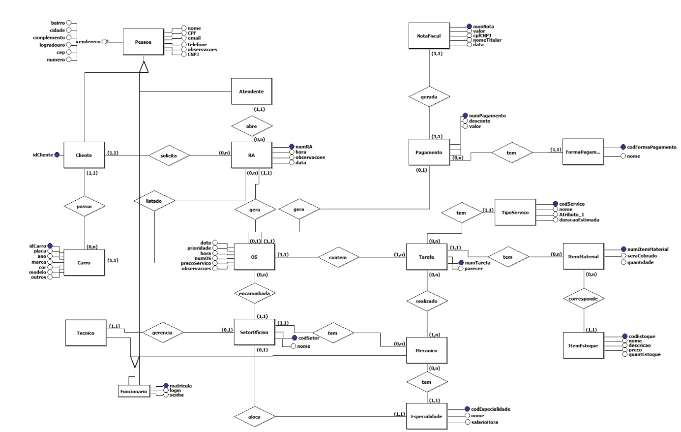

Fonte: Autoria Própria

### Modelo Lógico

A partir do modelo conceitual elaborado, apresentado anteriormente, foi possível ter uma ideia de, em um banco de dados relacional, quais relações precisariam ser definidas para efetivar a implementação do que foi modelado. Além disso, com base nos atributos elencados no modelo conceitual, definiu-se os atributos de identificação de cada relação (Chaves Primárias) bem como os atributos identificadores de relacionamento entre as entidades (Chaves Estrangeiras).

Segue o modelo lógico elaborado seguindo as determinações do modelo conceitual:

Figura 4: DER Modelo Lógico

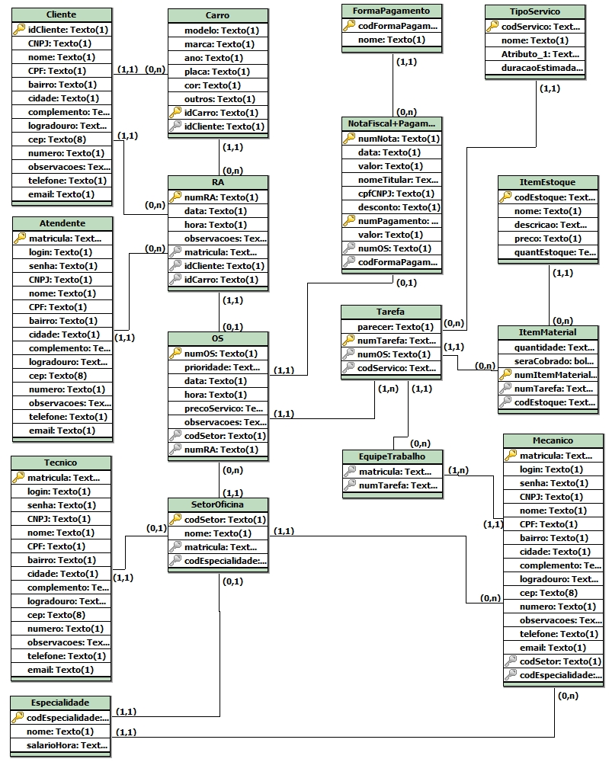

Fonte: Autoria Própria

## Gerando o Banco de Dados

Havendo sido estabelecido o modelo lógico, prosseguiu-se para a criação efetivado banco de dados a ser utilizado pela aplicação web. Para tal, utilizou-se do PostgreSQL versão 9.6.1, sendo que, para facilitar a inspeção das estruturas criadas, utilizou-se também o PgAdmin III, o qual permite a visualização dos dados de forma tabular, bem como facilita algumas tarefas de ordem prática.

Foi criado um banco de dados e adicionadas as relações em conformidade com o que ficou definido nos modelos conceitual e lógico do DER. Com o intuito de facilitar a geração de dados e minimizar quaisquer erros de consistência, bem como violações de *constraints*, optou-se por utilizar sequências para geração de chaves primárias das tuplas em cada relação.

Confira-se no Apêndice A o código com os comandos SQL utilizados para gerar o banco de dados com os detalhes descritos.

## Diagramas de Casos de Uso

De maneira a melhor compreender os detalhes de como o sistema deve funcionar, elaborou-se uma série de diagramas de Caso de Uso, seguindo o padrão UML, utilizando a ferramenta Astah Community Edition. O foco principal do sistema são as ações que atuam sobre as seguintes entidades (as quais foram também representadas em DER, mais adiante apresentado): (1) Atendente, (2) Carro, (3) Cliente, (4) Especialidade, (5) Forma de Pagamento, (6) Item de Estoque, (7) Itens de Material Utilizado, (8), Mecânico, (9) Ordem de Serviço, (10) Pagamento, (11) Registro de Atendimento, (12) Setor da Oficina, (13) Técnico, e (14) Tipo de Serviço.

Cada uma das entidades, bem como outras que se constituem em itens componentes do todo, devem, nas especificações de um sistema completo, ter operações a serem executadas pelo sistema que permitam a inclusão, alteração, consulta e exclusão (*Create*, *Read*, *Update* e *Exclude* – CRUD). Todavia, dentro do escopo determinado para a execução desse trabalho, exigiu-se apenas operações sobre o cadastro de cliente, cadastro de produto e o controle de serviços do sistema. Destarte, apresenta-se os Casos de Uso dos controles de cada uma das entidades apontadas.

Figura 5: Diagrama de Casos de Uso do Controle de Clientes

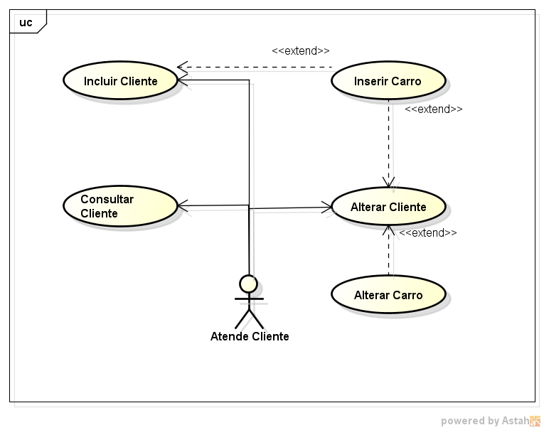

Fonte: Autoria Própria

Figura 6: Diagrama de Casos de Uso do Controle de Carros

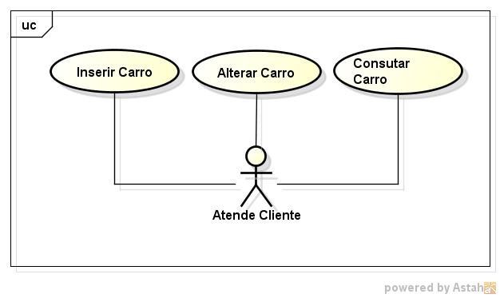

Fonte: Autoria Própria

Figura 7: Diagrama de Casos de Uso do Controle de Registros de Atendimento

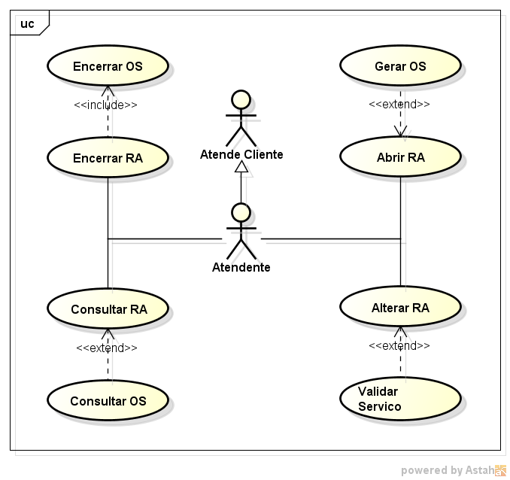

Fonte: Autoria Própria

Figura 8: Diagrama de Casos de Uso do Controle de Ordens de Serviço

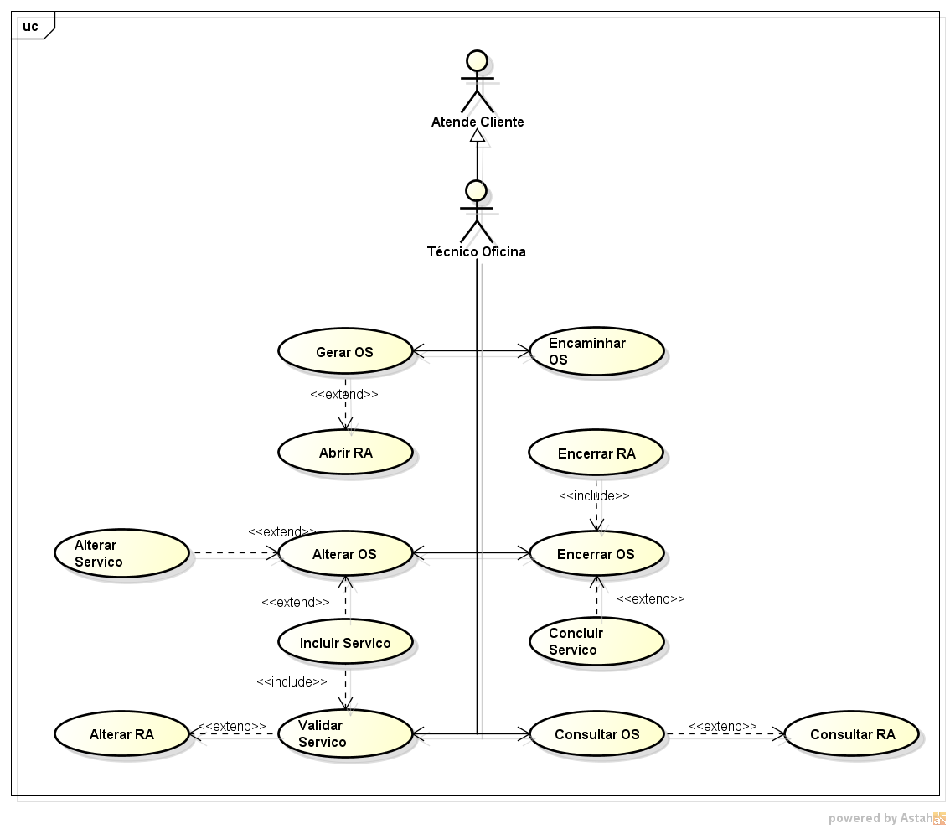

Fonte: Autoria Própria

Figura 9: Diagrama de Casos de Uso do Controle de Serviços a Realizar

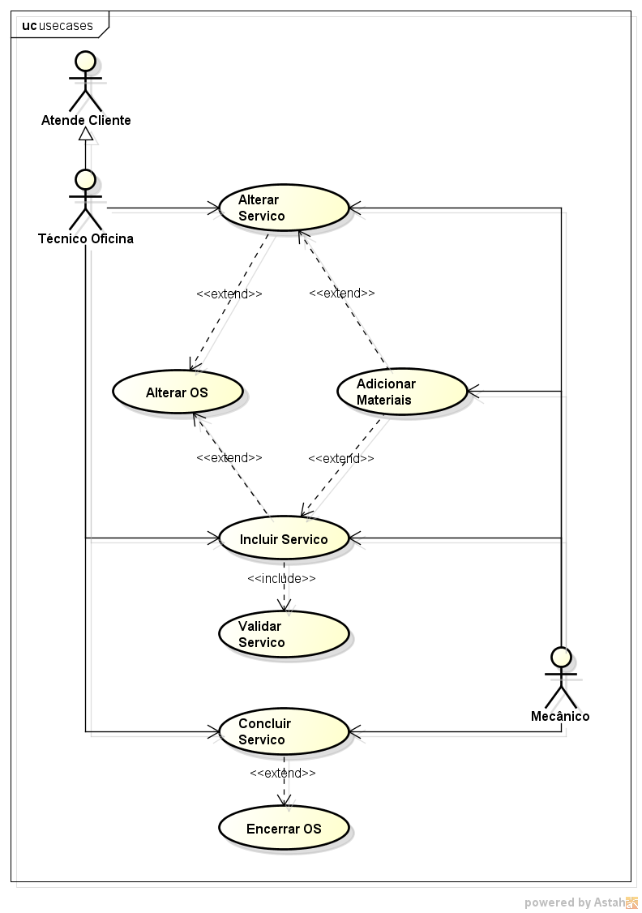

Fonte: Autoria Própria

Figura 10: Diagrama de Casos de Uso do Sistema

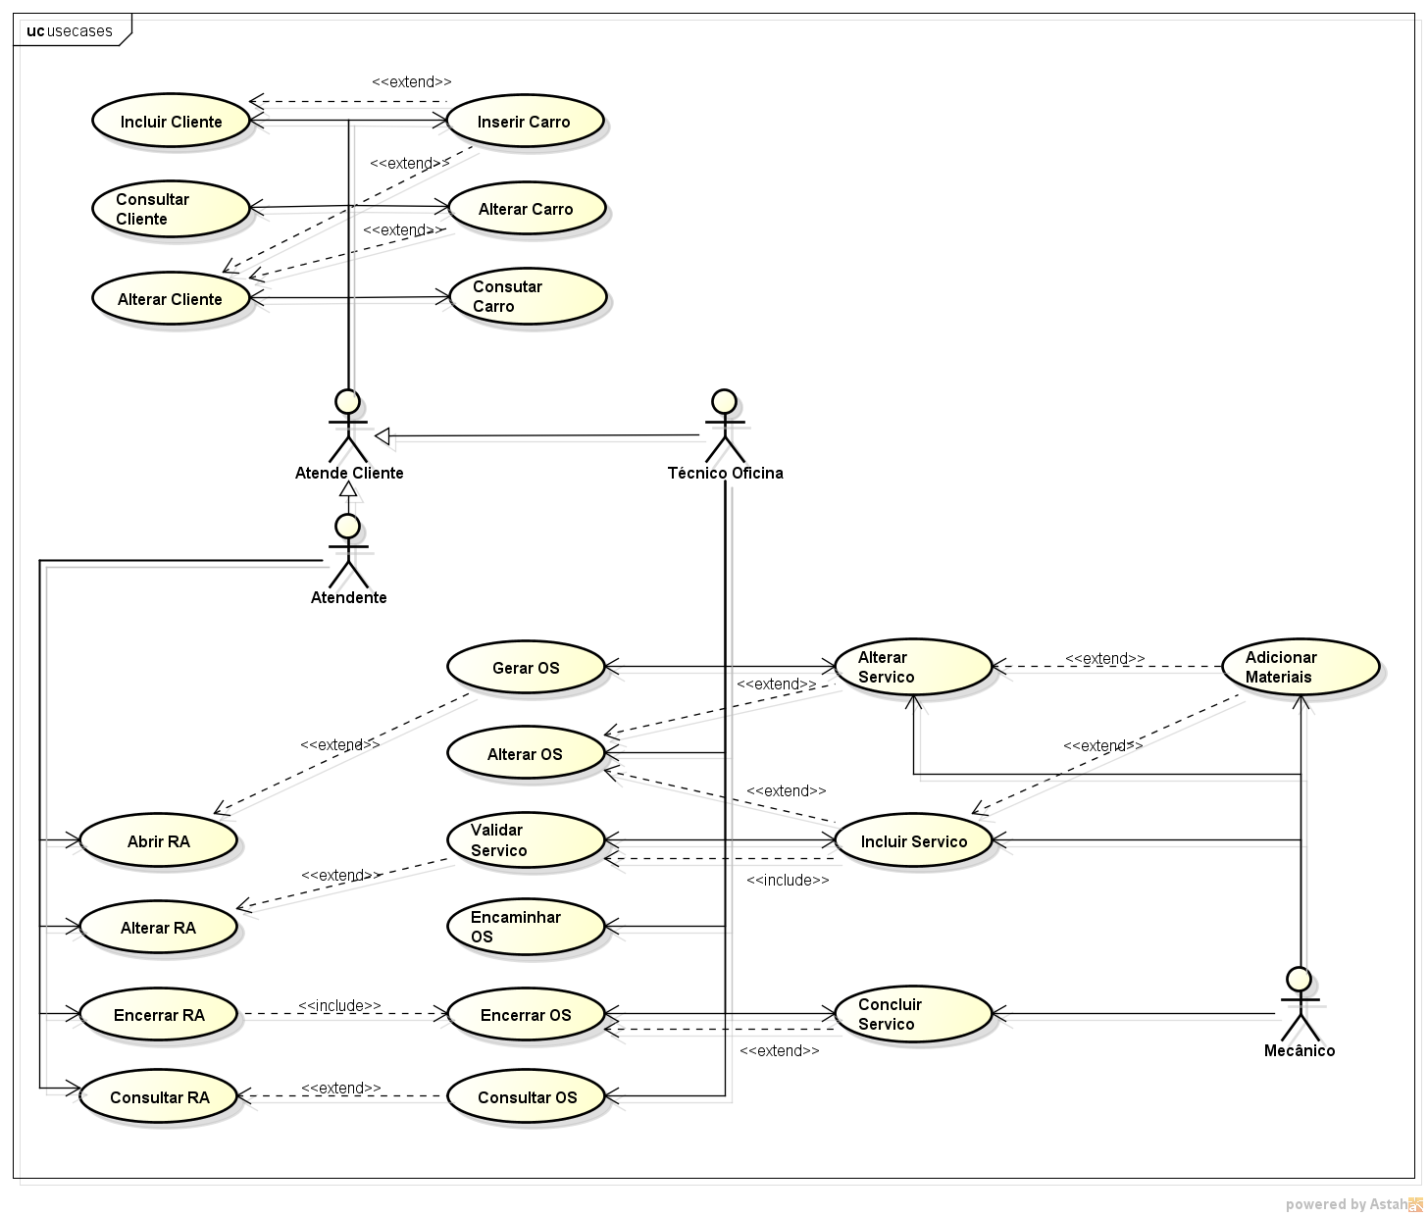

Fonte: Autoria Própria

## Diagrama de Classes

Havendo sido definidos e especificados, por meio dos Diagramas de Casos de Uso, os processos a serem realizados pelo sistema prosseguiu-se com a elaboração do conceitual de como se daria a implementação per se do sistema, idealizando-se quais as classes que se poderia utilizar para modelar os objetos, mensagens e interações componentes do sistema. Com esse intuito, elaborou-se o Diagrama de Classes, tendo em mente as funcionalidades elencadas no Levantamento de Requisitos, bem como as especificações resultantes dos Diagramas de Caso de Uso anteriormente elaborados. De igual importância para a definição de quais classes se utilizaria, bem como quais seriam as relações entre elas, foi a modelagem da estrutura de dados subjacente ao sistema.

Figura 11: Diagrama de Classes Usadas para Modelar os Dados

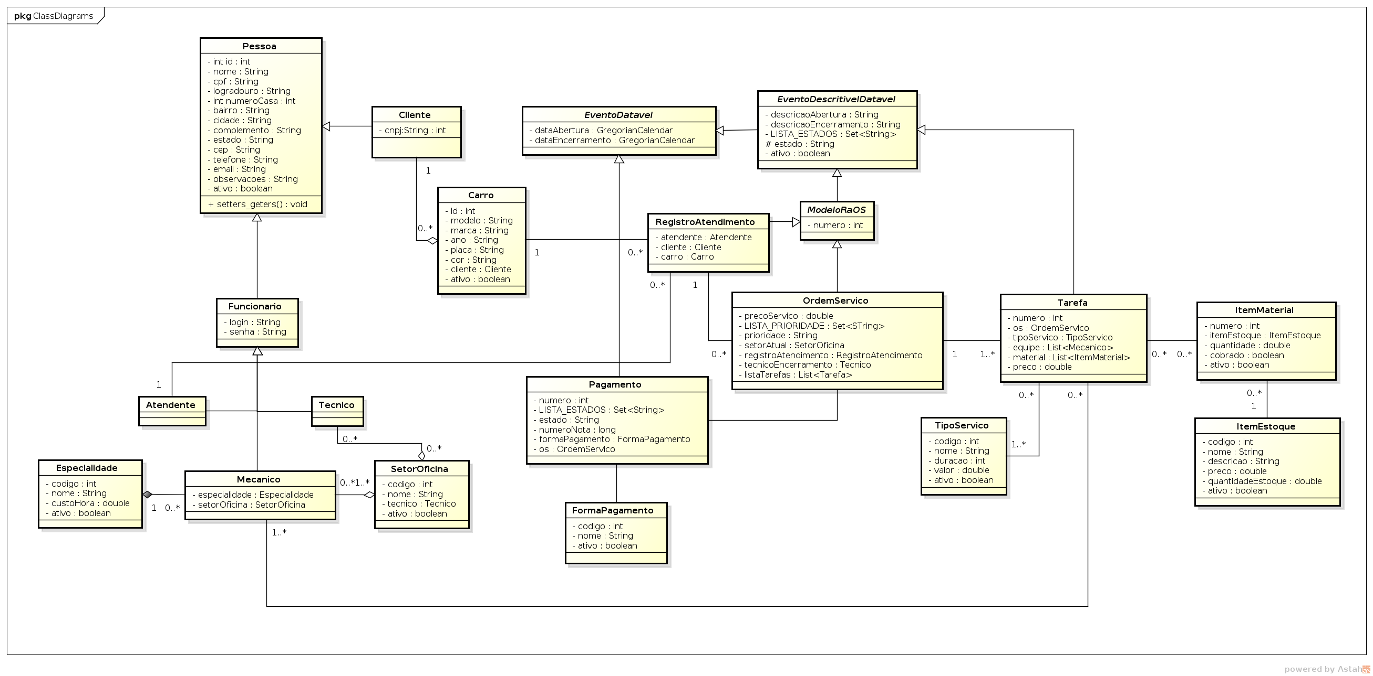

Fonte: Autoria Própria

Figura 12: Diagrama de Classes DAO e de Interação com Usuário

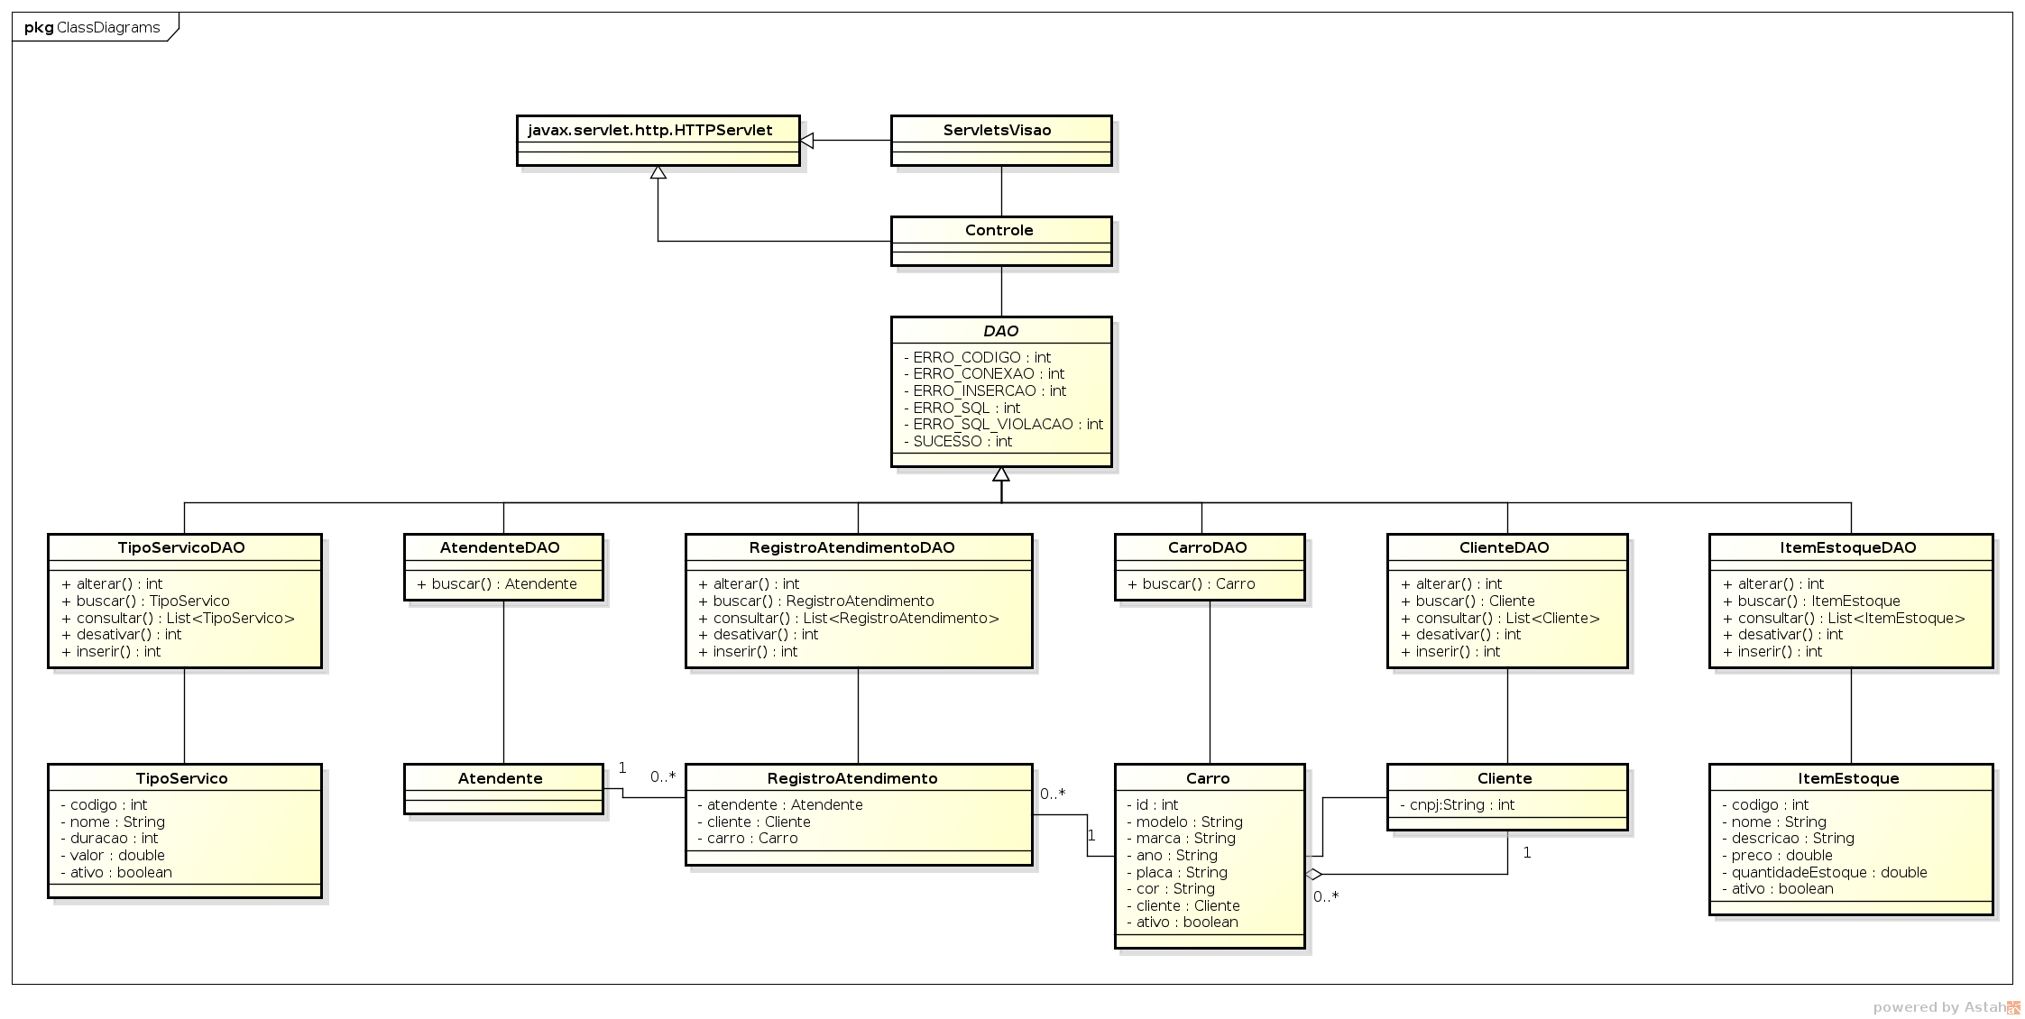

Fonte: Autoria Própria

Note-se que as classes representadas no diagrama contemplam as classes necessárias à modelagem dos dados no sistema, bem como as classes que servirão de interface para gravação e recuperação de informações junto ao banco de dados, responsável fará a persistência dos dados. Além dessas classes, o sistema conta com dois conjuntos de Servlets Java.

O primeiro dos conjuntos contém Servlets que atuam como controladores, do padrão MVC, de forma a mediar o acesso ao banco de dados e a apresentação. Há um *Servlet* de Controle para cada uma das Classes de modelagem, o qual recebe os dados do usuário, faz o seu tratamento e, por meio da interface de acesso aos dados, os envia para a persistência.

Quanto ao segundo grupo de Servlets, trata-se, na verdade de um conjunto de páginas do tipo JavaServer Pages que, em tempo de execução, são convertidas em classes Servlets Java as quais são compiladas. Esses Servlets atuam como geradores dinâmicos de páginas HTML, encarregando-se de enviá-las ao Browser para interação com o usuário.

O fluxo de informação é orientado pelos Servlets de Controle, recebendo inputs do usuário, via requisições HTTP e gerando conteúdo por interação com o banco de dados subjacente, direcionando a resposta HTTP para as JSPs gerarem o conteúdo final a ser exibido ao usuário no Browser.

# CRIANDO A APLICAÇÃO WEB

Havendo sido preparada toda a camada inferior da aplicação, prosseguiu-se com o desenvolvimento da aplicação em si. Foram escritas os JavaBeans para modelagem dos dados a serem recuperados do banco de dados, bem como as classes de Acesso Direto aos Dados (DAO Classes) para cada classe de modelagem. Algumas outras classes auxiliares foram construídas para simplificar determinadas tarefas e deixar cada classe responsável apenas pelas tarefas específicas de sua natureza.

Concluída a camada de Modelo, foram escritos os Servlets de Controle de cada conjunto de operações requerido pelas especificações e requisitos. Optou-se, nesse ponto do desenvolvimento, para se conformar apenas com as exigências expressas no documento que explica as tarefas motivadoras desse trabalho. Mais especificamente, incluiu-se nas classes de controle atributos constantes com nome de usuário, senha e endereço do banco de dados, de maneira que não se precisasse construir uma interface para execução de login, liberando tempo e recursos para enfocar nas tarefas especificadas.

Foram executados testes utilizando um simples programa de linha de comando, de forma a garantir o bom funcionamento das partes elaboradas até então. Diante dos resultados positivos dos testes, e havendo sido encerrado o desenvolvimento da camada de controle, deu-se início ao desenvolvimento da camada de visão.

Para a geração da interface gráfica de usuário (GUI), optou-se por utilizar JavaServer Pages – JSP – que, embora sejam mais trabalhosas que os frameworks oferecidos hodiernamente, permitiram uma maior compreensão dos detalhes nos procedimentos ocorrentes em segundo plano. Uma solução utilizando frameworks, pela própria transparência oferecida por estes, não permitiria a percepção exata do fluxo de interações entre os diversos elementos. Assim, o desenvolvimento certamente ficou mais custoso, porém o processo foi mais eficiente no sentido de permitir maior compreensão do processo de comunicação da GUI com as classes de controle.

Não se apresentará, de maneira a garantir a brevidade do trabalho, toda a coleção código nos arquivos JSP. Em vez disso, apresentar-se-á em detalhes apenas as interfaces implementadas como solução para dois Casos de Uso específicos, a saber: a inserção de Clientes, a inserção de Tipos de Serviço e a inserção de Registros de Atendimento.

## Gerenciamento de Clientes

De maneira a viabilizar o gerenciamento de informação sobre clientes da Oficina Chave de Rodas, foi criada a classe Cliente (ver Apêndice B), com o fim de facilitar o encapsulamento e manipulação dos valores que representam cada cliente. Trata-se de uma classe simples, com seus atributos e seus setters/getters, nada mais.

Em conjunto com ela, utilizamos uma classe para implementar o acesso ao banco de dados e dar conta das transações, chamando-a de ClienteDAO (ver Apêndice C) e uma classe ControleCliente (ver Apêndice D), que herda de javax.servlet.http.HttpServlet. Juntas, essas classes realizam o acesso ao banco de dados para recuperar informações e prepará-las para visualização na camada de visão, assim como recebem dados da GUI, tratam-nos e realizam a persistência no banco de dados.

Para as camadas de visão, utilizamos quatro JSPs principais (inserirCliente.jsp, listarClientes.jsp, detalharCliente.jsp e alterarCliente.jsp) e uma JSP alternativa chamada (buscarCliente.jsp). O código fonte de inserirCliente.jsp e listarClientes.jsp consta do Apêndice E.

Figura 13: Tela de Inserir Cliente

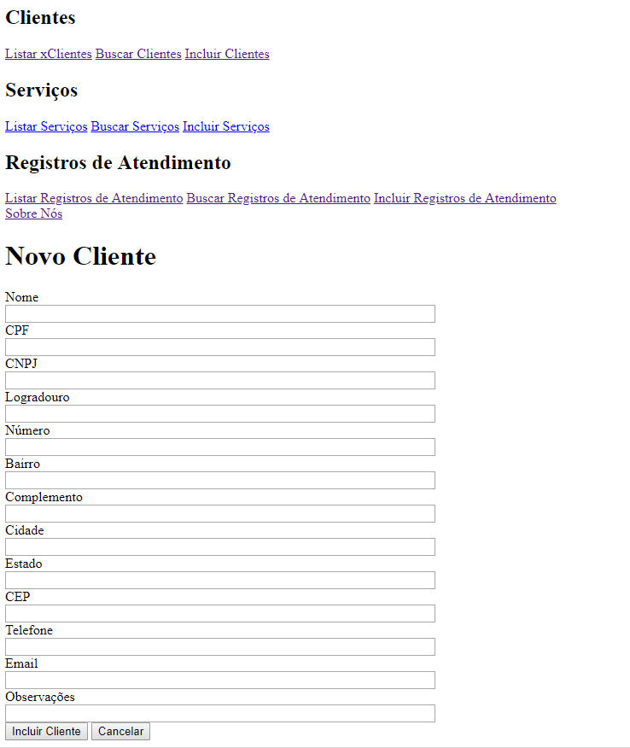

Fonte: Autoria Própria

Figura 14: Tela de Listar Cliente

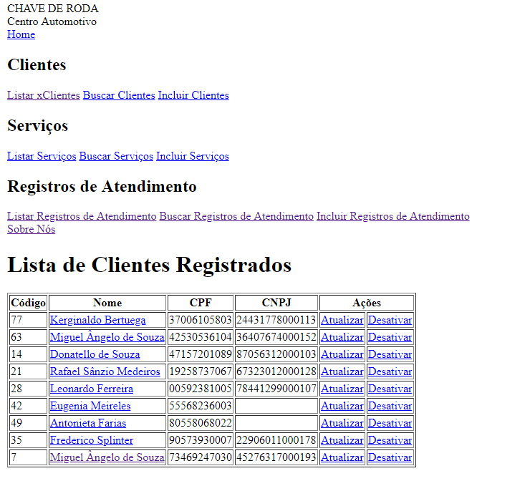

Fonte: Autoria Própria

Figura 15: Tela de Detalhar Cliente

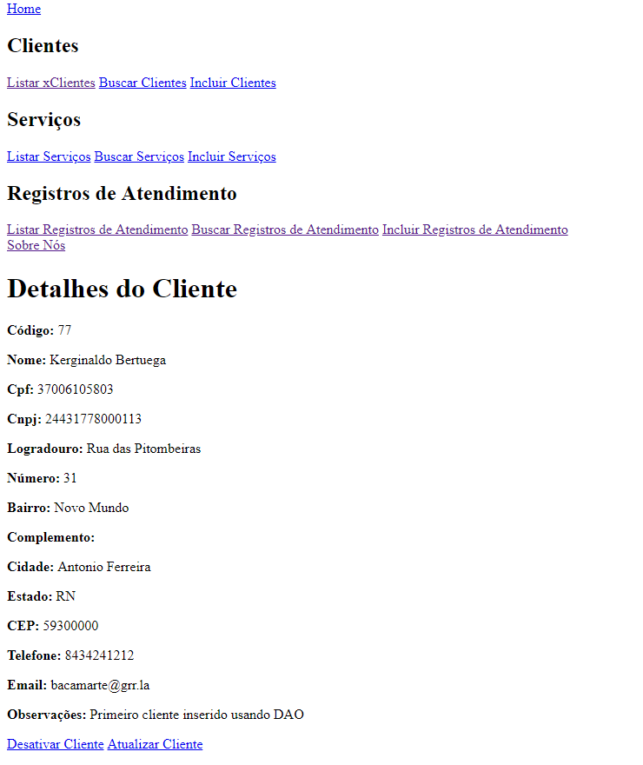

Fonte: Autoria Própria

Figura 16: Tela de Alterar Cliente

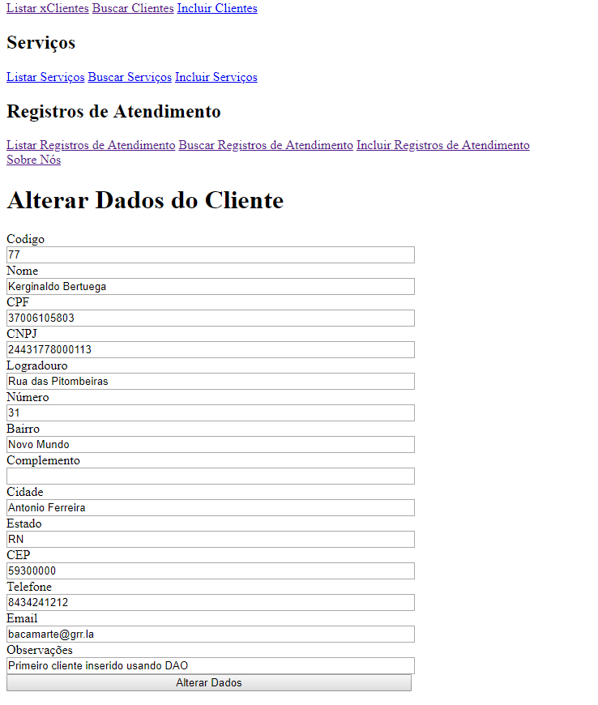

Fonte: Autoria Própria

Figura 17: Tela de Buscar Cliente

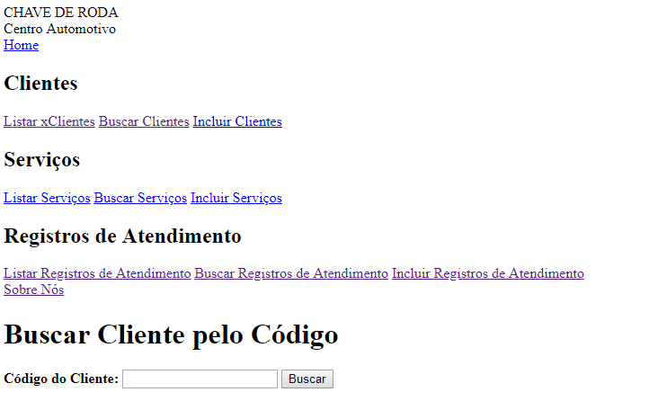

Fonte: Autoria Própria

Por meio de inserirCliente.jsp, o usuário pode informar e pré-validar dados a serem usados para geração de um novo cliente a ser inserido no banco de dados. Enquanto que listarClientes.jsp mostra uma lista dos clientes cadastrados com as opções de excluir (diretamente implementada na lista, sem qualquer outra interface intermediária), alterar (direcionando para alterarCliente.jsp) e detalhar, que abre uma tela contendo os detalhes do cliente (detalharCliente.jsp). A página buscarCliente.jsp pede um código de cliente e, encontrado o cliente no banco de dados, redireciona para a página detalharCliente.jsp com os dados do cliente buscado, tendo esta, também, as opções de alterar e excluir.

## Gerenciamento de Serviços e Registros de Atendimento

A maneira de gerenciar os serviços oferecidos pela oficina segue o mesmo padrão utilizado para o gerenciamento de clientes: (1) uma classe TipoServico para encapsular os dados relativos aos serviços, apresentada no Apêndice F, (2) uma classe Java para promover o acesso direto aos dados – ver TipoServicoDAO no Apêndice G – e (3) uma segunda herdada de javax.servlet.http.HttpServlet para atuar no controle de requisições de usuários e suas respostas – ver ControleTipoServiço no Apêndice H. O mesmo se deu com os meios de acesso aos dados e controle de requisições e respostas relativos aos Registros de Atendimento, especificamente por meio das classes RegistroAtendimentoDAO e ControleRegistroAtendimento (Apêndices I, J e K).

Assim como com a interface de manipulação dos dados de clientes, os Registros de Atendimento e os Tipos de Serviços são gerenciados por páginas JSP responsáveis por listar todos os registros (listarRegistroAtendimento.jsp e listarTipoServico.jsp), buscar por um registro específico (buscarRegistroAtendimento.jsp e buscarTipoServico.jsp), detalhar um registro em particular (detalharRegistroAtendimento.jsp e detalharTipoServico.jsp), bem como por inserir (inserirRegistroAtendimento.jsp e inserirTipoServico.jsp) e alterar (alterarRegistroAtendimento.jsp e alterarTipoServico.jsp) um dado registro.

Figura 18: Tela de Gerar Registro de Atendimento

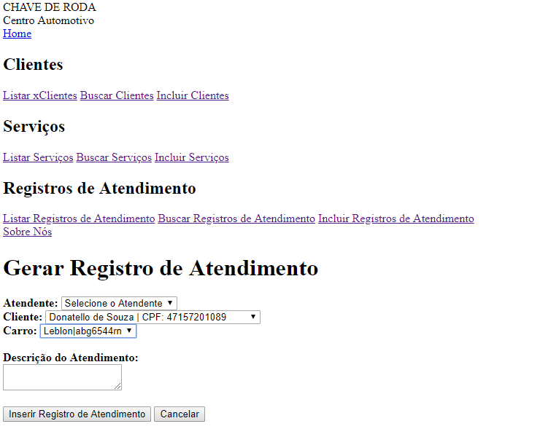

Fonte: Autoria Própria

Figura 19: Tela de Listar Registros de Atendimento

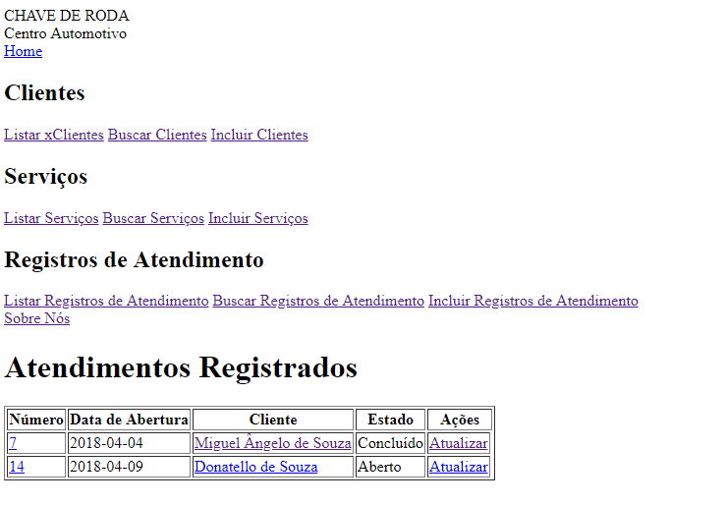

Fonte: Autoria Própria

Figura 20: Tela de Alterar Tipo de Serviço

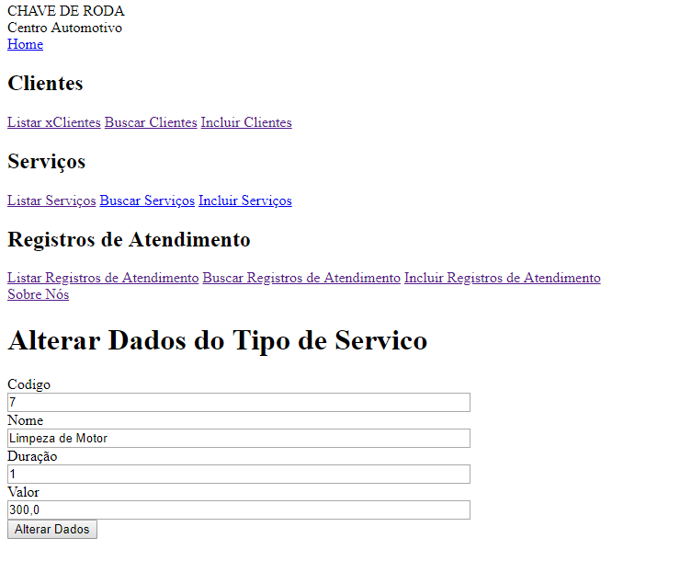

Fonte: Autoria Própria

Figura 21: Tela de Buscar Tipo de Serviço

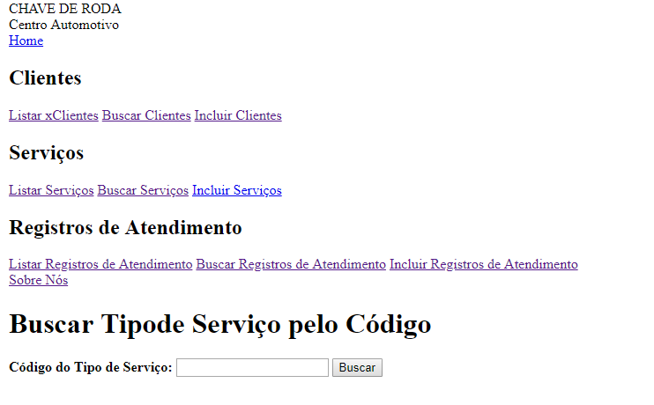

Fonte: Autoria Própria

Figura 22: Tela de Detalhar Tipo de Serviço

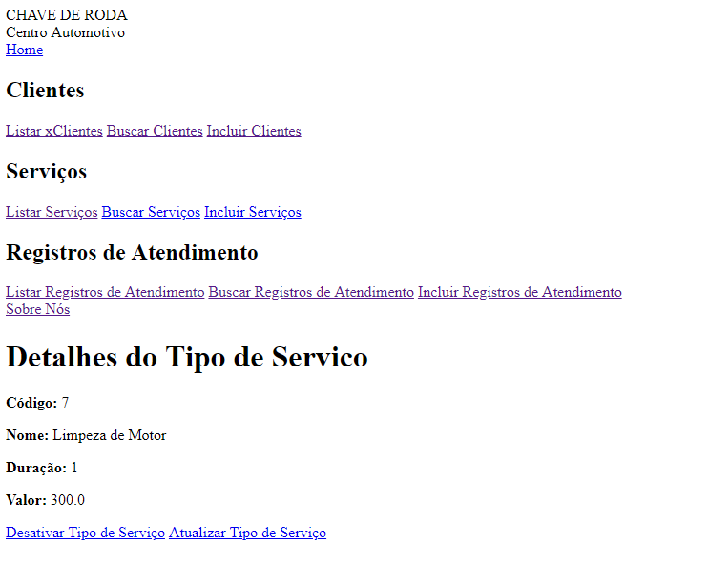

Fonte: Autoria Própria

Figura 23: Tela de Inserir Tipo de Serviço

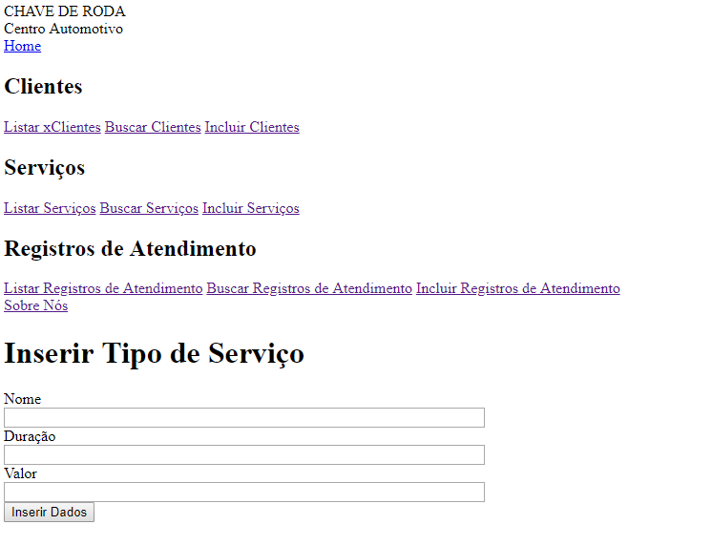

Fonte: Autoria Própria

Figura 24: Tela de Listar Tipo de Serviço

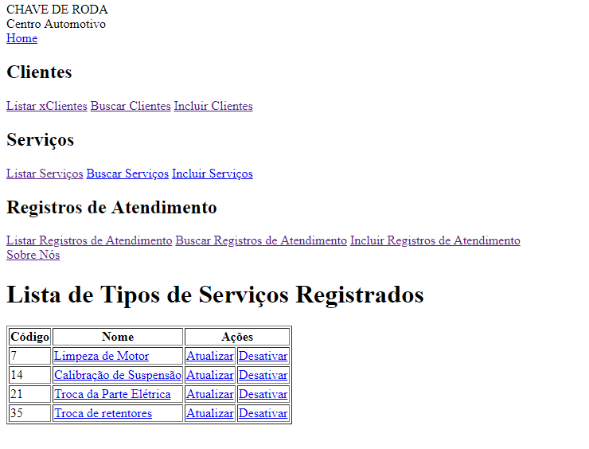

Fonte: Autoria Própria

# BOAS PRÁTICAS DE GERENCIAMENTO DE PROJETOS

De maneira a se poder gerenciar bem o transcorrer de um projeto de desenvolvimento de software, a organização e formalização dos procedimentos é essencial. Levando em consideração a complexidade de um processo de desenvolvimento de software, há algumas áreas específicas que se tornam prementes de um gerenciamento e controle preciso e eficaz. Dentre todo esse elenco de áreas críticas, são muito expressivos os campos de (1) definição do domínio do problema e detalhamento da proposta de solução a se desenvolver, garantindo uma descrição expressa dos passos, fases e subfases a comporem todo o processo de desenvolvimento; (2) planejamento de recursos relativos ao prazo que se tem para realizar todas as atividades do processo de desenvolvimento, de forma a permitir que seja efetivado de forma eficiente e não consumidora de tempo em demasia; e, finalmente, (3) determinação de abordagens de avaliação do produto em desenvolvimento, incluindo as características a serem aferidas, as formas pelas quais esse mensuramento será realizado, bem como dos recursos necessários a sua implementação.

Partindo disso, podemos perceber a importância de um plano de desenvolvimento de software com o fim de dar conta desses aspectos, especialmente com relação a esses campos de gerenciamento de escopo, gerenciamento de tempo e gerenciamento de qualidade. Destarte, esboçar-se-á uma abordagem em resposta a essa necessidade de se planejar o desenvolvimento do projeto em foco nesse trabalho, a saber, o sistema de gerenciamento de informações da Oficina Chave de Rodas – OfiSys.

Ao se pretender responder a uma demanda por uma solução, é necessário se compreender tanto a natureza do problema em si, como também fazer um planejamento de cada uma das etapas de desenvolvimento da dita solução. É necessário definir o escopo do projeto, bem como delinear todas as partes constituintes de cada uma de suas etapas.

## Gerenciamento de Escopo

Ao tratar de escopo, trata-se de abranger um conjunto de artefatos de entrega ou características desejadas em um projeto, os quais são derivados dos requisitos de um projeto específico. Refere-se ao trabalho a ser realizado de forma a se entregar um produto, serviço ou resultar em características e/ou funções que satisfaçam aos requisitos de um projeto.

Pode-se apontar três processos de Gerenciamento de Escopo em um projeto: (a) planejamento, que faz uma tentativa de compreender e definir o trabalho que necessita ser realizado; (b) controle e monitoramento, os quais enfocam em documentar, supervisionar e dar conta da aprovação ou não de alterações no projeto; e (c) encerramento, sendo o processo final, que inclui uma auditoria dos produtos do projeto, bem como uma verificação dos resultados em contraste com o plano original.

Definir as necessidades do projeto é o primeiro passo rumo ao estabelecimento de um cronograma do projeto, à alocação de recursos e estabelecimento das metas do projeto. Somente ao definir essas etapas será possível compreender as tarefas a serem realizadas. Nisso consiste a própria definição do escopo do projeto. Com isso, as equipes podem ser designadas a tarefas específicas e se possibilita o direcionamento de que se precisa para a entrega de um projeto dentro do prazo e orçamento estabelecidos.

Uma das ferramentas a se utilizar para se alcançar essa compreensão é o Estrutura Analítica de Projetos (EAP), do Inglês, Work Breakdown Structure (WBS). Em sua essência, trata-se de é um processo de subdivisão das entregas e do trabalho do projeto em componentes menores e mais facilmente gerenciáveis. Garante que se tenha uma visão geral e concisa de toda a proposta do projeto, bem como permite que se tenha uma granularidade de cada uma das partes que constituem as fases mais gerais.

Assim, dentro do contexto em que está a Oficina Chave de Rodas, uma possível forma para um Diagrama de EAP seria da seguinte forma:

* **Documentação Inicial**
  + Elicitação de Requisitos
  + Análise de Requisitos
  + Validação de Requisitos
* **Definição das funções**
  + Estipular as funções dos membros da equipe
  + Definir tarefas para cada função.
  + Averiguar satisfação da equipe.
* **Definição das ferramentas**
  + Escolher qual servidor de hospedagem será utilizado
  + Definir a linguagem de programação que será utilizada
  + Definir o banco de Dados
* **Desenvolvimento**
  + Desenvolvimento de diagramas
  + Implementação do código
  + Teste do software
  + Encerramento do projeto
  + Carregamento do software para a web
  + Treinamento dos funcionários que utilizarão o software

## Gerenciamento de Tempo

Controle de tempo no projeto é a disciplina de gerenciamento que visa o controle da quantidade de tempo que leva a efetuação das tarefas componentes do trabalho no projeto. O guia PMBOK (A Guide to the Project Management Body of Knowledge) define uma forma particular do processo de gerenciamento de Tempo no Projeto. O guia aponta alguns processos chave para o se alcançar sucesso no gerenciamento de tempo, os quais serão esboçados em seguida.

Determinadas atividades de gerenciamento de cronograma buscam estabelecer todas as políticas, procedimentos e documentação necessários para o gerenciamento dos prazos do plano em si, bem como do desenvolvimento corrente, da sua execução e controle de prazos. Esse grupo de atividades resulta em um plano de gerenciamento de prazos.

O processo de definição e atividades identifica e documenta o que precisa ser realizado de forma a produzir os artefatos de entrega, ou seja, determina as tarefas do projeto. Trata-se de um processo crítico, visto que traça a linha guia do que se espera que aconteça para que o projeto seja funcional e eficaz, resultando numa lista definida de tarefas atômicas.

Por meio dessa lista de tarefas individuais, pode-se logo, definir uma priorização do que é mais premente e urgente de ser realizado. Somente após se ter uma clara ideia de tudo o que se necessita fazer é que se pode determinar as prioridades do projeto, em termos de tarefas. Essa categorização das tarefas em termos de prioridade colabora profundamente para que se possa fazer uso eficiente de recursos do projeto, bem como viabiliza sua entrega sua entrega tão logo seja possível. Nesse contexto, uma lista de dependências entre as atividades, como potenciais datas de início e fim das tarefas são formas eficazes de otimização.

Ademais, para garantir a otimização das ações que colaboram para a realização do projeto, é necessário se chegar a uma estimativa de recursos e tempo que se demandarão. É essencial ter um conhecimento preciso de quais recursos humanos, de equipamento e suprimentos serão utilizados para que cada tarefa se concretize, bem como as quantidades e outras informações relacionadas a cada uma delas. Igualmente importante é a compreensão de quanto tempo cada tarefa levará para ser concluída, dadas as suas necessidades e o contexto em que será executada.

Por meio de todos esses processos mencionados se pode chegar a um cronograma de desenvolvimento, o que pode se demonstrar em um dos mais intrincados processos, conforme afirma o Guia PMBOK. O cronograma é um documento crítico para o gerenciamento do desempenho do projeto, de maneira que sua atualização e monitoramento são as ações que permitirão que se mantenha um controle to timing do projeto. Tanto a elaboração quanto a manutenção do cronograma são tarefas penosas e massivas, porém, garantem que se possa contar com uma ferramenta confiável de controle e avaliação da execução das atividades do projeto.

Uma das ferramentas para se gerar esse cronograma, bem como mantê-lo e adaptá-lo, é o diagrama de Grantt. Trata-se de um gráfico que representa o avanço de diversas atividades de um projeto em função do tempo. Os intervalos de tempo representando o início e fim de cada tarefa ou uma de suas subdivisões são codificados como barras sobre o eixo horizontal do gráfico. Sua representação permite que se visualize as tarefas, seus responsáveis e duração de tempo, bem como inferir o estado atual planejado de cada tarefa, o que permite uma análise de desempenho em termos de concretização da tarefa, bem como de engajamento individual de cada responsável por uma tarefa específica.

No contexto do desenvolvimento do OfiSys, para a Oficina Chave de Rodas, levando em consideração o EAP apresentado anteriormente, uma possível representação do Diagrama de Grantt seria a seguinte:

Figura 25: Diagrama de Grantt

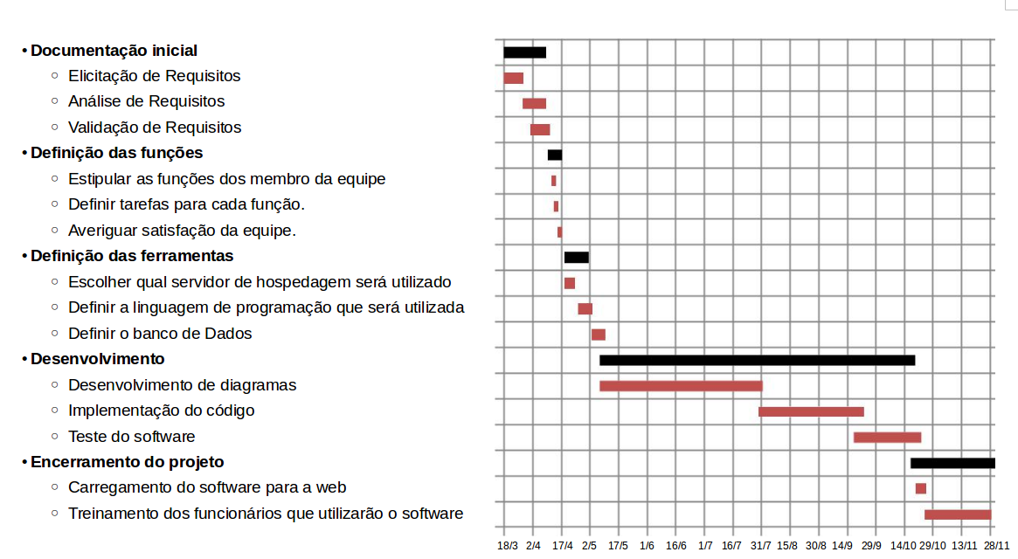

Fonte: Adaptado de http://www.joinville.udesc.br/portal/professores/claudinei/materiais/Exemplo_de_Plano_de_Software.docx

## Gerenciamento de Qualidade

O gerenciamento de qualidade de um projeto contempla todos os processos necessários para determinar e se alcançar qualidade em um projeto. Sua função é permitir que o projeto tenha uma ideia precisa de quais são os parâmetros de qualidade a serem utilizados na sua execução, bem como garantir que essas exigências sejam satisfeitas.

Na execução do ciclo de vida do trabalho, o planejamento, a execução e o gerenciamento de projeto é uma parte integral do fluxo de trabalho. Dessa maneira, a área de conhecimento de gerenciamento de qualidade de projeto inclui os processos organizacionais que determinam políticas de qualidade, objetivos e responsabilidades.

O guia PMBOK identifica três processos para o gerenciamento de qualidade, a saber: (1) o planejamento da qualidade, (2) a garantia de qualidade e (3) o controle de qualidade. Suas definições e aplicações podem ser postas da seguinte maneira:

### Planejamento de qualidade

O planejamento de qualidade envolve a identificação dos requisitos de qualidade tanto para o projeto quanto para o produto, bem como a documentação de como se pode verificar a conformidade do projeto com os desses requisitos. Neste processo se determina uma definição clara das metas do projeto, de quais itens de entrega ele deve produzir, bem como se traçar estratégias para alcançar esse fim. Esses pontos incluem uma avaliação de riscos ao sucesso do projeto, estabelecimento de padrões e de métodos para se obter, controlar, prever e verificar o êxito no projeto

Esse processo resulta no Plano de Gerenciamento de Qualidade, métricas de qualidade, listas de verificação de qualidade e Plano de Aprimoramento do Processo.

### Garantia de Qualidade

A garantia de qualidade é usada para assegurar que os processos do projeto estão ocorrendo de forma adequada, concorrendo rumo à efetiva entrega de um produto de boa qualidade. Possui métricas específicas para determinar se o projeto transcorre de maneira aceitável e adequada. A utilização tanto de métricas qualitativas quanto quantitativas é ajudarão a prever e assegurar a realização das metas, bem como identificar necessidades de ações corretivas, além de vincular métricas de qualidade a metas de qualidade, de forma que permita o relatório do estado corrente da qualidade do projeto. Listas de verificação e auditorias de projeto são dois métodos usados para aferir a garantia de qualidade em um projeto.

### Controle de qualidade

A manutenção do controle de qualidade envolve técnicas operacionais direcionadas à garantia de que os padrões de qualidade estejam sendo alcançados e à verificação da forma como o produto do projeto satisfaz os requisitos. Enquanto a garantia de qualidade tem caráter preventivo, atuando antes da emergência de problemas, o controle de qualidade é de natureza corretiva, se dando depois que um problema é identificado. Com isso monitora-se os itens produzidos por um projeto e analisa sua adequação quanto aos padrões aplicáveis, assim como se pode concretizar a identificação de fatores de risco e sua mitigação, além de buscar maneiras de prevenir e eliminar mau desempenho futuro. A identificação de quaisquer eventuais ações corretivas necessárias também é um ponto resultante da aplicação do controle de qualidade.

A realização de testes e revisão de trabalho por pares são dois dos métodos utilizados para a realização do controle de qualidade.

# CONCLUSÃO

Após a realização do trabalho de planejamento e desenvolvimento do que foi solicitado, foi possível ganhar uma compreensão maior de todo o processo de desenvolvimento de software, em especial no que se refere a um ambiente Web, utilizando tecnologia Java. A exposição aos padrões de modelagem da UML, bem como aos conceitos da arquitetura MVC, garantiu uma visão *bottom up* holística do sistema, ao mesmo tempo em que tornou explícitos os detalhes de cada um dos módulos (modelo, visão e controle), suas características, seus papéis a serem desempenhados no sistema, assim como o escopo e extensão de sua atuação. Além disso, ganhou-se uma maior compreensão das interações entre as camadas da dita arquitetura, agindo em colaboração para fornecer uma solução para o problema proposto.

Como possibilidade de expansão, no lado do *frontend*, percebeu-se que, em vez de realizar as operações navegando entre diversas páginas dinamicamente geradas, há a opção de se utilizar de alguma tecnologia de alteração de página de forma assíncrona (como AJAX, por exemplo) ou algum framework que trate dessa questão de maneira transparente ao usuário. Isso reduziria o tráfego de dados na rede e garantiria uma experiência de usabilidade mais fluida, sem quebras por envio de informações e carregamento de novas páginas.

Em suma, a aplicação web até o momento desenvolvida, como todo e qualquer sistema computacional em sua primeira versão, funciona adequadamente, segundo as especificações e requisitos fornecidos, porém tem muito espaço para refinamento, ampliação, crescimento e aperfeiçoamento, os quais serão desenvolvidos, implementados e ajustados à medida que o feedback do usuário final, durante a fase de testes, chega à equipe de desenvolvedores. Não obstante, o processo de desenvolvimento foi de grande valia e satisfação, alcançando o propósito de aplicação dos conceitos aprendidos, bem como obtenção de experiência que apenas uma abordagem *hands* *on* poderia garantir.

# REFERÊNCIAS

CARDOSO, Virgínia Mara. **Ferramentas para Sistemas WEB**. Londrina: Editora e Distribuidora Educacional S. A., 2017.

CEZAR, Douglas Fujita de Oliveira. **Banco de Dados II**. Londrina: Editora e Distribuidora Educacional S. A., 2017.

FABRIS, Polyanna Pacheco Gomes; CATARINO, Iolanda Cláudia Sanches. **Análise Orientada a Objetos II**. Londrina: Editora e Distribuidora Educacional S. A., 2017.

FABRIS, Polyanna Pacheco Gomes; PERINI, Luis Cláudio. **Processos de Software**. Londrina: Editora e Distribuidora Educacional S. A., 2014.

GONÇALVES, Anderson E. M.; SEPE, Adriano; TERRA, Paulo H. **Programação para Web II**. Londrina, Editora e Distribuidora Educacional S A., 2018.

MATOS, Maria Clotilde Pires. **Metodologia Científica**. Londrina: Editora e Distribuidora Educacional S. A., 2014.

MARKUP. **Markup Highlighter:** Online syntax highlighter like TextMate. Disponível em <http://markup.su/highlighter/>. Acessado em 11 de maio de 2018, às 17:03.

MONAPPA, Avantika. **Scope Management**: What It is and Why It’s Important. Disponível em: <https://www.simplilearn.com/project-scope-management-importance-rar89-article>. Acessado em 15/05/2018, às 17:02.

MONTES, Eduardo. **Gerenciamento da qualidade do projeto**. Disponível em <https://escritoriodeprojetos.com.br/gerenciamento-da-qualidade-do-projeto>. Acessado em 16 de maio de 2018, às 04:47.

MOZER, Merris. **Sistemas WEB**. Londrina: Editora e Distribuidora Educacional S. A., 2014.

NISHIMURA, Roberto Yukio. **Banco de Dados I**. São Paulo, Pearson Prentice Hall, 2009.

NÓBREGA, Jarley P. **Plano de Desenvolvimento de Software**. Disponivel em <http://www.joinville.udesc.br/portal/professores/claudinei/materiais/Exemplo_de_Plano_de_Software.docx>. Acessado em 15/05/2018, às 11:21.

PROJECT MANAGEMENT SKILLS. Project Quality Management. Disponível em <https://www.project-management-skills.com/project-quality-management.html>. Acessado em16 de maio de 2018, às 04:59.

SOUCE CODE BEAUTIFIER. **Syntax highlighter**: convert snippets of code to html. Disponível em: [http://hilite.me](http://hilite.me/). Acessado em 10 de maio de 2018, às 04:43.

TANAKA, Simone Sawasaki. **Análise de sistemas I**. São Paulo, Pearson Prentice Hall, 2009.

TERRA, Paulo H.; GONÇALVES, Anderson E. M.; SEPE, Adriano. **Projeto Orientado a Objetos**. Londrina, Editora e Distribuidora Educacional S A., 2018.

UML DIAGRAMS. **UML 2.5 Diagrams Overview**. Disponível em: <http://www.uml-diagrams.org/uml-25-diagrams.html>. Acessado em 16 de abril de 2018, às 04:43.

VARNER, Marcus. The Basics of Project Quality Management. Disponível em <https://resources.workfront.com/project-management-blog/the-basics-of-project-quality-management>. Acessado em 16 de maio de 2018, às 04:57.

VENTURA, Plínio. **Caso de Uso – Include, Extend e Generalização.** Disponível em: <http://www.ateomomento.com.br/caso-de-uso-include-extend-e-generalizacao/>. Acessado em 16 de abril de 2018, às 19:35.

# APÊNDICES

## Apêndice A

Código Fonte para Geração do Banco de Dados

**drop** **database** oficina;

**create** **database** oficina;

**create** **table** cliente (cliente_id int **not** **null** **constraint** cliente_pk **primary** **key**,

cliente_nome varchar(**50**) **not** **null**,

cliente_cpf varchar(**11**) **unique** **not** **null**,

cliente_cnpj varchar(**15**) **unique**,

cliente_logradouro varchar(**40**) **not** **null**,

cliente_numero int **not** **null**,

cliente_bairro varchar(**20**) **not** **null**,

cliente_cidade varchar(**25**) **not** **null**,

cliente_complemento varchar(**25**),

cliente_estado varchar(**2**) **not** **null**,

cliente_cep varchar(**8**) **not** **null**,

cliente_telefone varchar(**14**) **not** **null**,

cliente_email varchar(**40**),

cliente_observacoes text,

cliente_ativo boolean);

**create** **table** carro(carro_id int **not** **null** **constraint** carro_pk **primary** **key**,

carro_modelo varchar(**20**) **not** **null** **unique**,

carro_marca varchar(**20**) **not** **null**,

carro_ano varchar(**4**) **not** **null**,

carro_placa varchar(**12**) **not** **null** **unique**,

carro_cor varchar(**15**) **not** **null**,

carro_cliente_id int **not** **null** **references** cliente(cliente_id) **on** **update** **cascade** **on** **delete** **set** **null**,

carro_ativo boolean);

**create** **table** atendente (atendente_matricula int **not** **null** **constraint** atendente_pk **primary** **key**,

atendente_nome varchar(**50**) **not** **null**,

atendente_login varchar(**20**) **not** **null** **unique**,

atendente_senha varchar(**20**) **not** **null**,

atendente_cpf varchar(**11**) **not** **null** **unique**,

atendente_logradouro varchar(**40**) **not** **null**,

atendente_numero int **not** **null**,

atendente_bairro varchar(**20**) **not** **null**,

atendente_cidade varchar(**25**) **not** **null**,

atendente_complemento varchar(**25**),

atendente_estado varchar(**2**) **not** **null**,

atendente_cep varchar(**8**) **not** **null**,

atendente_telefone varchar(**14**) **not** **null**,

atendente_email varchar(**40**),

atendente_observacoes text,

atendente_ativo boolean);

**create** **table** tecnico (tecnico_matricula int **not** **null** **constraint** tecnico_pk **primary** **key**,

tecnico_nome varchar(**50**) **not** **null**,

tecnico_login varchar(**20**) **not** **null** **unique**,

tecnico_senha varchar(**20**) **not** **null**,

tecnico_cpf varchar(**11**) **not** **null** **unique**,

tecnico_logradouro varchar(**40**) **not** **null**,

tecnico_numero int **not** **null**,

tecnico_bairro varchar(**20**) **not** **null**,

tecnico_cidade varchar(**25**) **not** **null**,

tecnico_complemento varchar(**25**),

tecnico_estado varchar(**2**) **not** **null**,

tecnico_cep varchar(**8**) **not** **null**,

tecnico_telefone varchar(**14**) **not** **null**,

tecnico_email varchar(**40**),

tecnico_observacoes text,

tecnico_ativo boolean);

**create** **table** especialidade (especialidade_codigo int **not** **null** **constraint** especialidade_pk **primary** **key**,

especialidade_nome varchar(**20**) **not** **null** **unique**,

especialidade_salario_hora numeric **not** **null**,

especialidade_ativo boolean);

**create** **table** setor_oficina (setor_codigo int **not** **null** **constraint** setor_pk **primary** **key**,

setor_nome varchar(**30**) **not** **null**,

setor_tecnico_matricula int **not** **null** **references** tecnico(tecnico_matricula) **on** **update** **cascade** **on** **delete** **set** **null**,

setor_ativo boolean);

**create** **table** mecanico (mecanico_matricula int **not** **null** **constraint** mecanico_pk **primary** **key**,

mecanico_nome varchar(**50**) **not** **null**,

mecanico_login varchar(**20**) **not** **null** **unique**,

mecanico_senha varchar(**20**) **not** **null**,

mecanico_cpf varchar(**11**) **not** **null** **unique**,

mecanico_logradouro varchar(**40**) **not** **null**,

mecanico_numero int **not** **null**,

mecanico_bairro varchar(**20**) **not** **null**,

mecanico_cidade varchar(**25**) **not** **null**,

mecanico_complemento varchar(**25**),

mecanico_estado varchar(**2**) **not** **null**,

mecanico_cep varchar(**8**) **not** **null**,

mecanico_telefone varchar(**14**) **not** **null**,

mecanico_email varchar(**40**),

mecanico_observacoes text,

mecanico_especialidade_codigo int **references** especialidade(especialidade_codigo) **on** **update** **cascade** **on** **delete** **set** **null**,

mecanico_setor_codigo int **references** setor_oficina(setor_codigo) **on** **update** **cascade** **on** **delete** **set** **null**,

mecanico_ativo boolean);

**create** **table** registro_atendimento(ra_numero int **not** **null** **constraint** ra_pk **primary** **key**,

ra_data_abertura date **not** **null**,

ra_data_encerramento date,

ra_descricao_abertura text **not** **null**,

ra_descricao_encerramento text,

ra_estado varchar(**15**),

ra_atendente_matricula int **references** atendente(atendente_matricula) **on** **update** **cascade** **on** **delete** **set** **null**,

**constraint** ra_estado_chk **check**(ra_estado **in** ('Aberto', 'Em Andamento', 'Cancelado', 'Concluído')),

ra_cliente_id int **references** cliente(cliente_id) **on** **update** **cascade** **on** **delete** **set** **null**,

ra_carro_id int **references** carro(carro_id) **on** **update** **cascade** **on** **delete** **set** **null**,

ra_ativo boolean);

**create** **table** ordem_servico(os_numero int **not** **null** **constraint** os_pk **primary** **key**,

os_prioridade varchar(**10**),

os_data_abertura date **not** **null**,

os_data_encerramento date,

os_preco_servico numeric **not** **null**,

os_descricao_abertura text **not** **null**,

os_descricao_encerramento text,

os_estado varchar(**15**),

os_setor_atual int **references** setor_oficina(setor_codigo) **on** **update** **cascade** **on** **delete** **set** **null**,

os_ra_numero int **not** **null** **references** registro_atendimento(ra_numero) **on** **update** **cascade** **on** **delete** **set** **null**,

os_tecnico_encerramento int **references** tecnico(tecnico_matricula) **on** **update** **cascade** **on** **delete** **set** **null**,

**constraint** os_prioridade_chk **check**(os_prioridade **in** ('Urgente', 'Alta', 'Mediana', 'Baixa', 'Prorrogavel')),

**constraint** os_estado_chk **check**(os_estado **in** ('Aberto', 'Em Andamento', 'Cancelado', 'Concluído')),

os_ativo boolean

);

**create** **table** tipo_servico(tipo_servico_codigo int **not** **null** **constraint** tipo_servico_pk **primary** **key**,

tipo_servico_nome varchar(**30**) **not** **null** **unique**,

tipo_servico_duracao_estimada int **not** **null**,

tipo_servico_valor numeric **not** **null**,

tipo_servico_ativo boolean);

**create** **table** tarefa(tarefa_numero int **not** **null** **constraint** tarefa_pk **primary** **key**,

tarefa_os_numero int **not** **null** **references** ordem_servico(os_numero) **on** **update** **cascade** **on** **delete** **cascade**,

tarefa_tipo_servico_codigo int **references** tipo_servico(tipo_servico_codigo) **on** **update** **cascade** **on** **delete** **set** **null**,

tarefa_data_abertura date **not** **null**,

tarefa_data_encerramento date,

tarefa_descricao_abertura text **not** **null**,

tarefa_descricao_encerramento text,

tarefa_estado varchar(**15**),

**constraint** tarefa_estado_chk **check**(tarefa_estado **in** ('Aberto', 'Em Andamento', 'Cancelado', 'Concluído')),

tarefa_ativo boolean

);

**create** **table** item_estoque(item_estoque_codigo int **not** **null** **constraint** item_estoque_pk **primary** **key**,

item_estoque_nome varchar(**25**) **not** **null** **unique**,

item_estoque_descricao text **not** **null** **unique**,

item_estoque_preco numeric **not** **null**,

item_estoque_quantidade_estoque int **not** **null**,

item_estoque_ativo boolean);

**create** **table** item_material(item_material_numero int **not** **null**,

item_material_tarefa_numero int **not** **null** **references** tarefa(tarefa_numero) **on** **update** **cascade** **on** **delete** **cascade**,

item_material_quantidade numeric **not** **null**,

item_material_cobrado boolean,

**constraint** item_material_pk **primary** **key**(item_material_numero, item_material_tarefa_numero),

item_material_ativo boolean);

**create** **table** equipe_trabalho(equipe_trabalho_mecanico_matricula int **not** **null** **references** mecanico(mecanico_matricula) **on** **update** **cascade** **on** **delete** **cascade**,

equipe_trabalho_tarefa_numero int **not** **null** **references** tarefa(tarefa_numero) **on** **update** **cascade** **on** **delete** **cascade**,

**constraint** equipe_trabalho_pk **primary** **key** (equipe_trabalho_mecanico_matricula, equipe_trabalho_tarefa_numero),

equipe_tranbalho_ativo boolean);

**create** **table** forma_pagamento(forma_pagamento_codigo int **not** **null** **constraint** forma_pagamento_pk **primary** **key**,

forma_pagamento_nome varchar(**20**) **unique**,

forma_pagamento_ativo boolean);

**create** **table** pagamento(pagamento_numero int **not** **null** **constraint** pagamento_pk **primary** **key**,

pagamento_data_criacao date **not** **null**,

pagamento_data_conclusao date,

pagamento_estado varchar(**20**) **not** **null**,

pagamento_numero_nota int **unique**,

pagamento_forma_pagamento_codigo int **references** forma_pagamento(forma_pagamento_codigo) **on** **update** **cascade** **on** **delete** **set** **null**,

pagamento_os_codigo int **not** **null** **references** ordem_servico(os_numero) **on** **update** **cascade** **on** **delete** **set** **null**,

**constraint** pagamento_estado_chk **check**(pagamento_estado **in** ('Pendente', 'Pago', 'Cancelado')));

**create** sequence seq_cliente_codigo **increment** **7** **minvalue** **7** **maxvalue** **9223372036854775807** **start** **7** **cache** **2**;

**create** sequence seq_carro_codigo **increment** **7** **minvalue** **7** **maxvalue** **9223372036854775807** **start** **7** **cache** **2**;

**create** sequence seq_especialidade_codigo **increment** **7** **minvalue** **7** **maxvalue** **9223372036854775807** **start** **7** **cache** **2**;

**create** sequence seq_atendente_codigo **increment** **7** **minvalue** **7** **maxvalue** **9223372036854775807** **start** **7** **cache** **2**;

**create** sequence seq_tecnico_codigo **increment** **7** **minvalue** **7** **maxvalue** **9223372036854775807** **start** **7** **cache** **2**;

**create** sequence seq_setor_oficina_codigo **increment** **7** **minvalue** **7** **maxvalue** **9223372036854775807** **start** **7** **cache** **2**;

**create** sequence seq_mecanico_codigo **increment** **7** **minvalue** **7** **maxvalue** **9223372036854775807** **start** **7** **cache** **2**;

**create** sequence seq_registro_atendimento_numero **increment** **7** **minvalue** **7** **maxvalue** **9223372036854775807** **start** **7** **cache** **2**;

**create** sequence seq_ordem_servico_codigo **increment** **7** **minvalue** **7** **maxvalue** **9223372036854775807** **start** **7** **cache** **2**;

**create** sequence seq_tipo_servico_codigo **increment** **7** **minvalue** **7** **maxvalue** **9223372036854775807** **start** **7** **cache** **2**;

**create** sequence seq_tarefa_codigo **increment** **7** **minvalue** **7** **maxvalue** **9223372036854775807** **start** **7** **cache** **2**;

**create** sequence seq_item_estoque_codigo **increment** **7** **minvalue** **7** **maxvalue** **9223372036854775807** **start** **7** **cache** **2**;

**create** sequence seq_item_material_codigo **increment** **7** **minvalue** **7** **maxvalue** **9223372036854775807** **start** **7** **cache** **2**;

**create** sequence seq_forma_pagamento_codigo **increment** **7** **minvalue** **7** **maxvalue** **9223372036854775807** **start** **7** **cache** **2**;

**create** sequence seq_pagamento_codigo **increment** **7** **minvalue** **7** **maxvalue** **9223372036854775807** **start** **7** **cache** **2**;

## Apêndice B

Código fonte das Classes Pessoa e Cliente

**package** br.com.oficina.modelo;

**import** **br.com.oficina.utils.CNP**;

**import** **br.com.oficina.utils.Utils**;

**public** **class** **Pessoa** {

**private** **int** id;

**private** String nome;

**private** String cpf;

**private** String logradouro;

**private** **int** numeroCasa;

**private** String bairro;

**private** String cidade;

**private** String complemento;

**private** String estado;

**private** String cep;

**private** String telefone;

**private** String email;

**private** String observacoes;

**private** **boolean** ativo;

**public** **Pessoa**(**int** id, String nome, String cpf, String logradouro, **int** numero,

String bairro, String cidade, String complemento, String estado, String cep,

String telefone, String email, String observacoes, **boolean** ativo) **throws** InsercaoException{

**this**.setId(id);

**this**.setNome(nome);

**this**.setCpf(cpf);

**this**.setLogradouro(logradouro);

**this**.setNumeroCasa(numero);

**this**.setBairro(bairro);

**this**.setCidade(cidade);

**this**.setComplemento(complemento);

**this**.setEstado(estado);

**this**.setCep(cep);

**this**.setTelefone(telefone);

**this**.setEmail(email);

**this**.setObservacoes(observacoes);

**this**.setAtivo(ativo);

}

**public** **int** **getId**() {

**return** id;

}

**public** **void** **setId**(**int** id) **throws** InsercaoException {

**if** (id < **0**){

**throw** **new** **InsercaoException**("Codigo invalido: valor menor que zero");

} **else** {

**this**.id = id;

}

}

**public** String **getNome**() {

**return** nome;

}

**public** **void** **setNome**(String nome) **throws** InsercaoException {

**if** (nome.length() > **50**){

**throw** **new** **InsercaoException**("Nome inválido: número de caracteres maior que 50");

} **else** {

**this**.nome = nome;

}

}

**public** String **getCpf**() {

**return** cpf;

}

**public** **void** **setCpf**(String cpf) **throws** InsercaoException {

**if** (! CNP.isValidCPF(cpf)){

**throw** **new** **InsercaoException**("CPF invalido");

} **else** {

**this**.cpf = cpf;

}

}

**public** String **getLogradouro**() {

**return** logradouro;

}

**public** **void** **setLogradouro**(String logradouro) **throws** InsercaoException {

**if** (logradouro.length() > **40**){

**throw** **new** **InsercaoException**("Logradouro inválido: número de caracteres maior que 40");

} **else** {

**this**.logradouro = logradouro;

}

}

**public** **int** **getNumeroCasa**() {

**return** numeroCasa;

}

**public** **void** **setNumeroCasa**(**int** numeroCasa) **throws** InsercaoException {

**if** (numeroCasa < **1**){

**throw** **new** **InsercaoException**("Número inválido: número negativo");

} **else** {

**this**.numeroCasa = numeroCasa;

}

}

**public** String **getBairro**() {

**return** bairro;

}

**public** **void** **setBairro**(String bairro) **throws** InsercaoException {

**if** (bairro.length() > **20**){

**throw** **new** **InsercaoException**("Bairro inválido: número de caracteres maior que 20");

} **else** {

**this**.bairro = bairro;

}

}

**public** String **getCidade**() {

**return** cidade;

}

**public** **void** **setCidade**(String cidade) **throws** InsercaoException {

**if** (cidade.length() > **25**){

**throw** **new** **InsercaoException**("Cidade inválida: número de caracteres maior que 25");

} **else** {

**this**.cidade = cidade;

}

}

**public** String **getComplemento**() {

**return** complemento;

}

**public** String **getComplemento**(**boolean** SQL) {

**if** (SQL && **this**.complemento.equals("")){

**return** "NULL";

} **else** {

**return** complemento;

}

}

**public** **void** **setComplemento**(String complemento) **throws** InsercaoException {

complemento = Utils.checaNull(complemento);

**if** (complemento.length() > **25**){

**throw** **new** **InsercaoException**("Complemento inválido: número de caracteres maior que 25");

} **else** {

**this**.complemento = complemento;

}

}

**public** String **getEstado**() {

**return** estado;

}

**public** **void** **setEstado**(String estado) **throws** InsercaoException {

**if** (estado.length() > **2**){

**throw** **new** **InsercaoException**("Estado inválido: número de caracteres maior que 2");

} **else** {

**this**.estado = estado;

}

}

**public** String **getCep**() {

**return** cep;

}

**public** **void** **setCep**(String cep) **throws** InsercaoException {

**try**{

**boolean** numeroNegativo = Integer.parseInt(cep) < **0**;

**if** (numeroNegativo){

**throw** **new** **InsercaoException**("CEP inválido: conversão em número com valor negativo");

}

} **catch** (NumberFormatException e){

**throw** **new** **InsercaoException**("CEP inválido: detectada presença de caracteres não numéricos" + e.getMessage());

}

**if** (cep.length() > **8**){

**throw** **new** **InsercaoException**("CEP inválido: numero de caracteres maior que 8");

} **else** {

**this**.cep = cep;

}

}

**public** String **getTelefone**() {

**return** telefone;

}

**public** **void** **setTelefone**(String telefone) **throws** InsercaoException {

**try**{

**boolean** numeroNegativo = Long.parseLong(telefone) < **0**;

**if** (numeroNegativo){

**throw** **new** **InsercaoException**("Telefone inválido: conversão em número com valor negativo");

}

} **catch** (NumberFormatException e){

**throw** **new** **InsercaoException**("Telefone inválido: detectada presença de caracteres não numéricos" + e.getMessage());

}

**if** (telefone.length() > **14**){

**throw** **new** **InsercaoException**("Telefone inválido: mais que 14 dígitos inseridos");

} **else** {

**this**.telefone = telefone;

}

}

**public** String **getEmail**() {

**return** email;

}

**public** String **getEmail**(**boolean** SQL) {

**if** (SQL && **this**.email.equals("")){

**return** "NULL";

} **else** {

**return** email;

}

}

**public** **void** **setEmail**(String email) **throws** InsercaoException {

email = Utils.checaNull(email);

**if** (email == "" || email == **null**){

**this**.email = email;

} **else** **if** (email.indexOf('@') < **1** || email.indexOf('.') < **1**){

**throw** **new** **InsercaoException**("Email inválido: não há presença de @ ou de . no endereço de email");

} **else** **if** (email.length() > **40**){

**throw** **new** **InsercaoException**("Email inválido: mais que 40 dígitos inseridos");

} **else** {

**this**.email = email;

}

}

**public** String **getObservacoes**() {

**return** observacoes;

}

**public** String **getObservacoes**(**boolean** SQL) {

**if** (SQL && **this**.observacoes == ""){

**return** "NULL";

} **else** {

**return** observacoes;

}

}

**public** **void** **setObservacoes**(String observacoes) **throws** InsercaoException {

observacoes = Utils.checaNull(observacoes);

**if** (observacoes.length() > **500**){

**throw** **new** **InsercaoException**("Valor de observações inválido: mais que 500 dígitos inseridos");

} **else** {

**this**.observacoes = observacoes;

}

}

**public** **boolean** **isAtivo**() {

**return** ativo;

}

**public** **void** **setAtivo**(**boolean** ativo) {

**this**.ativo = ativo;

}

}

**package** br.com.oficina.modelo;

**import** **br.com.oficina.utils.CNP**;

**public** **class** **Cliente** **extends** Pessoa{

**private** String cnpj;

**public** **Cliente**(**int** id, String nome, String cpf, String cnpj, String logradouro,

**int** numero, String bairro, String cidade, String complemento, String estado,

String cep, String telefone, String email, String observacoes, **boolean** ativo) **throws** InsercaoException {

**super**(id, nome, cpf, logradouro, numero, bairro, cidade, complemento, estado, cep, telefone, email, observacoes, ativo);

**this**.setCnpj(cnpj);

}

**public** String **getCnpj**() {

**return** cnpj;

}

**public** String **getCnpj**(**boolean** SQL) {

**if** (SQL && **this**.getCnpj().equals("")){

**return** "NULL";

} **else** {

**return** cnpj;

}

}

**public** **void** **setCnpj**(String cnpj) **throws** InsercaoException {

**if** (cnpj == **null** || cnpj.equals("")){

**this**.cnpj = "";

} **else** **if** (! CNP.isValidCNPJ(cnpj)){

**throw** **new** **InsercaoException**("CNPJ invalido");

} **else** {

**this**.cnpj = cnpj;

}

}

}

## Apêndice C

Código fonte da Classe ClienteDAO

**package** br.com.oficina.dao;

**import** **br.com.oficina.modelo.Cliente**;

**import** **br.com.oficina.modelo.EntidadeNulaException**;

**import** **br.com.oficina.modelo.InsercaoException**;

**import** **br.com.oficina.utils.Utils**;

**import** **java.sql.Connection**;

**import** **java.sql.PreparedStatement**;

**import** **java.sql.ResultSet**;

**import** **java.sql.SQLException**;

**import** **java.util.ArrayList**;

**import** **java.util.List**;

**import** **java.util.logging.Level**;

**import** **java.util.logging.Logger**;

**public** **class** **ClienteDAO** **extends** DAO{

**public** **int** **inserir**(String usuario, String senha, String endereco, Cliente cliente) {

Connection conexao = ConectaBD.conectarBanco(usuario, senha, endereco);

**if** (Utils.checaNull(conexao, "Connection para inserir cliente. ClienteDAO.inserir()") == **null**){

**return** ClienteDAO.ERRO_CONEXAO;

}

**try** {

String comandoSQL = "INSERT INTO cliente (cliente_id, cliente_nome, cliente_cpf, cliente_cnpj, cliente_logradouro, cliente_numero, cliente_bairro, cliente_cidade, cliente_complemento, cliente_estado, cliente_cep, cliente_telefone, cliente_email, cliente_observacoes, cliente_ativo) VALUES(NEXTVAL('seq_cliente_codigo'),?,?,?,?,?,?,?,?,?,?,?,?,?,?)";

PreparedStatement ps = conexao.prepareStatement(comandoSQL);

Utils.checaNull(ps,"PreparedStatementpara inserir cliente. ClienteDAO.inserir()");

ps.setString(**1**, cliente.getNome());

ps.setString(**2**, cliente.getCpf());

**if** (cliente.getCnpj().equals("") || cliente.getCnpj() == **null**){

ps.setNull(**3**, java.sql.Types.VARCHAR);

} **else** {

ps.setString(**3**, cliente.getCnpj());

}

ps.setString(**4**, cliente.getLogradouro());

ps.setInt(**5**, cliente.getNumeroCasa());

ps.setString(**6**, cliente.getBairro());

ps.setString(**7**, cliente.getCidade());

**if** (cliente.getComplemento().equals("") || cliente.getComplemento() == **null**){

ps.setNull(**8**, java.sql.Types.LONGVARCHAR);

} **else** {

ps.setString(**8**, cliente.getComplemento());

}

ps.setString(**9**, cliente.getEstado());

ps.setString(**10**, cliente.getCep());

ps.setString(**11**, cliente.getTelefone());

**if** (cliente.getEmail().equals("") || cliente.getEmail() == **null**){

ps.setNull(**12**, java.sql.Types.VARCHAR);

} **else** {

ps.setString(**12**, cliente.getEmail());

}

ps.setString(**13**, cliente.getObservacoes(**true**));

ps.setBoolean(**14**, cliente.isAtivo());

ps.execute();

conexao.close();

**return** ClienteDAO.SUCESSO;

} **catch**(SQLException e) {

System.err.print(e.getMessage());

}

**return** **0**;

}

**public** **int** **alterar**(String usuario, String senha, String endereco, Cliente cliente) {

Connection conexao = ConectaBD.conectarBanco(usuario, senha, endereco);

**if** (Utils.checaNull(conexao, "Connection para inserir cliente. ClienteDAO.alterar()") == **null**){

**return** ClienteDAO.ERRO_CONEXAO;

}

**try** {

String comandoSQL = "UPDATE cliente SET cliente_nome = ?, cliente_cpf = ?, cliente_cnpj = ?, cliente_logradouro = ?, cliente_numero = ?, cliente_bairro = ?, cliente_cidade = ?, cliente_complemento = ?, cliente_estado = ?, cliente_cep = ?, cliente_telefone = ?, cliente_email = ?, cliente_observacoes = ?, cliente_ativo = ? WHERE cliente_id = ?";

PreparedStatement ps = conexao.prepareStatement(comandoSQL);

ps.setString(**1**, cliente.getNome());

ps.setString(**2**, cliente.getCpf());

**if** (cliente.getCnpj().equals("") || cliente.getCnpj() == **null**){

ps.setNull(**3**, java.sql.Types.VARCHAR);

} **else** {

ps.setString(**3**, cliente.getCnpj());

}

ps.setString(**4**, cliente.getLogradouro());

ps.setInt(**5**, cliente.getNumeroCasa());

ps.setString(**6**, cliente.getBairro());

ps.setString(**7**, cliente.getCidade());

**if** (cliente.getComplemento().equals("") || cliente.getComplemento() == **null**){

ps.setNull(**8**, java.sql.Types.LONGVARCHAR);

} **else** {

ps.setString(**8**, cliente.getComplemento());

}

ps.setString(**9**, cliente.getEstado());

ps.setString(**10**, cliente.getCep());

ps.setString(**11**, cliente.getTelefone());

**if** (cliente.getEmail().equals("") || cliente.getEmail() == **null**){

ps.setNull(**12**, java.sql.Types.VARCHAR);

} **else** {

ps.setString(**12**, cliente.getEmail());

}

ps.setString(**13**, cliente.getObservacoes(**true**));

ps.setBoolean(**14**, cliente.isAtivo());

ps.setInt(**15**, cliente.getId());

ps.executeUpdate();

conexao.close();

**return** ClienteDAO.SUCESSO;

} **catch** (org.postgresql.util.PSQLException e){

System.err.println("ERRO: Falha ao alterar cliente de codigo " + cliente.getId() + ". Violação de valor único\r\n " + e.getMessage());

**return** ClienteDAO.ERRO_SQL;

} **catch** (SQLException e) {

System.err.println("ERRO: Falha ao alterar cliente de codigo " + cliente.getId() + "\r\n " + e.getMessage());

**return** ClienteDAO.ERRO_SQL;

}

}

**public** **int** **desativar**(String usuario, String senha, String endereco, **int** idBusca) {

Cliente cliente;

**try** {

cliente = **this**.buscarId(usuario, senha, endereco, idBusca);

cliente.setAtivo(**false**);

**int** codigoResultado = **this**.alterar(usuario, senha, endereco, cliente);

**return** codigoResultado;

} **catch** (EntidadeNulaException ex) {

Logger.getLogger(ClienteDAO.class.getName()).log(Level.SEVERE, **null**, ex);

**return** ClienteDAO.ERRO_CODIGO;

}

}

**public** List<Cliente> **consultar**(String usuario, String senha, String endereco) **throws** EntidadeNulaException {

List<Cliente> listaCliente = **new** ArrayList<Cliente>();

Connection conexao = ConectaBD.conectarBanco(usuario, senha, endereco);

**if** (Utils.checaNull(conexao, "Connection para inserir cliente. ClienteDAO.consultar()") == **null**){

**throw** **new** **EntidadeNulaException**("Connection nula consultar lista de clientes. ClienteDAO.consultar()");

}

Cliente cliente = **null**;

**try** {

String comandoSQL = "SELECT cliente_id, cliente_nome, cliente_cpf, cliente_cnpj, cliente_logradouro, cliente_numero, cliente_bairro, cliente_cidade, cliente_complemento, cliente_estado, cliente_cep, cliente_telefone, cliente_email, cliente_observacoes, cliente_ativo FROM cliente";

PreparedStatement ps = conexao.prepareStatement(comandoSQL);

ResultSet rs = ps.executeQuery();

**while** (rs.next()) {

**try**{

cliente = **new** Cliente(rs.getInt("cliente_id"),

rs.getString("cliente_nome"),

rs.getString("cliente_cpf"),

rs.getString("cliente_cnpj"),

rs.getString("cliente_logradouro"),

rs.getInt("cliente_numero"),

rs.getString("cliente_bairro"),

rs.getString("cliente_cidade"),

rs.getString("cliente_complemento"),

rs.getString("cliente_estado"),

rs.getString("cliente_cep"),

rs.getString("cliente_telefone"),

rs.getString("cliente_email"),

rs.getString("cliente_observacoes"),

rs.getBoolean("cliente_ativo"));

listaCliente.add(cliente);

}**catch**(InsercaoException e){

System.err.println("InsercaoException: Falha na busca por cliente:" + "\r\n" + e.getMessage());

}

Utils.checaNull(cliente, "Cliente nulo: ClienteDAO.consultar()");

}

conexao.close();

} **catch** (SQLException e) {

System.err.println("Consulta inválida!" + "\nErro : " + e.getMessage());

}

**if** (Utils.checaNull(cliente, "Cliente") == **null**){

**throw** **new** **EntidadeNulaException**("Cliente não encontrado no banco de dados");

}

**return** listaCliente;

}

**public** List<Cliente> **consultar**(String usuario, String senha, String endereco, **boolean** mostraInativos) **throws** EntidadeNulaException {

List<Cliente> listaCliente = **new** ArrayList<Cliente>();

Connection conexao = ConectaBD.conectarBanco(usuario, senha, endereco);

**if** (Utils.checaNull(conexao, "Connection para inserir cliente. ClienteDAO.consultar()") == **null**){

**throw** **new** **EntidadeNulaException**("Connection nula consultar lista de clientes. ClienteDAO.consultar()");

}

Cliente cliente = **null**;

**try** {

String comandoSQL = "";

**if** (mostraInativos){

comandoSQL = "SELECT cliente_id, cliente_nome, cliente_cpf, cliente_cnpj, cliente_logradouro, cliente_numero, cliente_bairro, cliente_cidade, cliente_complemento, cliente_estado, cliente_cep, cliente_telefone, cliente_email, cliente_observacoes, cliente_ativo FROM cliente";

} **else** {

comandoSQL = "SELECT cliente_id, cliente_nome, cliente_cpf, cliente_cnpj, cliente_logradouro, cliente_numero, cliente_bairro, cliente_cidade, cliente_complemento, cliente_estado, cliente_cep, cliente_telefone, cliente_email, cliente_observacoes, cliente_ativo FROM cliente WHERE cliente_ativo IS TRUE";

}

PreparedStatement ps = conexao.prepareStatement(comandoSQL);

ResultSet rs = ps.executeQuery();

**while** (rs.next()) {

**try**{

cliente = **new** Cliente(rs.getInt("cliente_id"),

rs.getString("cliente_nome"),

rs.getString("cliente_cpf"),

rs.getString("cliente_cnpj"),

rs.getString("cliente_logradouro"),

rs.getInt("cliente_numero"),

rs.getString("cliente_bairro"),

rs.getString("cliente_cidade"),

rs.getString("cliente_complemento"),

rs.getString("cliente_estado"),

rs.getString("cliente_cep"),

rs.getString("cliente_telefone"),

rs.getString("cliente_email"),

rs.getString("cliente_observacoes"),

rs.getBoolean("cliente_ativo"));

listaCliente.add(cliente);

}**catch**(InsercaoException e){

System.err.println("InsercaoException: Falha na busca por cliente:" + "\r\n" + e.getMessage());

}

Utils.checaNull(cliente, "Cliente nulo: ClienteDAO.consultar()");

}

conexao.close();

} **catch** (SQLException e) {

System.err.println("Consulta inválida!" + "\nErro : " + e.getMessage());

}

**if** (Utils.checaNull(cliente, "Cliente") == **null**){

**throw** **new** **EntidadeNulaException**("Cliente não encontrado no banco de dados");

}

**return** listaCliente;

}

**public** Cliente **buscarId**(String usuario, String senha, String endereco, **int** idBusca) **throws** EntidadeNulaException {

Connection conexao = ConectaBD.conectarBanco(usuario, senha, endereco);

**if** (Utils.checaNull(conexao, "Connection para inserir cliente. ClienteDAO.buscarId()") == **null**){

**throw** **new** **EntidadeNulaException**("Connection nula para inserir cliente. ClienteDAO.buscar()");

}

Cliente cliente = **null**;

**try** {

String comandoSQL = "SELECT cliente_id, cliente_nome, cliente_cpf, cliente_cnpj, cliente_logradouro, cliente_numero, cliente_bairro, cliente_cidade, cliente_complemento, cliente_estado, cliente_cep, cliente_telefone, cliente_email, cliente_observacoes, cliente_ativo FROM cliente WHERE cliente_id = ?";

PreparedStatement ps = conexao.prepareStatement(comandoSQL);

ps.setInt(**1**, idBusca);

ResultSet rs = ps.executeQuery();

**while** (rs.next()) {

**try**{

cliente = **new** Cliente(rs.getInt("cliente_id"),

rs.getString("cliente_nome"),

rs.getString("cliente_cpf"),

rs.getString("cliente_cnpj"),

rs.getString("cliente_logradouro"),

rs.getInt("cliente_numero"),

rs.getString("cliente_bairro"),

rs.getString("cliente_cidade"),

rs.getString("cliente_complemento"),

rs.getString("cliente_estado"),

rs.getString("cliente_cep"),

rs.getString("cliente_telefone"),

rs.getString("cliente_email"),

rs.getString("cliente_observacoes"),

rs.getBoolean("cliente_ativo"));

}**catch**(InsercaoException e){

System.err.println("ERRO: Falha na busca por cliente:" + "\r\n" + e.getMessage());

}

Utils.checaNull(cliente, "Cliente nulo: ClienteDAO.buscarId()");

}

conexao.close();

} **catch** (SQLException e) {

System.err.println("Consulta inválida!" + "\nErro : " + e.getMessage());

}

**if** (Utils.checaNull(cliente, "Cliente") == **null**){

**throw** **new** **EntidadeNulaException**("Cliente não encontrado no banco de dados");

}

**return** cliente;

}

**public** Cliente **buscarCPF**(String usuario, String senha, String endereco, String cpf) **throws** EntidadeNulaException {

Connection conexao = ConectaBD.conectarBanco(usuario, senha, endereco);

**if** (Utils.checaNull(conexao, "Connection para inserir cliente. ClienteDAO.buscarCPF()") == **null**){

**throw** **new** **EntidadeNulaException**("Connection nula para inserir cliente. ClienteDAO.buscar()");

}

Cliente cliente = **null**;

**try** {

String comandoSQL = "SELECT cliente_id, cliente_nome, cliente_cpf, cliente_cnpj, cliente_logradouro, cliente_numero, cliente_bairro, cliente_cidade, cliente_complemento, cliente_estado, cliente_cep, cliente_telefone, cliente_email, cliente_observacoes, cliente_ativo FROM cliente WHERE cliente_cpf = ?";

PreparedStatement ps = conexao.prepareStatement(comandoSQL);

ps.setString(**1**, cpf);

ResultSet rs = ps.executeQuery();

**while** (rs.next()) {

**try**{

cliente = **new** Cliente(rs.getInt("cliente_id"),

rs.getString("cliente_nome"),

rs.getString("cliente_cpf"),

rs.getString("cliente_cnpj"),

rs.getString("cliente_logradouro"),

rs.getInt("cliente_numero"),

rs.getString("cliente_bairro"),

rs.getString("cliente_cidade"),

rs.getString("cliente_complemento"),

rs.getString("cliente_estado"),

rs.getString("cliente_cep"),

rs.getString("cliente_telefone"),

rs.getString("cliente_email"),

rs.getString("cliente_observacoes"),

rs.getBoolean("cliente_ativo"));

}**catch**(InsercaoException e){

System.err.println("ERRO: Falha na busca por cliente:" + "\r\n" + e.getMessage());

}

Utils.checaNull(cliente, "Cliente nulo: ClienteDAO.buscarCPF()");

}

conexao.close();

} **catch** (SQLException e) {

System.err.println("Consulta inválida!" + "\nErro : " + e.getMessage());

}

**if** (Utils.checaNull(cliente, "Cliente") == **null**){

**throw** **new** **EntidadeNulaException**("Cliente não encontrado no banco de dados");

}

**return** cliente;

}

}

## Apêndice D

Código Fonte da Classe ControleCliente

**package** br.com.oficina.controle;

**import** **br.com.oficina.dao.ClienteDAO**;

**import** **br.com.oficina.modelo.Cliente**;

**import** **br.com.oficina.modelo.EntidadeNulaException**;

**import** **br.com.oficina.modelo.InsercaoException**;

**import** **java.io.IOException**;

**import** **java.util.List**;

**import** **java.util.logging.Level**;

**import** **java.util.logging.Logger**;

**import** **javax.servlet.RequestDispatcher**;

**import** **javax.servlet.ServletException**;

**import** **javax.servlet.http.HttpServletRequest**;

**import** **javax.servlet.http.HttpServletResponse**;

**public** **class** **ControleCliente** **extends** Controle **implements** InterfaceControle{

**@Override**

**protected** **void** **processRequest**(HttpServletRequest request, HttpServletResponse response) **throws** ServletException, IOException {

response.setContentType("text/html;charset=UTF-8");

String acao = request.getParameter("acao");

**int** resultadoOperacao = **20**;

**if** (acao==**null**) acao = "";

**if** (acao.equals("incluir")){

resultadoOperacao = ControleCliente.INSERIR;

} **else** **if** (acao.equals("inserir")){

resultadoOperacao = inserir(request, response);

} **else** **if** (acao.equals("alterar")){

resultadoOperacao = alterar(request, response);

}**else** **if** (acao.equals("atualizar")){

**try** {

Cliente cliente = buscar(request, response);

request.setAttribute("cliente", cliente);

resultadoOperacao = ControleCliente.ATUALIZAR;

} **catch** (EntidadeNulaException ex) {

resultadoOperacao = ClienteDAO.ERRO_CODIGO;

}

} **else** **if** (acao.equals("desativar")){

resultadoOperacao = desativar(request, response);

} **else** **if** (acao.equals("consultar")){

**try** {

List<Cliente> lista = consultar(request, response);

request.setAttribute("listaClientes", lista);

resultadoOperacao = **this**.LISTAR;

} **catch** (EntidadeNulaException ex) {

Logger.getLogger(ControleCliente.class.getName()).log(Level.SEVERE, **null**, ex);

resultadoOperacao = ClienteDAO.ERRO_CONEXAO;

}

} **else** **if** (acao.equals("buscar")){

resultadoOperacao = **this**.BUSCAR;

} **else** **if** (acao.equals("detalhar")){

**try** {

Cliente cliente = buscar(request, response);

request.setAttribute("cliente", cliente);

resultadoOperacao = **this**.DETALHAR;

} **catch** (EntidadeNulaException ex) {

resultadoOperacao = ClienteDAO.ERRO_CODIGO;

}

}

RequestDispatcher rd;

request.setAttribute("title","Cliente - " + acao);

**switch** (resultadoOperacao){

**case** **INSERIR:**

rd = request.getRequestDispatcher("inserirCliente.jsp");

**break**;

**case** ClienteDAO.SUCESSO:

String processadas = " processadas ";

**if** (acao.equals("inserir")){

processadas = " inseridas ";

} **else** **if** (acao.equals("excluir")){

processadas = " excluÃ­das ";

} **else** {

processadas = " alteradas ";

}

request.setAttribute("conteudo","<h1>InformaÃ§Ãµes sobre o cliente" + processadas + "com sucesso</h1>");

rd = request.getRequestDispatcher("/resultadoOperacao.jsp");

**break**;

**case** ClienteDAO.ERRO_SQL:

request.setAttribute("conteudo","<h1>Falha ao Acessar o Banco</h1>"

+ "<p>Erro durante o acesso (leitura ou escrita) ao banco de dados. Comando SQL malformado. Procure o Webmaster</p>");

rd = request.getRequestDispatcher("/resultadoOperacao.jsp");

**break**;

**case** ClienteDAO.ERRO_INSERCAO:

request.setAttribute("conteudo","<h1>Falha na OperaÃ§Ã£o</h1>"

+ "<p>Os dados inseridos eram invÃ¡lidos. Por favor verifcar e tentar outra vez</p>");

rd = request.getRequestDispatcher("/resultadoOperacao.jsp");

**break**;

**case** ClienteDAO.ERRO_CODIGO:

request.setAttribute("conteudo","<h1>Falha na OperaÃ§Ã£o</h1>"

+ "<p>O CÃ³digo informado nao corresponde a um cÃ³digo de cliente presente no banco de dados</p>");

rd = request.getRequestDispatcher("/resultadoOperacao.jsp");

**break**;

**case** **LISTAR:**

rd = request.getRequestDispatcher("listarClientes.jsp");

**break**;

**case** **BUSCAR:**

rd = request.getRequestDispatcher("buscarCliente.jsp");

**break**;

**case** **DETALHAR:**

rd = request.getRequestDispatcher("detalharCliente.jsp");

**break**;

**case** **ATUALIZAR:**

rd = request.getRequestDispatcher("atualizarCliente.jsp");

**break**;

**default**:

// request.setAttribute("conteudo","<h1>Falha na OperaÃ§Ã£o</h1>"

// + "<p>Por algum motivo nÃ£o identificado, a operaÃ§Ã£o foi cancelada. Entre em contato com o webmaster</p>");

// rd = request.getRequestDispatcher("/resultadoOperacao.jsp");

rd = request.getRequestDispatcher("buscarCliente.jsp");

}

rd.forward(request, response);

}

**public** **int** **alterar**(HttpServletRequest request, HttpServletResponse response){

**try** {

ClienteDAO clienteDAO = **new** ClienteDAO();

Cliente cliente = **new** Cliente(Integer.parseInt(request.getParameter("cliente_codigo")),

request.getParameter("cliente_nome"),

request.getParameter("cliente_cpf"),

request.getParameter("cliente_cnpj"),

request.getParameter("cliente_logradouro"),

Integer.parseInt(request.getParameter("cliente_numero")),

request.getParameter("cliente_bairro"),

request.getParameter("cliente_cidade"),

request.getParameter("cliente_complemento"),

request.getParameter("cliente_estado"),

request.getParameter("cliente_cep"),

request.getParameter("cliente_telefone"),

request.getParameter("cliente_email"),

request.getParameter("cliente_observacoes"),

**true**);

**int** resultadoOperacao = clienteDAO.alterar(**this**.usuario, **this**.senha, **this**.endereco, cliente);

**return** resultadoOperacao;

} **catch** (InsercaoException ex) {

//tratamento de falha na insercao

**return** ClienteDAO.ERRO_INSERCAO;

}

}

//VERIFICAR OS MÉTODOS de BUSCAR

**public** Cliente **buscar**(HttpServletRequest request, HttpServletResponse response) **throws** EntidadeNulaException{**return** **null**;}

**public** Cliente **buscarCPF**(HttpServletRequest request, HttpServletResponse response){**return** **null**;}

**public** Cliente **buscarId**(HttpServletRequest request, HttpServletResponse response){**return** **null**;}

**public** List<Cliente> **consultar**(HttpServletRequest request, HttpServletResponse response) **throws** EntidadeNulaException{

ClienteDAO clienteDAO = **new** ClienteDAO();

**return** clienteDAO.consultar(**this**.usuario, **this**.senha, **this**.endereco);

}

**public** **int** **desativar**(HttpServletRequest request, HttpServletResponse response){

ClienteDAO clienteDAO = **new** ClienteDAO();

**int** clienteCodigo = Integer.parseInt(request.getParameter("cliente_codigo"));

**int** resultadoOperacao = clienteDAO.desativar(**this**.usuario, **this**.senha, **this**.endereco, clienteCodigo);

**return** resultadoOperacao;

}

**public** **int** **inserir**(HttpServletRequest request, HttpServletResponse response){

**int** resultadoOperacao = **0**;

**try** {

ClienteDAO clienteDAO = **new** ClienteDAO();

Cliente cliente = **new** Cliente(**0**,

request.getParameter("cliente_nome"),

request.getParameter("cliente_cpf"),

request.getParameter("cliente_cnpj"),

request.getParameter("cliente_logradouro"),

Integer.parseInt(request.getParameter("cliente_numero")),

request.getParameter("cliente_bairro"),

request.getParameter("cliente_cidade"),

request.getParameter("cliente_complemento"),

request.getParameter("cliente_estado"),

request.getParameter("cliente_cep"),

request.getParameter("cliente_telefone"),

request.getParameter("cliente_email"),

request.getParameter("cliente_observacoes"),

**true**);

resultadoOperacao = clienteDAO.inserir(**this**.usuario, **this**.senha, **this**.endereco, cliente);

**return** resultadoOperacao;

} **catch** (InsercaoException ex) {

//tratamento de falha na insercao

**return** ClienteDAO.ERRO_INSERCAO;

}

}

// <editor-fold defaultstate="collapsed" desc="HttpServlet methods. Click on the + sign on the left to edit the code.">

**@Override**

**protected** **void** **doGet**(HttpServletRequest request, HttpServletResponse response)

**throws** ServletException, IOException {

processRequest(request, response);

}

**@Override**

**protected** **void** **doPost**(HttpServletRequest request, HttpServletResponse response)

**throws** ServletException, IOException {

processRequest(request, response);

}

//</editor-fold>

}

## Apêndice E

Código Fonte das JavaServer Pages de Manipulação de Clientes

<%@page contentType="text/html" pageEncoding="UTF-8"%>

*<!DOCTYPE html>*

<**html**>

<**head**>

<**meta** http-equiv="Content-Type" content="text/html; charset=UTF-8">

<**title**>Cliente - Inserir</**title**>

*<style type="text/css">*

*.container {*

*width: 500px;*

*clear: both;*

*}*

*.container input {*

*width: 100%;*

*clear: both;*

*}*

*</style>*

<**jsp:include** page="/cabecalho.jsp"/>

<**h1**>Novo Cliente</**h1**>

<**form** action="ControleCliente" method="post">

<**div** class="container">

<**input** type="hidden" name="acao" value="inserir"/>

<**label** for="cliente_nome">Nome</**label**>

<**input** type="text" name="cliente_nome" maxlength="35"/><**br**/>

<**label** for="cliente_cpf">CPF</**label**>

<**input** type="text" name="cliente_cpf" maxlength="11"/><**br**/>

<**label** for="cliente_cnpj">CNPJ</**label**>

<**input** type="text" name="cliente_cnpj" maxlength="15"/><**br**/>

<**label** for="cliente_logradouro">Logradouro</**label**>

<**input** type="text" name="cliente_logradouro" maxlength="50"/><**br**/>

<**label** for="cliente_numero_endereco">Número</**label**>

<**input** type="text" name="cliente_numero_endereco"/><**br**/>

<**label** for="cliente_bairro">Bairro</**label**>

<**input** type="text" name="cliente_bairro" maxlength="50"/><**br**/>

<**label** for="cliente_complemento">Complemento</**label**>

<**input** type="text" name="cliente_complemento" maxlength="250"/><**br**/>

<**label** for="cliente_cidade">Cidade</**label**>

<**input** type="text" name="cliente_cidade" maxlength="50"/><**br**/>

<**label** for="cliente_estado">Estado</**label**>

<**input** type="text" name="cliente_estado" maxlength="50"/><**br**/>

<**label** for="cliente_cep">CEP</**label**>

<**input** type="text" name="cliente_cep" maxlength="8"/><**br**/>

<**label** for="cliente_fone">Telefone</**label**>

<**input** type="text" name="cliente_fone" maxlength="11"/><**br**/>

<**label** for="cliente_email">Email</**label**>

<**input** type="text" name="cliente_email" maxlength="11"/><**br**/>

<**label** for="cliente_observacoes">Observações</**label**>

<**input** type="text" name="cliente_observacoes" maxlength="11"/><**br**/>

</**div**>

<**input** class="bot_envio" type="submit" value="Incluir Cliente"/>

<**input** class="bot_cancela" type="button" value ="Cancelar" onClick="window.location='<%=request.getContextPath() %>/home.jsp';"/><**br**/>

</**form**>

</**body**>

</**html**>

<%@page import="br.com.oficina.modelo.Cliente"%>

<%@page contentType="text/html" pageEncoding="UTF-8"%>

*<!DOCTYPE html>*

<**html**>

<**head**>

<**meta** http-equiv="Content-Type" content="text/html; charset=UTF-8">

<**title**>Cliente - Atualizar</**title**>

*<style type="text/css">*

*.container {*

*width: 500px;*

*clear: both;*

*}*

*.container input {*

*width: 100%;*

*clear: both;*

*}*

*</style>*

<**jsp:include** page="/cabecalho.jsp"/>

<%**Cliente** cliente = (**Cliente**) request.getAttribute("cliente");%>

<**h1**>Alterar Dados do Cliente</**h1**>

<**form** action="ControleCliente" method="post">

<**div** class="container">

<**input** type="hidden" name="acao" value="alterar"/>

<**label** for="cliente_codigo">Codigo</**label**>

<**input** type="number" name="cliente_codigo" readonly="true" min="1" value="<%= cliente.getId() %>"/><**br**/>

<**label** for="cliente_nome">Nome</**label**>

<**input** type="text" name="cliente_nome" maxlength="35" value="<%= cliente.getNome() %>"/><**br**/>

<**label** for="cliente_cpf">CPF</**label**>

<**input** type="text" name="cliente_cpf" maxlength="11" value="<%= cliente.getCpf() %>"/><**br**/>

<**label** for="cliente_cnpj">CNPJ</**label**>

<**input** type="text" name="cliente_cnpj" maxlength="15" value="<%= cliente.getCnpj() %>"/><**br**/>

<**label** for="cliente_logradouro">Logradouro</**label**>

<**input** type="text" name="cliente_logradouro" maxlength="50" value="<%= cliente.getLogradouro() %>"/><**br**/>

<**label** for="cliente_numero_endereco">Número</**label**>

<**input** type="number" name="cliente_numero_endereco" min="1" value="<%= cliente.getNumeroCasa() %>"/><**br**/>

<**label** for="cliente_bairro">Bairro</**label**>

<**input** type="text" name="cliente_bairro" maxlength="50" value="<%= cliente.getBairro() %>"/><**br**/>

<**label** for="cliente_complemento">Complemento</**label**>

<**input** type="text" name="cliente_complemento" maxlength="250" value="<%= cliente.getComplemento() %>"/><**br**/>

<**label** for="cliente_cidade">Cidade</**label**>

<**input** type="text" name="cliente_cidade" maxlength="50" value="<%= cliente.getCidade() %>"/><**br**/>

<**label** for="cliente_estado">Estado</**label**>

<**input** type="text" name="cliente_estado" maxlength="50" value="<%= cliente.getEstado() %>"/><**br**/>

<**label** for="cliente_cep">CEP</**label**>

<**input** type="text" name="cliente_cep" maxlength="8" value="<%= cliente.getCep() %>"/><**br**/>

<**label** for="cliente_fone">Telefone</**label**>

<**input** type="tel" name="cliente_fone" maxlength="11" value="<%= cliente.getTelefone() %>"/><**br**/>

<**label** for="cliente_email">Email</**label**>

<**input** type="email" name="cliente_email" value="<%= cliente.getEmail() %>"/><**br**/>

<**label** for="cliente_observacoes">Observações</**label**>

<**input** type="text" name="cliente_observacoes" maxlength="11" value="<%= cliente.getObservacoes() %>"/><**br**/>

<**input** class="bot_envio" type="submit" value="Alterar Dados"/><**br**/><**br**/>

</**div**>

</**form**>

</**body**>

</**html**>

<%@page import="br.com.oficina.modelo.Cliente"%>

<%@page contentType="text/html" pageEncoding="UTF-8"%>

*<!DOCTYPE html>*

<**html**>

<**head**>

<**meta** http-equiv="Content-Type" content="text/html; charset=UTF-8">

<**title**>Cliente - Detalhar</**title**>

<**jsp:include** page="/cabecalho.jsp"/>

<**h1**>Detalhes do Cliente</**h1**>

<%**Cliente** cliente = (**Cliente**) request.getAttribute("cliente");%>

<**p**><**b**>Código: </**b**><%= cliente.getId() %>"</**p**>

<**p**><**b**>Nome: </**b**><%= cliente.getNome() %>"</**p**>

<**p**><**b**>Cpf: </**b**><%= cliente.getCpf() %>"</**p**>

<**p**><**b**>Cnpj: </**b**><%= cliente.getCnpj() %>"</**p**>

<**p**><**b**>Logradouro: </**b**><%= cliente.getLogradouro() %>"</**p**>

<**p**><**b**>Número: </**b**><%= cliente.getNumeroCasa() %>"</**p**>

<**p**><**b**>Bairro: </**b**><%= cliente.getBairro() %>"</**p**>

<**p**><**b**>Complemento: </**b**><%= cliente.getComplemento() %></**p**>

<**p**><**b**>Cidade: </**b**><%= cliente.getCidade() %>"</**p**>

<**p**><**b**>Estado: </**b**><%= cliente.getEstado() %>"</**p**>

<**p**><**b**>CEP: </**b**><%= cliente.getCep() %>"</**p**>

<**p**><**b**>Telefone: </**b**><%= cliente.getTelefone() %>"</**p**>

<**p**><**b**>Email: </**b**><%= cliente.getEmail() %>"</**p**>

<**p**><**b**>Observações: </**b**><%= cliente.getObservacoes() %>"</**p**>

<**a** class="bot_excluir" href="ControleCliente?acao=desativar&cliente_codigo=<%= cliente.getId() %>" onclick="return confirm('Deseja realmente realizar a exclusão do registro?')">Desativar Cliente</**a**>

<**a** class="bot_detalhar" href="ControleCliente?acao=atualizar&cliente_codigo=<%= cliente.getId() %>">Atualizar Cliente</**a**><**br**/><**br**/>

</**body**>

</**html**>

<%@page import="br.com.oficina.modelo.Cliente"%>

<%@page contentType="text/html" pageEncoding="UTF-8"%>

*<!DOCTYPE html>*

<%@ page import="java.util.List" %>

<**html**>

<**head**>

<**meta** http-equiv="Content-Type" content="text/html; charset=UTF-8">

<**title**>Cliente - Listar</**title**>

<**jsp:include** page="/cabecalho.jsp"/>

<**h1**>Lista de Clientes Registrados</**h1**>

<**table** border="1">

<**tr**>

<**th**>Código</**th**>

<**th**>Nome</**th**>

<**th**>CPF</**th**>

<**th**>CNPJ</**th**>

<**th** colspan="2">Ações</**th**>

</**tr**>

<%

**List<Cliente>** lista = (**List<Cliente>**) request.getAttribute("listaClientes");

for (**Cliente** cliente : lista) {%>

<**tr**>

<**td**><%= cliente.getId() %></**td**>

<**td**>

<**a** href="ControleCliente?acao=detalhar&cliente_codigo=<%= cliente.getId() %>">

<%= cliente.getNome() %>

</**a**>

</**td**>

<**td**><%= cliente.getCpf() %></**td**>

<**td**><%= cliente.getCnpj() %></**td**>

<**td**>

<**a** href="ControleCliente?acao=atualizar&cliente_codigo=<%= cliente.getId() %>">

Atualizar

</**a**>

</**td**>

<**td**>

<**a** href="ControleCliente?acao=excluir&cliente_codigo=<%= cliente.getId() %>" onclick="return confirm('Deseja realmente realizar a desativação do registro do registro?')">

Desativar

</**a**>

</**td**>

</**tr**>

<%}

%>

</**table**>

</**body**>

</**html**>

<%@page contentType="text/html" pageEncoding="UTF-8"%>

*<!DOCTYPE html>*

<**html**>

<**head**>

<**meta** http-equiv="Content-Type" content="text/html; charset=UTF-8">

<**title**>Cliente - Buscar</**title**>

<**jsp:include** page="/cabecalho.jsp"/>

<**h1**>Buscar Cliente pelo Código</**h1**>

<**form** action="ControleCliente" method="post">

<**input** type="hidden" name="acao" value="detalhar"/>

<**label** for="cliente_codigo"><**b**>Código do Cliente: </**b**></**label**>

<**input** type="number" name="cliente_codigo" max="2147483648"/>

<**input** class="bot_envio" type="submit" value="Buscar"/>

</**form**>

</**body**>

</**html**>

## Apêndice F

Código Fonte da Classe TipoServico

**package** br.com.oficina.modelo;

**public** **class** **TipoServico** {

**private** **int** codigo;

**private** String nome;

**private** **int** duracao; //em dias

**private** **double** valor;

**private** **boolean** ativo;

**public** **TipoServico**(**int** codigo, String nome, **int** duracao, **double** valor) **throws** InsercaoException{

**this**.setCodigo(codigo);

**this**.setNome(nome);

**this**.setDuracao(duracao);

**this**.setValor(valor);

**this**.setAtivo(**true**);

}

**public** **TipoServico**(**int** codigo, String nome, **int** duracao, **double** valor, **boolean** ativo) **throws** InsercaoException{

**this**.setCodigo(codigo);

**this**.setNome(nome);

**this**.setDuracao(duracao);

**this**.setValor(valor);

**this**.setAtivo(ativo);

}

**public** **int** **getCodigo**() {

**return** codigo;

}

**public** **void** **setCodigo**(**int** codigo) **throws** InsercaoException {

**if** (codigo < **0**){

**throw** **new** **InsercaoException**();

} **else** {

**this**.codigo = codigo;

}

}

**public** String **getNome**() {

**return** nome;

}

**public** **void** **setNome**(String nome) {

**this**.nome = nome;

}

**public** **int** **getDuracao**() {

**return** duracao;

}

**public** **void** **setDuracao**(**int** duracao) {

**this**.duracao = duracao;

}

**public** **double** **getValor**() {

**return** valor;

}

**public** **void** **setValor**(**double** valor) {

**this**.valor = valor;

}

**public** **boolean** **isAtivo**() {

**return** ativo;

}

**public** **void** **setAtivo**(**boolean** ativo) {

**this**.ativo = ativo;

}

}

## Apêndice G

Código Fonte da Classe TipoServicoDAO

**package** br.com.oficina.dao;

**import** **br.com.oficina.modelo.EntidadeNulaException**;

**import** **br.com.oficina.modelo.InsercaoException**;

**import** **br.com.oficina.modelo.TipoServico**;

**import** **br.com.oficina.utils.Utils**;

**import** **java.sql.Connection**;

**import** **java.sql.PreparedStatement**;

**import** **java.sql.ResultSet**;

**import** **java.sql.SQLException**;

**import** **java.util.ArrayList**;

**import** **java.util.List**;

**import** **java.util.logging.Level**;

**import** **java.util.logging.Logger**;

**public** **class** **TipoServicoDAO** **extends** DAO{

**public** **int** **inserir**(String usuario, String senha, String endereco, TipoServico tipoServico){

Connection conexao = ConectaBD.conectarBanco(usuario, senha, endereco);

**if** (Utils.checaNull(conexao, "Connection para inserir tipo de serviço. TipoServicoDAO.inserir()") == **null**){

**return** TipoServicoDAO.ERRO_CONEXAO;

}

**try** {

String comandoSQL = "INSERT INTO tipo_servico (tipo_servico_codigo, tipo_servico_nome, tipo_servico_duracao_estimada, tipo_servico_valor, tipo_servico_ativo) VALUES(NEXTVAL('seq_tipo_servico_codigo'),?,?,?,?)";

PreparedStatement ps = conexao.prepareStatement(comandoSQL);

Utils.checaNull(ps,"PreparedStatement para inserir tipo de servico. TipoServicoDAO.inserir()");

ps.setString(**1**, tipoServico.getNome());

ps.setInt(**2**, tipoServico.getDuracao());

ps.setDouble(**3**, tipoServico.getValor());

ps.setBoolean(**4**, tipoServico.isAtivo());

ps.execute();

conexao.close();

**return** TipoServicoDAO.SUCESSO;

} **catch**(SQLException e) {

System.err.print(e.getMessage());

}

**return** TipoServicoDAO.SUCESSO;

}

**public** **int** **alterar**(String usuario, String senha, String endereco, TipoServico tipoServico){

Connection conexao = ConectaBD.conectarBanco(usuario, senha, endereco);

**if** (Utils.checaNull(conexao, "Connection para alterar tipo de servico. TipoServicoDAO.alterar()") == **null**){

**return** TipoServicoDAO.ERRO_CONEXAO;

//tipo_servico_codigo = ?, tipo_servico_nome = ?, tipo_servico_duracao_estimada = ?, tipo_servico_valor = ?, tipo_servico_ativo = ?,

}

**try** {

String comandoSQL = "UPDATE tipo_servico SET tipo_servico_nome = ?, tipo_servico_duracao_estimada = ?, tipo_servico_valor = ?, tipo_servico_ativo = ? WHERE tipo_servico_codigo = ?";

PreparedStatement ps = conexao.prepareStatement(comandoSQL);

ps.setString(**1**, tipoServico.getNome());

ps.setInt(**2**, tipoServico.getDuracao());

ps.setDouble(**3**, tipoServico.getValor());

ps.setBoolean(**4**, tipoServico.isAtivo());

ps.setInt(**5**, tipoServico.getCodigo());

ps.executeUpdate();

conexao.close();

**return** TipoServicoDAO.SUCESSO;

} **catch** (org.postgresql.util.PSQLException e){

System.err.println("ERRO: Falha ao alterar Tipo de Serviço de codigo " + tipoServico.getCodigo() + ". Violação de valor único\r\n " + e.getMessage());

**return** TipoServicoDAO.ERRO_SQL;

} **catch** (SQLException e) {

System.err.println("ERRO: Falha ao alterar Tipo de Serviço de codigo " + tipoServico.getCodigo() + "\r\n " + e.getMessage());

**return** ClienteDAO.ERRO_SQL;

}

}

**public** **int** **desativar**(String usuario, String senha, String endereco, **int** codBusca){

TipoServico tipoServico;

**try** {

tipoServico = **this**.buscar(usuario, senha, endereco, codBusca);

tipoServico.setAtivo(**false**);

**int** codResultado = **this**.alterar(usuario, senha, endereco, tipoServico);

**return** codResultado;

} **catch** (EntidadeNulaException ex) {

Logger.getLogger(TipoServicoDAO.class.getName()).log(Level.SEVERE, **null**, ex);

**return** TipoServicoDAO.ERRO_CODIGO;

}

}

**public** List<TipoServico> **consultar**(String usuario, String senha, String endereco) **throws** EntidadeNulaException{

Connection conexao = ConectaBD.conectarBanco(usuario, senha, endereco);

**if** (Utils.checaNull(conexao, "Connection para consultar Tipo de Serviço. TipoServicoDAO.consultar()") == **null**){

**throw** **new** **EntidadeNulaException**("Connection nula para inserir Tipo de Serviço. TipoServicoDAO.consultar()");

}

List listaTipoServicos = **new** ArrayList();

TipoServico tipoServico = **null**;

**try** {

String comandoSQL = "SELECT tipo_servico_codigo, tipo_servico_nome, tipo_servico_duracao_estimada, tipo_servico_valor, tipo_servico_ativo FROM tipo_servico";

PreparedStatement ps = conexao.prepareStatement(comandoSQL);

ResultSet rs = ps.executeQuery();

**while** (rs.next()) {

**try**{

tipoServico = **new** TipoServico(rs.getInt("tipo_servico_codigo"),

rs.getString("tipo_servico_nome"),

rs.getInt("tipo_servico_duracao_estimada"),

rs.getDouble("tipo_servico_valor"),

rs.getBoolean("tipo_servico_ativo"));

listaTipoServicos.add(tipoServico);

}**catch**(InsercaoException e){

System.err.println("ERRO: Falha na busca por tipo de Serviço:" + "\r\n" + e.getMessage());

}

Utils.checaNull(tipoServico, "TipoServico nulo: TipoServicoDAO.buscarId()");

}

conexao.close();

} **catch** (SQLException e) {

System.err.println("Consulta inválida!" + "\nErro : " + e.getMessage());

}

**if** (Utils.checaNull(tipoServico, "Cliente") == **null**){

**throw** **new** **EntidadeNulaException**("Cliente não encontrado no banco de dados");

}

**return** listaTipoServicos;

}

**public** List<TipoServico> **consultar**(String usuario, String senha, String endereco, **boolean** mostraInativos) **throws** EntidadeNulaException{

Connection conexao = ConectaBD.conectarBanco(usuario, senha, endereco);

**if** (Utils.checaNull(conexao, "Connection para consultar Tipo de Serviço. TipoServicoDAO.consultar()") == **null**){

**throw** **new** **EntidadeNulaException**("Connection nula para inserir Tipo de Serviço. TipoServicoDAO.buscarId()");

}

List listaTipoServicos = **new** ArrayList();

TipoServico tipoServico = **null**;

**try** {

String comandoSQL;

**if** (mostraInativos){

comandoSQL = "SELECT tipo_servico_codigo, tipo_servico_nome, tipo_servico_duracao_estimada, tipo_servico_valor, tipo_servico_ativo FROM tipo_servico";

} **else** {

comandoSQL = "SELECT tipo_servico_codigo, tipo_servico_nome, tipo_servico_duracao_estimada, tipo_servico_valor, tipo_servico_ativo FROM tipo_servico WHERE tipo_servico_ativo IS TRUE";

}

PreparedStatement ps = conexao.prepareStatement(comandoSQL);

ResultSet rs = ps.executeQuery();

**while** (rs.next()) {

**try**{

tipoServico = **new** TipoServico(rs.getInt("tipo_servico_codigo"),

rs.getString("tipo_servico_nome"),

rs.getInt("tipo_servico_duracao_estimada"),

rs.getDouble("tipo_servico_valor"),

rs.getBoolean("tipo_servico_ativo"));

listaTipoServicos.add(tipoServico);

}**catch**(InsercaoException e){

System.err.println("ERRO: Falha na busca por tipo de Serviço:" + "\r\n" + e.getMessage());

}

Utils.checaNull(tipoServico, "TipoServico nulo: TipoServicoDAO.buscarId()");

}

conexao.close();

} **catch** (SQLException e) {

System.err.println("Consulta inválida!" + "\nErro : " + e.getMessage());

}

**if** (Utils.checaNull(tipoServico, "TipoServico") == **null**){

**throw** **new** **EntidadeNulaException**("Tipo de Serviço não encontrado no banco de dados");

}

**return** listaTipoServicos;

}

**public** TipoServico **buscar**(String usuario, String senha, String endereco, **int** codBusca) **throws** EntidadeNulaException{

Connection conexao = ConectaBD.conectarBanco(usuario, senha, endereco);

**if** (Utils.checaNull(conexao, "Connection para inserir Tipo de Serviço. TipoServicoDAO.buscarId()") == **null**){

**throw** **new** **EntidadeNulaException**("Connection nula para inserir Tipo de Serviço. TipoServicoDAO.buscarId()");

}

TipoServico tipoServico = **null**;

**try** {

String comandoSQL = "SELECT tipo_servico_codigo, tipo_servico_nome, tipo_servico_duracao_estimada, tipo_servico_valor, tipo_servico_ativo FROM tipo_servico WHERE tipo_servico_codigo = ?";

PreparedStatement ps = conexao.prepareStatement(comandoSQL);

ps.setInt(**1**, codBusca);

ResultSet rs = ps.executeQuery();

**while** (rs.next()) {

**try**{

tipoServico = **new** TipoServico(rs.getInt("tipo_servico_codigo"),

rs.getString("tipo_servico_nome"),

rs.getInt("tipo_servico_duracao_estimada"),

rs.getDouble("tipo_servico_valor"),

rs.getBoolean("tipo_servico_ativo"));

}**catch**(InsercaoException e){

System.err.println("ERRO: Falha na busca por tipo de Serviço:" + "\r\n" + e.getMessage());

}

Utils.checaNull(tipoServico, "TipoServico nulo: TipoServicoDAO.buscarId()");

}

conexao.close();

} **catch** (SQLException e) {

System.err.println("Consulta inválida!" + "\nErro : " + e.getMessage());

}

**if** (Utils.checaNull(tipoServico, "TipoServico") == **null**){

**throw** **new** **EntidadeNulaException**("Tipo de Serviço não encontrado no banco de dados");

}

**return** tipoServico;

}

}

## Apêndice H

Código Fonte da Classe ControleTipoServico

**package** br.com.oficina.controle;

**import** **br.com.oficina.dao.TipoServicoDAO**;

**import** **br.com.oficina.modelo.EntidadeNulaException**;

**import** **br.com.oficina.modelo.InsercaoException**;

**import** **br.com.oficina.modelo.TipoServico**;

**import** **java.io.IOException**;

**import** **java.util.List**;

**import** **java.util.logging.Level**;

**import** **java.util.logging.Logger**;

**import** **javax.servlet.RequestDispatcher**;

**import** **javax.servlet.ServletException**;

**import** **javax.servlet.http.HttpServletRequest**;

**import** **javax.servlet.http.HttpServletResponse**;

/**

*

* @author saintclair

*/

**public** **class** **ControleTipoServico** **extends** Controle **implements** InterfaceControle{

**@Override**

**protected** **void** **processRequest**(HttpServletRequest request, HttpServletResponse response) **throws** ServletException, IOException {

response.setContentType("text/html;charset=UTF-8");

String acao = request.getParameter("acao");

**int** resultadoOperacao = **20**;

**if** (acao==**null**) acao = "";

**if** (acao.equals("incluir")){

resultadoOperacao = ControleTipoServico.INSERIR;

} **else** **if** (acao.equals("inserir")){

resultadoOperacao = inserir(request, response);

} **else** **if** (acao.equals("alterar")){

resultadoOperacao = alterar(request, response);

}**else** **if** (acao.equals("atualizar")){

**try** {

TipoServico tipoServico = buscar(request, response);

request.setAttribute("tipoServico", tipoServico);

resultadoOperacao = ControleTipoServico.ATUALIZAR;

} **catch** (EntidadeNulaException ex) {

resultadoOperacao = TipoServicoDAO.ERRO_CODIGO;

}

} **else** **if** (acao.equals("desativar")){

resultadoOperacao = desativar(request, response);

} **else** **if** (acao.equals("consultar")){

**try** {

List<TipoServico> lista = consultar(request, response);

request.setAttribute("listaTipoServico", lista);

resultadoOperacao = ControleTipoServico.LISTAR;

} **catch** (EntidadeNulaException ex) {

Logger.getLogger(ControleCliente.class.getName()).log(Level.SEVERE, **null**, ex);

resultadoOperacao = TipoServicoDAO.ERRO_CONEXAO;

}

} **else** **if** (acao.equals("buscar")){

resultadoOperacao = ControleTipoServico.BUSCAR;

} **else** **if** (acao.equals("detalhar")){

**try** {

TipoServico tipoServico = buscar(request, response);

request.setAttribute("tipoServico", tipoServico);

resultadoOperacao = ControleTipoServico.DETALHAR;

} **catch** (EntidadeNulaException ex) {

resultadoOperacao = TipoServicoDAO.ERRO_CODIGO;

}

}

RequestDispatcher rd;

request.setAttribute("title","Tipo de Serviço - " + acao);

**switch** (resultadoOperacao){

**case** **INSERIR:**

rd = request.getRequestDispatcher("inserirTipoServico.jsp");

**break**;

**case** TipoServicoDAO.SUCESSO:

String processadas = " processadas ";

**if** (acao.equals("inserir")){

processadas = " inseridas ";

} **else** **if** (acao.equals("excluir")){

processadas = " excluídas ";

} **else** {

processadas = " alteradas ";

}

request.setAttribute("conteudo","<h1>Informações sobre o tipo de serviço" + processadas + "com sucesso</h1>");

rd = request.getRequestDispatcher("/resultadoOperacao.jsp");

**break**;

**case** TipoServicoDAO.ERRO_SQL:

request.setAttribute("conteudo","<h1>Falha ao Acessar o Banco</h1>"

+ "<p>Erro durante o acesso (leitura ou escrita) ao banco de dados. Comando SQL malformado. Procure o Webmaster</p>");

rd = request.getRequestDispatcher("/resultadoOperacao.jsp");

**break**;

**case** TipoServicoDAO.ERRO_INSERCAO:

request.setAttribute("conteudo","<h1>Falha na Operação</h1>"

+ "<p>Os dados inseridos eram inválidos. Por favor verifcar e tentar outra vez</p>");

rd = request.getRequestDispatcher("/resultadoOperacao.jsp");

**break**;

**case** TipoServicoDAO.ERRO_CODIGO:

request.setAttribute("conteudo","<h1>Falha na Operação</h1>"

+ "<p>O Código informado nao corresponde a um código de tipo de serviço presente no banco de dados</p>");

rd = request.getRequestDispatcher("/resultadoOperacao.jsp");

**break**;

**case** **LISTAR:**

rd = request.getRequestDispatcher("listarTipoServico.jsp");

**break**;

**case** **BUSCAR:**

rd = request.getRequestDispatcher("buscarTipoServico.jsp");

**break**;

**case** **DETALHAR:**

rd = request.getRequestDispatcher("detalharTipoServico.jsp");

**break**;

**case** **ATUALIZAR:**

rd = request.getRequestDispatcher("atualizarTipoServico.jsp");

**break**;

**default**:

// request.setAttribute("conteudo","<h1>Falha na OperaÃ§Ã£o</h1>"

// + "<p>Por algum motivo nÃ£o identificado, a operaÃ§Ã£o foi cancelada. Entre em contato com o webmaster</p>");

// rd = request.getRequestDispatcher("/resultadoOperacao.jsp");

rd = request.getRequestDispatcher("buscarTipoServico.jsp");

}

rd.forward(request, response);

}

**public** **int** **alterar**(HttpServletRequest request, HttpServletResponse response){

**try** {

TipoServicoDAO clienteDAO = **new** TipoServicoDAO();

TipoServico cliente = **new** TipoServico(Integer.parseInt(request.getParameter("tipo_servico_codigo")),

request.getParameter("tipo_servico_nome"),

Integer.parseInt(request.getParameter("tipo_servico_duracao")),

Double.parseDouble(request.getParameter("tipo_servico_valor")),

**true**);

**int** resultadoOperacao = clienteDAO.alterar(**this**.usuario, **this**.senha, **this**.endereco, cliente);

**return** resultadoOperacao;

} **catch** (InsercaoException ex) {

//tratamento de falha na insercao

**return** TipoServicoDAO.ERRO_INSERCAO;

}

}

//VERIFICAR OS MÉTODOS de BUSCAR

**public** TipoServico **buscar**(HttpServletRequest request, HttpServletResponse response) **throws** EntidadeNulaException{

**return** **new** **TipoServicoDAO**().buscar(usuario, senha, endereco, Integer.parseInt(request.getParameter("tipo_servico_codigo")));

}

**public** List<TipoServico> **consultar**(HttpServletRequest request, HttpServletResponse response) **throws** EntidadeNulaException{

TipoServicoDAO clienteDAO = **new** TipoServicoDAO();

**return** clienteDAO.consultar(**this**.usuario, **this**.senha, **this**.endereco);

}

**public** **int** **desativar**(HttpServletRequest request, HttpServletResponse response){

TipoServicoDAO tipoServico = **new** TipoServicoDAO();

**int** tipoServicoCodigo = Integer.parseInt(request.getParameter("tipo_servico_codigo"));

**int** resultadoOperacao = tipoServico.desativar(**this**.usuario, **this**.senha, **this**.endereco, tipoServicoCodigo);

**return** resultadoOperacao;

}

**public** **int** **inserir**(HttpServletRequest request, HttpServletResponse response){

**int** resultadoOperacao = **0**;

**try** {

TipoServicoDAO tipoServicoDAO = **new** TipoServicoDAO();

TipoServico tipoServico = **new** TipoServico(Integer.parseInt(request.getParameter("tipo_servico_codigo")),

request.getParameter("tipo_servico_nome"),

Integer.parseInt(request.getParameter("tipo_servico_duracao")),

Double.parseDouble(request.getParameter("tipo_servico_valor")),

**true**);

resultadoOperacao = tipoServicoDAO.inserir(**this**.usuario, **this**.senha, **this**.endereco, tipoServico);

**return** resultadoOperacao;

} **catch** (InsercaoException ex) {

//tratamento de falha na insercao

**return** TipoServicoDAO.ERRO_INSERCAO;

}

}

// <editor-fold defaultstate="collapsed" desc="HttpServlet methods. Click on the + sign on the left to edit the code.">

**@Override**

**protected** **void** **doGet**(HttpServletRequest request, HttpServletResponse response)

**throws** ServletException, IOException {

processRequest(request, response);

}

**@Override**

**protected** **void** **doPost**(HttpServletRequest request, HttpServletResponse response)

**throws** ServletException, IOException {

processRequest(request, response);

}

//</editor-fold>

}

## Apêndice I

Código Fonte da Classe RegistroAtendimento

**package** br.com.oficina.modelo;

**import** **java.util.GregorianCalendar**;

**public** **class** **RegistroAtendimento** **extends** ModeloRaOs{

**private** Atendente atendente;

**private** Cliente cliente;

**private** Carro carro;

**public** **RegistroAtendimento** (**int** numero, GregorianCalendar dataAbertura,

String descricaoAbertura, Atendente atendente, Cliente cliente,

Carro carro, **boolean** ativo) **throws** InsercaoException, EntidadeNulaException{

**super**(numero, dataAbertura, descricaoAbertura);

**this**.setAtendente(atendente);

**this**.setCliente(cliente);

**this**.setCarro(carro);

}

**public** **RegistroAtendimento** (**int** numero, GregorianCalendar dataAbertura,

String descricaoAbertura, GregorianCalendar dataEncerramento,

String descricaoEncerramento, String estado, Atendente atendente, Cliente cliente,

Carro carro, **boolean** ativo) **throws** InsercaoException, EntidadeNulaException{

**super**(numero, dataAbertura, descricaoAbertura);

**this**.setDataEncerramento(dataEncerramento);

**this**.setDescricaoEncerramento(descricaoEncerramento);

**this**.setEstado(estado);

**this**.setAtendente(atendente);

**this**.setCliente(cliente);

**this**.setCarro(carro);

**this**.setAtivo(ativo);

}

**public** Atendente **getAtendente**() {

**return** atendente;

}

**public** **void** **setAtendente**(Atendente atendente) **throws** EntidadeNulaException {

**if** (atendente == **null**){

**throw** **new** **EntidadeNulaException**("Atendente inválido: objeto nulo passado como referência");

} **else** {

**this**.atendente = atendente;

}

}

**public** Cliente **getCliente**() {

**return** cliente;

}

**public** **void** **setCliente**(Cliente cliente) **throws** EntidadeNulaException {

**if** (cliente == **null**){

**throw** **new** **EntidadeNulaException**("Cliente inválido: objeto nulo passado como referência");

} **else** {

**this**.cliente = cliente;

}

}

**public** Carro **getCarro**() {

**return** carro;

}

**public** **void** **setCarro**(Carro carro) **throws** EntidadeNulaException {

**if** (carro == **null**){

**throw** **new** **EntidadeNulaException**("Carro inválido: objeto nulo passado como referência");

} **else** {

**this**.carro = carro;

}

}

**@Override**

**public** String **toString**(){

String descricao = **super**.toString() + "\nATENDENTE: " + **this**.getAtendente().getNome() + "\nCLIENTE: " + **this**.getCliente().getNome() + "\nPLACA CARRO: " + **this**.getCarro().getPlaca() + "\n===========================\n";

**return** descricao;

}

}

## Apêndice J

Código Fonte da Classe RegistroAtendimentoDAO

**package** br.com.oficina.dao;

**import** **br.com.oficina.modelo.Atendente**;

**import** **br.com.oficina.modelo.Carro**;

**import** **br.com.oficina.modelo.Cliente**;

**import** **br.com.oficina.modelo.EntidadeNulaException**;

**import** **br.com.oficina.modelo.InsercaoException**;

**import** **br.com.oficina.modelo.RegistroAtendimento**;

**import** **br.com.oficina.utils.Utils**;

**import** **java.sql.Connection**;

**import** **java.sql.PreparedStatement**;

**import** **java.sql.ResultSet**;

**import** **java.sql.SQLException**;

**import** **java.util.ArrayList**;

**import** **java.util.GregorianCalendar**;

**import** **java.util.List**;

**public** **class** **RegistroAtendimentoDAO** **extends** DAO{

**public** **int** **inserir**(String usuario, String senha, String endereco, RegistroAtendimento registroAtendimento){

Connection conexao = ConectaBD.conectarBanco(usuario, senha, endereco);

**if** (Utils.checaNull(conexao, "Connection para inserir cliente. TipoServicoDAO.inserir()") == **null**){

**return** TipoServicoDAO.ERRO_CONEXAO;

}

**try** {

String comandoSQL = "INSERT INTO registro_atendimento (ra_numero, ra_data_abertura, ra_data_encerramento, ra_descricao_abertura, ra_descricao_encerramento, ra_estado, ra_atendente_matricula, ra_cliente_id, ra_carro_id, ra_ativo) VALUES(NEXTVAL('seq_registro_atendimento_numero'),?,?,?,?,?,?,?,?,?)";

PreparedStatement ps = conexao.prepareStatement(comandoSQL);

Utils.checaNull(ps,"PreparedStatement para inserir tipo de servico. TipoServicoDAO.inserir()");

ps.setDate(**1**, registroAtendimento.getDataAberturaAsSQLDate());

ps.setDate(**2**, registroAtendimento.getDataEncerramentoAsSQLDate());

ps.setString(**3**, registroAtendimento.getDescricaoAbertura());

ps.setString(**4**, registroAtendimento.getDescricaoEncerramento());

ps.setString(**5**, registroAtendimento.getEstado());

ps.setInt(**6**, registroAtendimento.getAtendente().getId());

ps.setInt(**7**, registroAtendimento.getCliente().getId());

ps.setInt(**8**, registroAtendimento.getCarro().getId());

ps.setBoolean(**9**, registroAtendimento.isAtivo());

ps.execute();

conexao.close();

**return** RegistroAtendimentoDAO.SUCESSO;

} **catch**(SQLException e) {

System.err.print(e.getMessage());

}

**return** RegistroAtendimentoDAO.SUCESSO;

}

**public** **int** **alterar**(String usuario, String senha, String endereco, RegistroAtendimento registroAtendimento){

Connection conexao = ConectaBD.conectarBanco(usuario, senha, endereco);

**if** (Utils.checaNull(conexao, "Connection para alterar tipo de servico. TipoServicoDAO.alterar()") == **null**){

**return** TipoServicoDAO.ERRO_CONEXAO;

}

**try** {

String comandoSQL = "UPDATE registro_atendimento SET ra_data_abertura = ?, ra_data_encerramento = ?, ra_descricao_abertura = ?, ra_descricao_encerramento = ?, ra_estado = ?, ra_atendente_matricula = ?, ra_cliente_id = ?, ra_carro_id = ?, ra_ativo = ? WHERE ra_numero = ?";

PreparedStatement ps = conexao.prepareStatement(comandoSQL);

ps.setDate(**1**, registroAtendimento.getDataAberturaAsSQLDate());

ps.setDate(**2**, registroAtendimento.getDataEncerramentoAsSQLDate());

ps.setString(**3**, registroAtendimento.getDescricaoAbertura());

ps.setString(**4**, registroAtendimento.getDescricaoEncerramento());

ps.setString(**5**, registroAtendimento.getEstado());

ps.setInt(**6**, registroAtendimento.getAtendente().getId());

ps.setInt(**7**, registroAtendimento.getCliente().getId());

ps.setInt(**8**, registroAtendimento.getCarro().getId());

ps.setBoolean(**9**, registroAtendimento.isAtivo());

ps.setInt(**10**, registroAtendimento.getNumero());

ps.executeUpdate();

conexao.close();

**return** TipoServicoDAO.SUCESSO;

} **catch** (org.postgresql.util.PSQLException e){

System.err.println("ERRO: Falha ao alterar Registro de Atendimento de número " + registroAtendimento.getNumero() + ". Violação de valor único\r\n " + e.getMessage());

**return** TipoServicoDAO.ERRO_SQL;

} **catch** (SQLException e) {

System.err.println("ERRO: Falha ao alterar Registro de Atendimento de número " + registroAtendimento.getNumero() + "\r\n " + e.getMessage());

**return** ClienteDAO.ERRO_SQL;

}

}

**public** **int** **desativar**(){

**return** **0**;

}

**public** List<RegistroAtendimento> **consultar**(){

**return** **new** **ArrayList**();

}

**public** List<RegistroAtendimento> **consultar**(String usuario, String senha, String endereco, **boolean** f){

**return** **new** **ArrayList**();

}

**public** RegistroAtendimento **buscar**(String usuario, String senha, String endereco, **int** codBusca) **throws** EntidadeNulaException{

Connection conexao = ConectaBD.conectarBanco(usuario, senha, endereco);

**if** (Utils.checaNull(conexao, "Connection para inserir Registro de Atendimento. RegistroAtendimentoDAO.buscar()") == **null**){

**throw** **new** **EntidadeNulaException**("Connection nula para inserir Registro de Atendimento. RegistroAtendimentoDAO.buscar()");

}

RegistroAtendimento registroAtendimento = **null**;

**try** {

String comandoSQL = "SELECT ra_numero, ra_data_abertura, ra_data_encerramento, ra_descricao_abertura, ra_descricao_encerramento, ra_estado, ra_atendente_matricula, ra_cliente_id, ra_carro_id, ra_ativo FROM registro_atendimento WHERE ra_numero = ?";

PreparedStatement ps = conexao.prepareStatement(comandoSQL);

ps.setInt(**1**, codBusca);

ResultSet rs = ps.executeQuery();

**while** (rs.next()) {

**try**{

/*TODO acessar banco para criar atendente*/

AtendenteDAO ad = **new** AtendenteDAO();

Atendente atendente = ad.buscarId(usuario, senha, endereco, rs.getInt("ra_atendente_matricula"));

ClienteDAO cd = **new** ClienteDAO();

Cliente cliente = cd.buscarId(usuario, senha, endereco, rs.getInt("ra_cliente_id"));

CarroDAO carDAO = **new** CarroDAO();

Carro carro = carDAO.buscar(usuario, senha, endereco, rs.getInt("ra_carro_id"));

GregorianCalendar dataAbertura = **new** GregorianCalendar();

dataAbertura.setTime(rs.getDate("ra_data_abertura"));

GregorianCalendar dataEncerramento = **new** GregorianCalendar();

dataEncerramento.setTime(rs.getDate("ra_data_encerramento"));

registroAtendimento = **new** RegistroAtendimento(rs.getInt("ra_numero"),

dataAbertura, rs.getString("ra_descricao_abertura"), dataEncerramento,

rs.getString("ra_descricao_encerramento"), rs.getString("ra_estado"),

atendente, cliente, carro, rs.getBoolean("ra_estado"));

}**catch**(InsercaoException e){

System.err.println("ERRO: Falha na busca por Registro de Atendimento:" + "\r\n" + e.getMessage());

}

Utils.checaNull(registroAtendimento, "RegistroAtendimento nulo: RegistroAtendimentoDAO.buscar()");

}

conexao.close();

} **catch** (SQLException e) {

System.err.println("Consulta inválida!" + "\nErro : " + e.getMessage());

}

**if** (Utils.checaNull(registroAtendimento, "RegistroAtendimento") == **null**){

**throw** **new** **EntidadeNulaException**("Registr de Atendimento não encontrado no banco de dados");

}

**return** registroAtendimento;

}

}

## Apêndice K

Código Fonte da Classe ControleRegistroAtendimento

**package** br.com.oficina.controle;

**import** **br.com.oficina.dao.AtendenteDAO**;

**import** **br.com.oficina.dao.CarroDAO**;

**import** **br.com.oficina.dao.ClienteDAO**;

**import** **br.com.oficina.dao.RegistroAtendimentoDAO**;

**import** **br.com.oficina.dao.TipoServicoDAO**;

**import** **br.com.oficina.modelo.Atendente**;

**import** **br.com.oficina.modelo.Carro**;

**import** **br.com.oficina.modelo.Cliente**;

**import** **br.com.oficina.modelo.EntidadeNulaException**;

**import** **br.com.oficina.modelo.InsercaoException**;

**import** **br.com.oficina.modelo.RegistroAtendimento**;

**import** **br.com.oficina.modelo.TipoServico**;

**import** **br.com.oficina.utils.Utils**;

**import** **java.io.IOException**;

**import** **java.text.ParseException**;

**import** **java.util.GregorianCalendar**;

**import** **java.util.List**;

**import** **java.util.logging.Level**;

**import** **java.util.logging.Logger**;

**import** **javax.servlet.RequestDispatcher**;

**import** **javax.servlet.ServletException**;

**import** **javax.servlet.http.HttpServletRequest**;

**import** **javax.servlet.http.HttpServletResponse**;

**public** **class** **ControleRegistroAtendimento** **extends** Controle **implements** InterfaceControle{

**@Override**

**protected** **void** **processRequest**(HttpServletRequest request, HttpServletResponse response) **throws** ServletException, IOException {

response.setContentType("text/html;charset=UTF-8");

String acao = request.getParameter("acao");

**int** resultadoOperacao = **20**;

**if** (acao==**null**) acao = "";

**if** (acao.equals("incluir")){

**try** {

resultadoOperacao = ControleRegistroAtendimento.INSERIR;

List<Cliente> listaClientes = **new** ClienteDAO().consultar(usuario, senha, endereco);

List<Carro> listaCarros = **new** CarroDAO().consultar(usuario, senha, endereco);

List<Atendente> listaAtendentes = **new** AtendenteDAO().consultar(usuario, senha, endereco);

List<TipoServico> listaTiposServico = **new** TipoServicoDAO().consultar(usuario, senha, endereco);

request.setAttribute("listaClientes", listaClientes);

request.setAttribute("listaCarros", listaCarros);

request.setAttribute("listaAtendentes", listaAtendentes);

request.setAttribute("listaTiposServico", listaTiposServico);

} **catch** (EntidadeNulaException ex) {

Logger.getLogger(ControleRegistroAtendimento.class.getName()).log(Level.SEVERE, **null**, ex);

}

} **else** **if** (acao.equals("inserir")){

**try** {

resultadoOperacao = inserir(request, response);

} **catch** (ParseException ex) {

Logger.getLogger(ControleRegistroAtendimento.class.getName()).log(Level.SEVERE, **null**, ex);

} **catch** (EntidadeNulaException ex) {

Logger.getLogger(ControleRegistroAtendimento.class.getName()).log(Level.SEVERE, **null**, ex);

}

} **else** **if** (acao.equals("alterar")){

**try** {

resultadoOperacao = alterar(request, response);

} **catch** (ParseException ex) {

Logger.getLogger(ControleRegistroAtendimento.class.getName()).log(Level.SEVERE, **null**, ex);

} **catch** (EntidadeNulaException ex) {

Logger.getLogger(ControleRegistroAtendimento.class.getName()).log(Level.SEVERE, **null**, ex);

} **catch** (InsercaoException ex) {

Logger.getLogger(ControleRegistroAtendimento.class.getName()).log(Level.SEVERE, **null**, ex);

}

}**else** **if** (acao.equals("atualizar")){

**try** {

RegistroAtendimento ra = buscar(request, response);

request.setAttribute("registroAtendimento", ra);

List<Cliente> listaClientes = **new** ClienteDAO().consultar(usuario, senha, endereco);

List<Carro> listaCarros = **new** CarroDAO().consultar(usuario, senha, endereco);

List<Atendente> listaAtendentes = **new** AtendenteDAO().consultar(usuario, senha, endereco);

List<TipoServico> listaTiposServico = **new** TipoServicoDAO().consultar(usuario, senha, endereco);

request.setAttribute("listaClientes", listaClientes);

request.setAttribute("listaCarros", listaCarros);

request.setAttribute("listaAtendentes", listaAtendentes);

request.setAttribute("listaTiposServico", listaTiposServico);

resultadoOperacao = ControleTipoServico.ATUALIZAR;

} **catch** (EntidadeNulaException ex) {

resultadoOperacao = RegistroAtendimentoDAO.ERRO_CODIGO;

}

} **else** **if** (acao.equals("desativar")){

resultadoOperacao = desativar(request, response);

} **else** **if** (acao.equals("consultar")){

**try** {

List<RegistroAtendimento> lista = consultar(request, response);

request.setAttribute("listaRegistroAtendimento", lista);

resultadoOperacao = ControleTipoServico.LISTAR;

} **catch** (EntidadeNulaException ex) {

Logger.getLogger(ControleCliente.class.getName()).log(Level.SEVERE, **null**, ex);

resultadoOperacao = RegistroAtendimentoDAO.ERRO_CONEXAO;

}

} **else** **if** (acao.equals("buscar")){

resultadoOperacao = ControleRegistroAtendimento.BUSCAR;

} **else** **if** (acao.equals("detalhar")){

**try** {

RegistroAtendimento ra = buscar(request, response);

request.setAttribute("registroAtendimento", ra);

resultadoOperacao = ControleTipoServico.DETALHAR;

} **catch** (EntidadeNulaException ex) {

resultadoOperacao = RegistroAtendimentoDAO.ERRO_CODIGO;

}

}

RequestDispatcher rd;

request.setAttribute("title","Registro de Atendimento - " + acao);

**switch** (resultadoOperacao){

**case** **INSERIR:**

rd = request.getRequestDispatcher("inserirRegistroAtendimento.jsp");

**break**;

**case** RegistroAtendimentoDAO.SUCESSO:

String processadas = " processadas ";

**if** (acao.equals("inserir")){

processadas = " inseridas ";

} **else** **if** (acao.equals("excluir")){

processadas = " excluídas ";

} **else** {

processadas = " alteradas ";

}

request.setAttribute("conteudo","<h1>Informações sobre o tipo de serviço" + processadas + "com sucesso</h1>");

rd = request.getRequestDispatcher("/resultadoOperacao.jsp");

**break**;

**case** RegistroAtendimentoDAO.ERRO_SQL:

request.setAttribute("conteudo","<h1>Falha ao Acessar o Banco</h1>"

+ "<p>Erro durante o acesso (leitura ou escrita) ao banco de dados. Comando SQL malformado. Procure o Webmaster</p>");

rd = request.getRequestDispatcher("/resultadoOperacao.jsp");

**break**;

**case** RegistroAtendimentoDAO.ERRO_INSERCAO:

request.setAttribute("conteudo","<h1>Falha na Operação</h1>"

+ "<p>Os dados inseridos eram inválidos. Por favor verifcar e tentar outra vez</p>");

rd = request.getRequestDispatcher("/resultadoOperacao.jsp");

**break**;

**case** RegistroAtendimentoDAO.ERRO_CODIGO:

request.setAttribute("conteudo","<h1>Falha na Operação</h1>"

+ "<p>O Código informado nao corresponde a um código de tipo de serviço presente no banco de dados</p>");

rd = request.getRequestDispatcher("/resultadoOperacao.jsp");

**break**;

**case** **LISTAR:**

rd = request.getRequestDispatcher("listarRegistroAtendimento.jsp");

**break**;

**case** **BUSCAR:**

rd = request.getRequestDispatcher("buscarRegistroAtendimento.jsp");

**break**;

**case** **DETALHAR:**

rd = request.getRequestDispatcher("detalharRegistroAtendimento.jsp");

**break**;

**case** **ATUALIZAR:**

rd = request.getRequestDispatcher("atualizarRegistroAtendimento.jsp");

**break**;

**default**:

// request.setAttribute("conteudo","<h1>Falha na OperaÃ§Ã£o</h1>"

// + "<p>Por algum motivo nÃ£o identificado, a operaÃ§Ã£o foi cancelada. Entre em contato com o webmaster</p>");

// rd = request.getRequestDispatcher("/resultadoOperacao.jsp");

rd = request.getRequestDispatcher("buscarRegistroAtendimento.jsp");

}

rd.forward(request, response);

}

**public** **int** **alterar**(HttpServletRequest request, HttpServletResponse response) **throws** ParseException, EntidadeNulaException, InsercaoException{

//tratamento de falha na insercao

AtendenteDAO atendenteDAO = **new** AtendenteDAO();

ClienteDAO clienteDAO = **new** ClienteDAO();

CarroDAO carroDAO = **new** CarroDAO();

RegistroAtendimentoDAO raDAO = **new** RegistroAtendimentoDAO();

GregorianCalendar dataAbertura = Utils.getGregCalendarDeString(request.getParameter("data_abertura"));

String descricaoAbertura = request.getParameter("descricao_abertura");

Atendente atendente = atendenteDAO.buscarId(usuario, senha, endereco, Integer.parseInt(request.getParameter("id_atendente")));

Cliente cliente = clienteDAO.buscarId(usuario, senha, endereco, Integer.parseInt(request.getParameter("id_cliente")));

Carro carro = carroDAO.buscar(usuario, senha, endereco, Integer.parseInt(request.getParameter("cod_cliente")));

RegistroAtendimento ra = **new** RegistroAtendimento(**0**, dataAbertura, descricaoAbertura, atendente, cliente, carro, **true**);

**int** resultadoOperacao = raDAO.alterar(**this**.usuario, **this**.senha, **this**.endereco, ra);

**return** resultadoOperacao;

}

//VERIFICAR OS MÉTODOS de BUSCAR

**public** RegistroAtendimento **buscar**(HttpServletRequest request, HttpServletResponse response) **throws** EntidadeNulaException{

**return** **new** **RegistroAtendimentoDAO**().buscar(usuario, senha, endereco, Integer.parseInt(request.getParameter("ra_numero")));

}

**public** List<RegistroAtendimento> **consultar**(HttpServletRequest request, HttpServletResponse response) **throws** EntidadeNulaException{

RegistroAtendimentoDAO raDAO = **new** RegistroAtendimentoDAO();

**return** raDAO.consultar(**this**.usuario, **this**.senha, **this**.endereco);

}

**public** **int** **desativar**(HttpServletRequest request, HttpServletResponse response){

RegistroAtendimentoDAO raDAO = **new** RegistroAtendimentoDAO();

**int** raNumero = Integer.parseInt(request.getParameter("ra_numero"));

**int** resultadoOperacao = raDAO.desativar(**this**.usuario, **this**.senha, **this**.endereco, raNumero);

**return** resultadoOperacao;

}

**public** **int** **inserir**(HttpServletRequest request, HttpServletResponse response) **throws** ParseException, EntidadeNulaException{

**int** resultadoOperacao = **0**;

**try** {

AtendenteDAO atendenteDAO = **new** AtendenteDAO();

ClienteDAO clienteDAO = **new** ClienteDAO();

CarroDAO carroDAO = **new** CarroDAO();

RegistroAtendimentoDAO raDAO = **new** RegistroAtendimentoDAO();

GregorianCalendar dataAbertura = **new** GregorianCalendar();

String descricaoAbertura = request.getParameter("descricao_abertura");

Atendente atendente = atendenteDAO.buscarId(usuario, senha, endereco, Integer.parseInt(request.getParameter("atendente_id")));

Cliente cliente = clienteDAO.buscarId(usuario, senha, endereco, Integer.parseInt(request.getParameter("cliente_id")));

Carro carro = carroDAO.buscar(usuario, senha, endereco, Integer.parseInt(request.getParameter("carro_codigo")));

RegistroAtendimento ra = **new** RegistroAtendimento(**0**, dataAbertura, descricaoAbertura, atendente, cliente, carro, **true**);

resultadoOperacao = raDAO.inserir(**this**.usuario, **this**.senha, **this**.endereco, ra);

**return** resultadoOperacao;

} **catch** (InsercaoException ex) {

//tratamento de falha na insercao

System.err.println(ex.getMessage() + "\n" + ex.getStackTrace());

**return** RegistroAtendimentoDAO.ERRO_INSERCAO;

}

}

// <editor-fold defaultstate="collapsed" desc="HttpServlet methods. Click on the + sign on the left to edit the code.">

**@Override**

**protected** **void** **doGet**(HttpServletRequest request, HttpServletResponse response)

**throws** ServletException, IOException {

processRequest(request, response);

}

**@Override**

**protected** **void** **doPost**(HttpServletRequest request, HttpServletResponse response)

**throws** ServletException, IOException {

processRequest(request, response);

}

//</editor-fold>

}

## Apêndice L

Código Fonte das JavaServer Pages de Manipulação de TipoServico

<%@page import="br.com.oficina.modelo.TipoServico"%>

<%@page contentType="text/html" pageEncoding="iso-8859-1"%>

*<!DOCTYPE html>*

<**html**>

<**head**>

<**meta** http-equiv="Content-Type" content="text/html; charset=iso-8859-1">

<**title**>Tipo de Serviço - Incluir</**title**>

*<style type="text/css">*

*.container {*

*width: 500px;*

*clear: both;*

*}*

*.container input {*

*width: 100%;*

*clear: both;*

*}*

*</style>*

<**jsp:include** page="/cabecalho.jsp"/>

<%**TipoServico** servico = (**TipoServico**) request.getAttribute("tipoServico");%>

<**h1**>Inserir Tipo de Serviço</**h1**>

<**form** action="<%=request.getContextPath() %>/tipoServico/" method="post">

<**div** class="container">

<**input** type="hidden" name="acao" value="inserir"/>

<**label** for="servico_nome">Nome</**label**>

<**input** type="text" name="servico_nome" maxlength="35"/><**br**/>

<**label** for="servico_duracao">Duração</**label**>

<**input** type="number" name="servico_duracao" min="0.00" step="1"/><**br**/>

<**label** for="servico_valor">Valor</**label**>

<**input** type="number" name="servico_valor"min="0.00" step="0.01" /><**br**/>

</**div**>

<**input** class="bot_envio" type="submit" value="Inserir Dados"/><**br**/><**br**/>

</**form**>

</**body**>

</**html**>

<%@page import="br.com.oficina.modelo.TipoServico"%>

<%@page contentType="text/html" pageEncoding="iso-8859-1"%>

*<!DOCTYPE html>*

<**html**>

<**head**>

<**meta** http-equiv="Content-Type" content="text/html; charset=iso-8859-1">

<**title**>Tipo de Serviço - Atualizar</**title**>

*<style type="text/css">*

*.container {*

*width: 500px;*

*clear: both;*

*}*

*.container input {*

*width: 100%;*

*clear: both;*

*}*

*</style>*

<**jsp:include** page="/cabecalho.jsp"/>

<%**TipoServico** servico = (**TipoServico**) request.getAttribute("tipoServico");%>

<**h1**>Alterar Dados do Tipo de Servico</**h1**>

<**form** action="<%=request.getContextPath() %>/tipoServico/" method="post">

<**div** class="container">

<**input** type="hidden" name="acao" value="alterar"/>

<**label** for="servico_codigo">Codigo</**label**>

<**input** type="number" name="servico_codigo" readonly="true" min="1" value="<%= servico.getCodigo() %>"/><**br**/>

<**label** for="servico_nome">Nome</**label**>

<**input** type="text" name="servico_nome" maxlength="25" value="<%= servico.getNome() %>"/><**br**/>

<**label** for="servico_duracao">Duração</**label**>

<**input** type="number" name="servico_duracao" min="1" value="<%= servico.getDuracao()%>"/><**br**/>

<**label** for="servico_valor">Valor</**label**>

<**input** type="number" name="servico_valor"min="0.00" step="0.01" value="<%= servico.getValor()%>"/><**br**/>

</**div**>

<**input** class="bot_envio" type="submit" value="Alterar Dados"/><**br**/><**br**/>

</**form**>

</**body**>

</**html**>

<%@page import="br.com.oficina.modelo.TipoServico"%>

<%@page contentType="text/html" pageEncoding="iso-8859-1"%>

*<!DOCTYPE html>*

<**html**>

<**head**>

<**meta** http-equiv="Content-Type" content="text/html; charset=iso-8859-1">

<**title**>Tipo de Servico - Detalhar</**title**>

<**jsp:include** page="/cabecalho.jsp"/>

<**h1**>Detalhes do Tipo de Servico</**h1**>

<%**TipoServico** servico = (**TipoServico**) request.getAttribute("tipoServico");%>

<**p**><**b**>Código: </**b**><%= servico.getCodigo() %></**p**>

<**p**><**b**>Nome: </**b**><%= servico.getNome() %></**p**>

<**p**><**b**>Duração: </**b**><%= servico.getDuracao() %></**p**>

<**p**><**b**>Valor: </**b**><%= servico.getValor() %></**p**>

<**a** class="bot_excluir" href="<%=request.getContextPath() %>/tipoServico/?acao=desativar&servicocodigo=<%= servico.getCodigo()%>" onclick="return confirm('Deseja realmente realizar a exclusão do registro?')">Desativar Tipo de Serviço</**a**>

<**a** class="bot_detalhar" href="<%=request.getContextPath() %>/tipoServico/?acao=atualizar&servico_codigo=<%= servico.getCodigo()%>">Atualizar Tipo de Serviço</**a**><**br**/><**br**/>

</**body**>

</**html**>

<%@page import="br.com.oficina.modelo.TipoServico"%>

<%@page contentType="text/html" pageEncoding="iso-8859-1"%>

*<!DOCTYPE html>*

<%@ page import="java.util.List" %>

<**html**>

<**head**>

<**meta** http-equiv="Content-Type" content="text/html; charset=iso-8859-1">

<**title**>Tipos de Serviços - Listar</**title**>

<**jsp:include** page="/cabecalho.jsp"/>

<**h1**>Lista de Tipos de Serviços Registrados</**h1**>

<**table** border="1">

<**tr**>

<**th**>Código</**th**>

<**th**>Nome</**th**>

<**th** colspan="2">Ações</**th**>

</**tr**>

<%

**List<TipoServico>** lista = (**List<TipoServico>**) request.getAttribute("listaTipoServico");

for (**TipoServico** servico : lista) {%>

<**tr**>

<**td**><%= servico.getCodigo()%></**td**>

<**td**>

<**a** href="<%=request.getContextPath() %>/tipoServico/?acao=detalhar&servico_codigo=<%= servico.getCodigo() %>">

<%= servico.getNome() %>

</**a**>

</**td**>

<**td**>

<**a** href="<%=request.getContextPath() %>/tipoServico/?acao=atualizar&servico_codigo=<%= servico.getCodigo() %>">

Atualizar

</**a**>

</**td**>

<**td**>

<**a** href="<%=request.getContextPath() %>/tipoServico/?acao=desativar&servico_codigo=<%= servico.getCodigo() %>" onclick="return confirm('Deseja realmente realizar a desativação do registro?')">

Desativar

</**a**>

</**td**>

</**tr**>

<%}

%>

</**table**>

</**body**>

</**html**>

<%@page contentType="text/html" pageEncoding="iso-8859-1"%>

*<!DOCTYPE html>*

<**html**>

<**head**>

<**meta** http-equiv="Content-Type" content="text/html; charset=iso-8859-1">

<**title**>Tipo de Serviço - Buscar</**title**>

<**jsp:include** page="/cabecalho.jsp"/>

<**h1**>Buscar Tipode Serviço pelo Código</**h1**>

<**form** action="<%=request.getContextPath() %>/tipoServico/" method="post">

<**input** type="hidden" name="acao" value="detalhar"/>

<**label** for="servico_codigo"><**b**>Código do Tipo de Serviço: </**b**></**label**>

<**input** type="number" name="servico_codigo" max="2147483648"/>

<**input** class="bot_envio" type="submit" value="Buscar"/>

</**form**>

</**body**>

</**html**>

## Apêndice M

Código Fonte das JavaServer Pages de Manipulação de RegistroAtendimento

<%@page import="br.com.oficina.modelo.Cliente"%>

<%@page import="br.com.oficina.modelo.TipoServico"%>

<%@page import="br.com.oficina.modelo.RegistroAtendimento"%>

<%@page import="br.com.oficina.modelo.Carro"%>

<%@page import="br.com.oficina.modelo.Atendente"%>

<%@page import="java.util.List"%>

<%@page contentType="text/html" pageEncoding="iso-8859-1"%>

*<!DOCTYPE html>*

<**html**>

<**head**>

<**meta** http-equiv="Content-Type" content="text/html; charset=iso-8859-1">

<**title**>Registro de Atendimento - Inserir</**title**>

<**jsp:include** page="/cabecalho.jsp"/>

<*script* type="text/javascript">

var todosCarros ={

<%

List<Carro> listaCarros = (List<Carro>) request.getAttribute("listaCarros");

for (Carro carro:listaCarros){

%>

<%=carro.getId()%> :{descricao:"<%=carro.getModelo() + "|" +carro.getPlaca()%>",

clienteCodigo:<%=carro.getCliente().getId()%>},

<%

}

%>

};

function setCliente(){

var cliente = document.getElementById("cliente");

var codigoCliente = cliente.options[cliente.selectedIndex].value;

document.getElementById("cliente_id").value=codigoCliente;

carroSelect = document.getElementById('carro');

carroSelect.disabled = false;

var tamanho = carroSelect.options.length;

for (i=tamanho-1; i>0; i--){

carroSelect.options.remove(i)

}

for (var carroId in todosCarros){

if (todosCarros[carroId].clienteCodigo == codigoCliente){

carroSelect.options[carroSelect.options.length] = new Option(todosCarros[carroId].descricao, carroId);

}

}

}

function setCarro(){

var carro = document.getElementById("carro");

var codigoCarro = carro.options[carro.selectedIndex].value;

document.getElementById("carro_codigo").value=codigoCarro;

console.log("foi exec");

}

function setAtendente(){

var atendente = document.getElementById("atendente");

var atendenteId = atendente.options[atendente.selectedIndex].value;

document.getElementById("atendente_id").value=atendenteId;

console.log("foi exec")

}

</*script*>

<**h1**>Gerar Registro de Atendimento</**h1**>

<**form** action="<%=request.getContextPath() %>/registroAtendimento/" method="post">

<**input** type="hidden" name="acao" value="inserir"/>

<**label** for="atendente"><**b**>Atendente: </**b**></**label**>

<**select** name="atendente" id="atendente" onblur="setAtendente()">

<**option** value="" disabled selected>Selecione o Atendente</**option**>

<%

**List<Atendente>** listaAtendentes = (**List<Atendente>**) request.getAttribute("listaAtendentes");

for (**Atendente** atendente:listaAtendentes){

%>

<**option** value ="<%=atendente.getId()%>">

<%=atendente.getNome()%>

</**option**>

<%

}

%>

</**select**>

<**input** type="hidden" value="0" name="atendente_id" id="atendente_id"/>

<**br**/>

<**label** for="cliente"><**b**>Cliente: </**b**></**label**>

<**select** name="cliente" id="cliente" onblur="setCliente()" onchange="setCliente()">

<**option** value="" disabled selected>Selecione o Cliente</**option**>

<%

**List<Cliente>** listaClientes = (**List<Cliente>**) request.getAttribute("listaClientes");

for (**Cliente** cliente:listaClientes){

%>

<**option** value ="<%=cliente.getId()%>">

<%=cliente.getNome() + " | CPF: " + cliente.getCpf()%>

</**option**>

<%

}

%>

</**select**>

<**input** type="hidden" value="0" name="cliente_id" id="cliente_id"/>

<**br**/>

<**label** for="carro"><**b**>Carro: </**b**></**label**>

<**select** name="carro" id="carro" disabled onblur="setCarro()">

<**option** value="" disabled selected>Selecione o Carro</**option**>

</**select**>

<**input** type="hidden" value="10" name="carro_codigo" id="carro_codigo"/>

<**br**/>

<**br**/>

<**label** for="descricao_Abertura"><**b**>Descrição do Atendimento: </**b**></**label**><**br**/>

<**textarea** name="descricao_abertura" id="descricao_abertura"></**textarea**>

<**br**/>

<**br**/>

<**input** class="bot_envio" type="submit" value="Inserir Registro de Atendimento">

<**input** class="bot_cancela" type="button" value ="Cancelar" onClick="window.location='<%=request.getContextPath() %>/home.jsp';"/><**br**/>

</**form**>

</**body**>

</**html**>

<%@page import="br.com.oficina.modelo.Cliente"%>

<%@page import="br.com.oficina.modelo.TipoServico"%>

<%@page import="br.com.oficina.modelo.RegistroAtendimento"%>

<%@page import="br.com.oficina.modelo.Carro"%>

<%@page import="br.com.oficina.modelo.Atendente"%>

<%@page import="java.util.List"%>

<%@page contentType="text/html" pageEncoding="iso-8859-1"%>

*<!DOCTYPE html>*

<**html**>

<**head**>

<**meta** http-equiv="Content-Type" content="text/html; charset=iso-8859-1">

<**title**>Registro de Atendimento - Inserir</**title**>

<**jsp:include** page="/cabecalho.jsp"/>

<*script* type="text/javascript">

var todosCarros ={

<%

List<Carro> listaCarros = (List<Carro>) request.getAttribute("listaCarros");

for (Carro carro:listaCarros){

%>

<%=carro.getId()%> :{descricao:"<%=carro.getModelo() + "|" +carro.getPlaca()%>",

clienteCodigo:<%=carro.getCliente().getId()%>},

<%

}

%>

};

function setCliente(){

var cliente = document.getElementById("cliente");

var codigoCliente = cliente.options[cliente.selectedIndex].value;

document.getElementById("cliente_id").value=codigoCliente;

carroSelect = document.getElementById('carro');

carroSelect.disabled = false;

var tamanho = carroSelect.options.length;

for (i=tamanho-1; i>0; i--){

carroSelect.options.remove(i)

}

for (var carroId in todosCarros){

if (todosCarros[carroId].clienteCodigo == codigoCliente){

carroSelect.options[carroSelect.options.length] = new Option(todosCarros[carroId].descricao, carroId);

}

}

}

function setCarro(){

var carro = document.getElementById("carro");

var codigoCarro = carro.options[carro.selectedIndex].value;

document.getElementById("carro_codigo").value=codigoCarro;

console.log("foi exec");

}

function setAtendente(){

var atendente = document.getElementById("atendente");

var atendenteId = atendente.options[atendente.selectedIndex].value;

document.getElementById("atendente_id").value=atendenteId;

console.log("foi exec")

}

function toggleEncerrado(){

if (document.getElementById("ra_esta_encerrado").checked==true){

document.getElementById("campo_encerramento").style.display = "block";

document.getElementById("descricao_encerramento").value=null;

} else {

document.getElementById("campo_encerramento").style.display = "none";

}

}

</*script*>

<%**RegistroAtendimento** ra = (**RegistroAtendimento**) request.getAttribute("ra");

**String** atendenteNome = ra.getAtendente().getNome();

**int** atendenteId = ra.getAtendente().getId();

**String** clienteNome = ra.getCliente().getNome();

**int** clienteId = ra.getCliente().getId();

**String** carroDescricao = ra.getCarro().getModelo() + "|" +ra.getCarro().getPlaca();

**int** carroCodigo = ra.getCarro().getId();

%>

<**h1**>Gerar Registro de Atendimento</**h1**>

<**form** action="<%=request.getContextPath() %>/registroAtendimento/" method="post">

<**input** type="hidden" name="acao" value="alterar"/>

<**label** for="atendente"><**b**>Atendente: </**b**></**label**>

<**select** name="atendente" id="atendente" onblur="setAtendente()">

<**option** value="<%=ra.getAtendente().getId()%>" selected><%=ra.getAtendente().getNome()%></**option**>

<%

**List<Atendente>** listaAtendentes = (**List<Atendente>**) request.getAttribute("listaAtendentes");

for (**Atendente** atendente:listaAtendentes){

%>

<**option** value ="<%=atendente.getId()%>">

<%=atendente.getNome()%>

</**option**>

<%

}

%>

</**select**>

<**input** type="hidden" value="0" name="atendente_id" id="atendente_id"/>

<**br**/>

<**label** for="cliente"><**b**>Cliente: </**b**></**label**>

<**select** name="cliente" id="cliente" onblur="setCliente()" onchange="setCliente()">

<**option** value="<%=ra.getCliente().getId()%>" selected><%=ra.getCliente().getNome()%></**option**>

<%

**List<Cliente>** listaClientes = (**List<Cliente>**) request.getAttribute("listaClientes");

for (**Cliente** cliente:listaClientes){

%>

<**option** value ="<%=cliente.getId()%>">

<%=cliente.getNome() + " | CPF: " + cliente.getCpf()%>

</**option**>

<%

}

%>

</**select**>

<**input** type="hidden" value="<%=ra.getCliente().getId()%>" name="cliente_id" id="cliente_id"/>

<**br**/>

<**label** for="carro"><**b**>Carro: </**b**></**label**>

<**select** name="carro" id="carro" disabled onblur="setCarro()">

<**option** value="<%=ra.getCarro().getId()%>" selected><%=ra.getCarro().getModelo() + "|" +ra.getCarro().getPlaca()%></**option**>

</**select**>

<**input** type="hidden" value="<%=ra.getCarro().getId()%>" name="carro_codigo" id="carro_codigo"/>

<**br**/>

<**br**/>

<**label** for="descricao_Abertura"><**b**>Descrição do Atendimento: </**b**></**label**><**br**/>

<**textarea** name="descricao_abertura" id="descricao_abertura"></**textarea**>

<**br**/>

<**input** type="checkbox" name="ra_esta_encerrado" id="ra_esta_encerrado" value="false">

<**label** for="ra_esta_encerrado">Registro de Atendimento encerrado?</**label**>

<**div** id="campo_encerramento" style="visibility:collapse">

<**textarea** name="descricao_encerramento" id="descricao_encerramento"></**textarea**>

</**div**>

<**br**/>

<**input** class="bot_envio" type="submit" value="Inserir Registro de Atendimento">

<**input** class="bot_cancela" type="button" value ="Cancelar" onClick="window.location='<%=request.getContextPath() %>/home.jsp';"/><**br**/>

</**form**>

</**body**>

</**html**>

<%@page import="br.com.oficina.modelo.Cliente"%>

<%@page import="br.com.oficina.modelo.TipoServico"%>

<%@page

import="br.com.oficina.modelo.RegistroAtendimento"%>

<%@page import="br.com.oficina.modelo.Carro"%>

<%@page

import="br.com.oficina.modelo.Atendente"%>

<%@page import="java.util.List"%>

<%@page contentType="text/html" pageEncoding="iso-8859-1"%>

*<!DOCTYPE*

*html>*

<**html**>

<**head**>

<**meta** http-equiv="Content-Type" content="text/html; charset=iso-8859-1">

<**title**>Registro de Atendimento -

Atualizar</**title**>

<**jsp:include** page="/cabecalho.jsp"/>

<*script* type="text/javascript">

var todosCarros

={

<%

List<Carro> listaCarros = (List<Carro>) request.getAttribute("listaCarros");

for

(Carro carro:listaCarros){

%>

<%=carro.getId()%> :{descricao:"<%=carro.getModelo() + "|" +carro.getPlaca

()%>",

clienteCodigo:<%=carro.getCliente().getId()%>},

<%

}

%>

};

function setCliente(){

var cliente =

document.getElementById("cliente");

var codigoCliente = cliente.options[cliente.selectedIndex].value;

document.getElementById("cliente_id").value=codigoCliente;

carroSelect = document.getElementById('carro');

carroSelect.disabled = false;

var tamanho = carroSelect.options.length;

for

(i=tamanho-1; i>0; i--){

carroSelect.options.remove(i)

}

for (var carroId in

todosCarros){

if (todosCarros[carroId].clienteCodigo == codigoCliente){

carroSelect.options

[carroSelect.options.length] = new Option(todosCarros[carroId].descricao, carroId);

}

}

}

function setCarro(){

var carro = document.getElementById("carro");

var

codigoCarro = carro.options[carro.selectedIndex].value;

document.getElementById

("carro_codigo").value=codigoCarro;

console.log("foi exec");

}

function setAtendente(){

var atendente = document.getElementById("atendente");

var atendenteId = atendente.options[atendente.selectedIndex].value;

document.getElementById("atendente_id").value=atendenteId;

console.log("foi exec")

}

function toggleEncerrado(){

if (document.getElementById("ra_esta_encerrado").checked==true){

document.getElementById("campo_encerramento").style.display = "block";

document.getElementById

("descricao_encerramento").value=null;

} else {

document.getElementById("campo_encerramento").style.display =

"none";

}

}

</*script*>

<%**RegistroAtendimento** ra = (**RegistroAtendimento**) request.getAttribute("ra");

**String** atendenteNome = ra.getAtendente().getNome();

**int** atendenteId = ra.getAtendente().getId();

**String** clienteNome =

ra.getCliente().getNome();

**int** clienteId = ra.getCliente().getId();

**String** carroDescricao = ra.getCarro().getModelo() + "|"

+ra.getCarro().getPlaca();

**int** carroCodigo = ra.getCarro().getId();

%>

<**h1**>Gerar Registro de Atendimento</**h1**>

<**form** action="<%=request.getContextPath() %>/registroAtendimento/" method="post">

<**input** type="hidden" name="acao"

value="alterar"/>

<**label** for="atendente"><**b**>Atendente: </**b**></**label**>

<**select** name="atendente" id="atendente"

onblur="setAtendente()">

<**option** value="<%=ra.getAtendente().getId()%>" selected><%=ra.getAtendente().getNome()%></**option**>

<%

**List<Atendente>** listaAtendentes = (**List<Atendente>**) request.getAttribute("listaAtendentes");

for (**Atendente** atendente:listaAtendentes){

%>

<**option** value ="<%=atendente.getId()%>">

<%=atendente.getNome()%>

</**option**>

<%

}

%>

</**select**>

<**input** type="hidden" value="0" name="atendente_id" id="atendente_id"/>

<**br**/>

<**label**

for="cliente"><**b**>Cliente: </**b**></**label**>

<**select** name="cliente" id="cliente" onblur="setCliente()" onchange="setCliente()">

<**option** value="<%=ra.getCliente().getId()%>" selected><%=ra.getCliente().getNome()%></**option**>

<%

**List<Cliente>** listaClientes = (**List<Cliente>**) request.getAttribute("listaClientes");

for (**Cliente** cliente:listaClientes){

%>

<**option** value ="<%=cliente.getId()%>">

<%=cliente.getNome() + " | CPF: " +

cliente.getCpf()%>

</**option**>

<%

}

%>

</**select**>

<**input** type="hidden" value="<%=ra.getCliente().getId()%>" name="cliente_id" id="cliente_id"/>

<**br**/>

<**label** for="carro"><**b**>Carro: </**b**></**label**>

<**select** name="carro" id="carro" disabled onblur="setCarro()">

<**option**

value="<%=ra.getCarro().getId()%>" selected><%=ra.getCarro().getModelo() + "|" +ra.getCarro().getPlaca()%></**option**>

</**select**>

<**input** type="hidden" value="<%=ra.getCarro().getId()%>" name="carro_codigo" id="carro_codigo"/>

<**br**/>

<**br**/>

<**label** for="descricao_Abertura"><**b**>Descrição do Atendimento: </**b**></**label**><**br**/>

<**textarea**

name="descricao_abertura" id="descricao_abertura"></**textarea**>

<**br**/>

<**input** type="checkbox" name="ra_esta_encerrado"

id="ra_esta_encerrado" value="false">

<**label** for="ra_esta_encerrado">Registro de Atendimento encerrado?</**label**>

<**div**

id="campo_encerramento" style="visibility:collapse">

<**textarea** name="descricao_encerramento"

id="descricao_encerramento"></**textarea**>

</**div**>

<**br**/>

<**input** class="bot_envio" type="submit" value="Inserir

Registro de Atendimento">

<**input** class="bot_cancela" type="button" value ="Cancelar" onClick="window.location='<

%=request.getContextPath() %>/home.jsp';"/><**br**/>

</**form**>

</**body**>

</**html**>

<%@page contentType="text/html" pageEncoding="iso-8859-1"%>

*<!DOCTYPE html>*

<**html**>

<**head**>

<**meta** http-equiv="Content-Type" content="text/html; charset=iso-8859-1">

<**title**>Registro de Atendimento - Buscar</**title**>

<**jsp:include** page="/cabecalho.jsp"/>

<**h1**>Buscar Cliente pelo Código</**h1**>

<**form** action="<%=request.getContextPath() %>/registroAtendimento/" method="post">

<**input** type="hidden" name="acao" value="detalhar"/>

<**label** for="cliente_codigo"><**b**>Código do Registro de Atendimento </**b**></**label**>

<**input** type="number" name="registro_atendimento_numero" max="2147483648"/>

<**input** class="bot_envio" type="submit" value="Buscar"/>

</**form**>

</**body**>

</**html**>